**BLM0463 Veri Madenciliğine Giriş**

* **Kaynaklar**

***Introduction to Data Mining****, Pang-Ning Tan, Michigan State University, Michael Steinbach, University of Minnesota, Vipin Kumar, University of Minnesota,*

*Publisher: Addison-Wesley (****Textbook & its slides****)*

[*https://www-users.cs.umn.edu/~kumar001/dmbook/firsted.php*](https://www-users.cs.umn.edu/~kumar001/dmbook/firsted.php)

* **Başarı Notu**
  + **Vize** (%35)
  + **Final** (%50)
  + **Lab. & Ödev & Proje** (%15)
* **Ders Asistanı**
  + **Arş. Gör. Sena DİKİCİ**

## Data Mining: Introduction



### Lecture Notes for Chapter 1 Introduction to Data Mining, 2nd Edition

by

Tan, Steinbach, Karpatne, Kumar

Orijilal slaytların Türkçe çevirisidir.

Large-scale Data is Everywhere!



* Veri oluşturma ve toplama teknolojilerindeki ilerlemeler nedeniyle hem ticari hem de bilimsel veri tabanlarında muazzam bir veri büyümesi olmuştur.
* New mantra (kutsal söz)
  + Mümkün olduğunda (**whenever**) ve mümkün olan her yerde (**wherever**) her türlü (whatever) veriyi toplayın.
* Beklentiler
  + Toplanan veriler ya toplanan amaç için ya da öngörülmeyen bir amaç için değerli olacaktır.

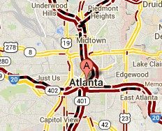

***Traffic Patterns***

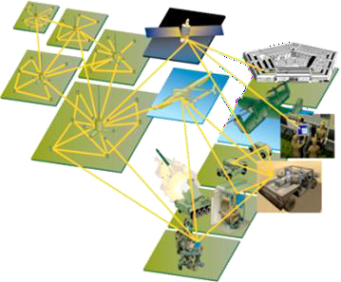

***Sensor Networks***



***E-Commerce***



***Cyber Security***

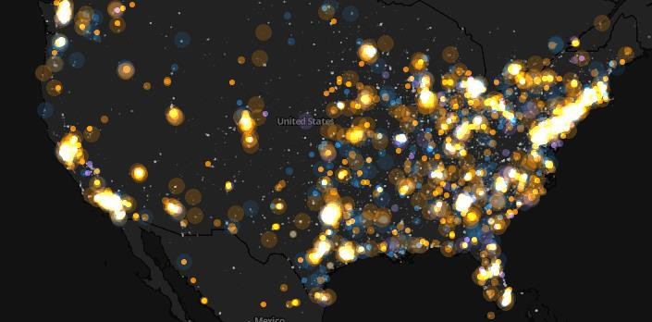

***Social Networking: Twitter***

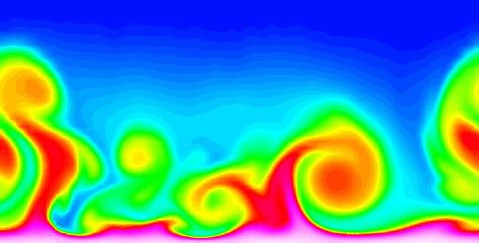

***Computational Simulations***



* Çok sayıda veri toplanıyor ve depolanıyor
  + Web data



* + - Yahoo has Peta Bytes of web data
    - Facebook has billions of active users
  + mağaza / marketlerde alışveriş, e-ticaret
    - Amazon.com’u her gün milyonlarca kullanıcı ziyaret ediyor
  + Bank/Credit Card transactions
* Bilgisayarlar daha ucuz ve daha güçlü hale geldi
* Rekabetçi baskı güçlü hale geldi
  + Avantaj yakalamak için daha iyi, özelleştirilmiş hizmetler sunmak (örneğin, Müşteri İlişkileri Yönetimi'nde- **C**ustomer **R**elationship **M**anagement)
* 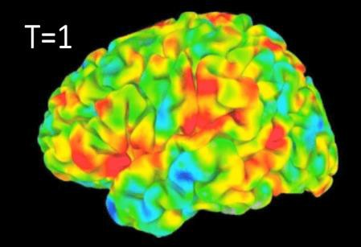Çok yüksek hızlarda toplanan ve depolanan veriler
  + Uydudaki sensörler (remote

sensors on a satellite)

* + - NASA EOSDIS yılda petabyte’ların üzerinde dünyaya ilişkin bilimsel veri arşivler
  + gökyüzünü tarayan teleskoplar
    - Sky survey data
  + Yüksek-hacimli biyolojik veriler (High-throughput biological data)
  + Bilimsel simülasyonlar
    - birkaç saat içinde üretilen terabaytlarca veri
* Veri madenciliği bilim insanlarına yardımcı olur
  + büyük veri kümelerinin otomatik analizinde
  + Hipotez oluşturmada

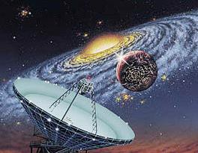

**fMRI Data from Brain Sky Survey Data**

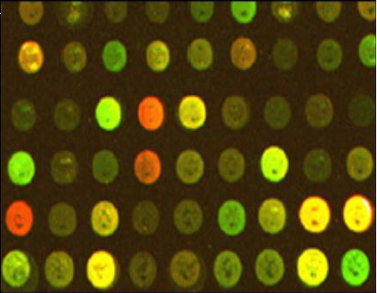

**Gene Expression Data**

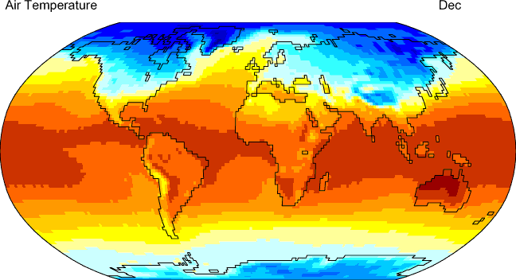

**Surface Temperature of Earth**

**Hayatın her alanında verimliliği artırmak için harika fırsatlar**

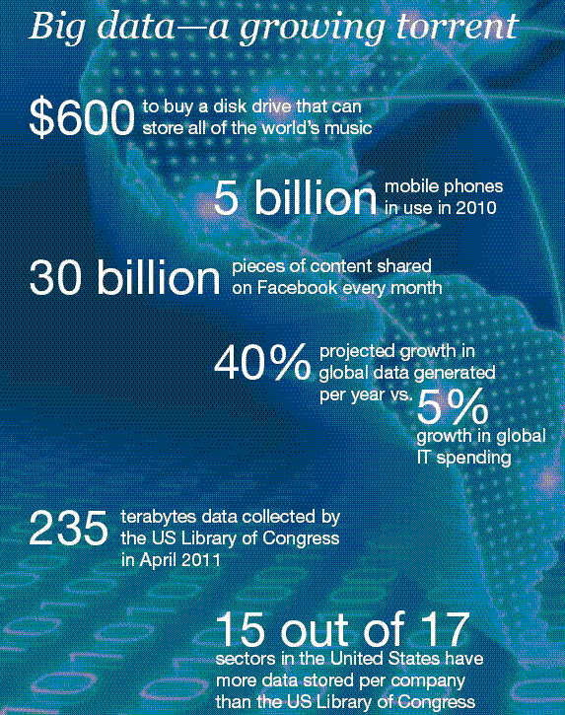



Toplumun Önemli Sorunlarını Çözmek için Büyük Fırsatlar



 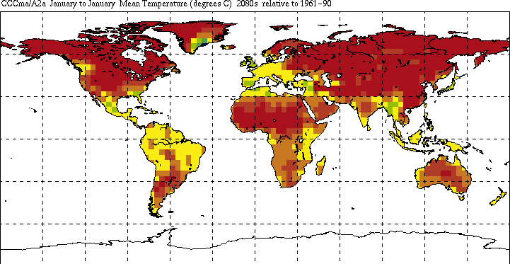

**Sağlık hizmetlerini iyileştirmek ve maliyetleri düşürmek**



**Alternatif / yeşil enerji kaynakları bulmak**

**İklim değişikliğinin etkilerini tahmin etmek**

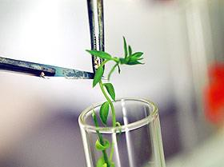

**Tarımsal üretimi artırarak açlığı ve yoksulluğu azaltmak**



### Pek çok tanımı vardır

* + Verilerden örtük (**implicit**), önceden bilinmeyen ve potansiyel olarak yararlı (önem arz eden) bilgilerin çıkarılması
  + Anlamlı örüntüleri keşfetmek için büyük miktarlarda verinin otomatik veya yarı otomatik olarak keşfi (**exploration**) ve analizi

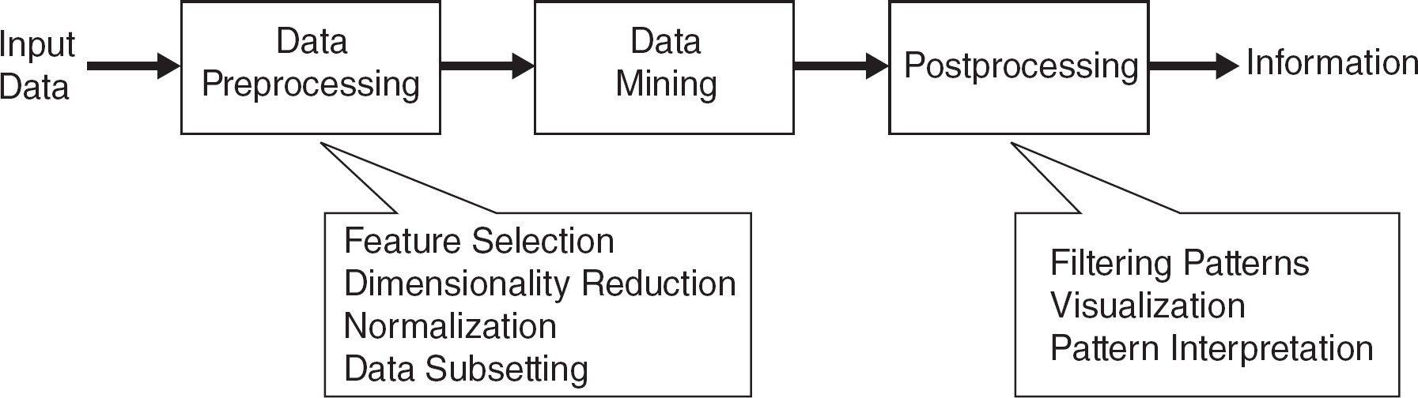



#### What is not Data Mining?

* + Telefon rehberinde telefon numarasını aramak
  + “Amazon”

hakkında bilgi için bir Web arama motorunu sorgulamak

#### What is Data Mining?

* + Belirli isimler ABD'nin belirli bölgelerinde daha yaygındır (O’Brien, O’Rourke,

O’Reilly… Boston bölgesinde)

* + Arama motoru tarafından döndürülen benzer belgeleri içeriklerine göre gruplandırın

(örn. Amazon yağmur ormanları, Amazon.com)

**01/17/2018 Introduction to Data Mining, 2nd Edition 8**



* Makine öğrenmesi / yapay zeka, örüntü tanıma, istatistik ve veritabanı sistemlerinden faydalanır
* Geleneksel teknikler uygun olmayabilir, çünkü veri
  + 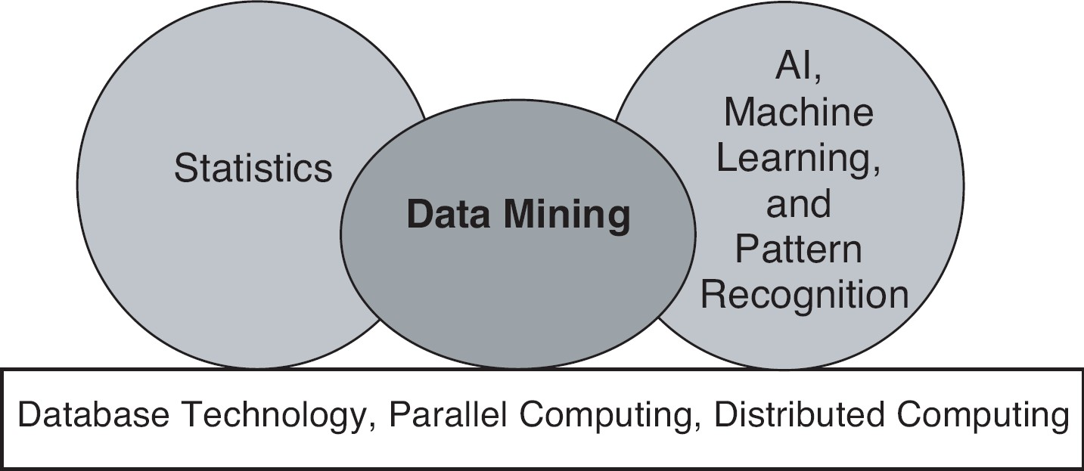Large-scale (*Büyük ölçekli*)
  + High dimensional (*Çok boyutlu*)
  + Heterogeneous
  + Complex
  + Distributed
* Yeni ortaya çıkan veri bilimi (**data science**) ve veri güdümlü keşif

(**data-driven discovery**) alanının önemli bir bileşeni



* Tahmin/Öngörü Yöntemleri (**Prediction Methods**)
  + Diğer değişkenlerin bilinmeyen veya

gelecekteki değerlerini tahmin etmek için bazı değişkenler kullanır.

* Tanımlama/Açıklama Yöntemleri (**Description Methods**)
  + Verileri tanımlayan, insan tarafından yorumlanabilen örüntüleri bulur.

From [Fayyad, et.al.] Advances in Knowledge Discovery and Data Mining, 1996

## Data Mining Tasks …

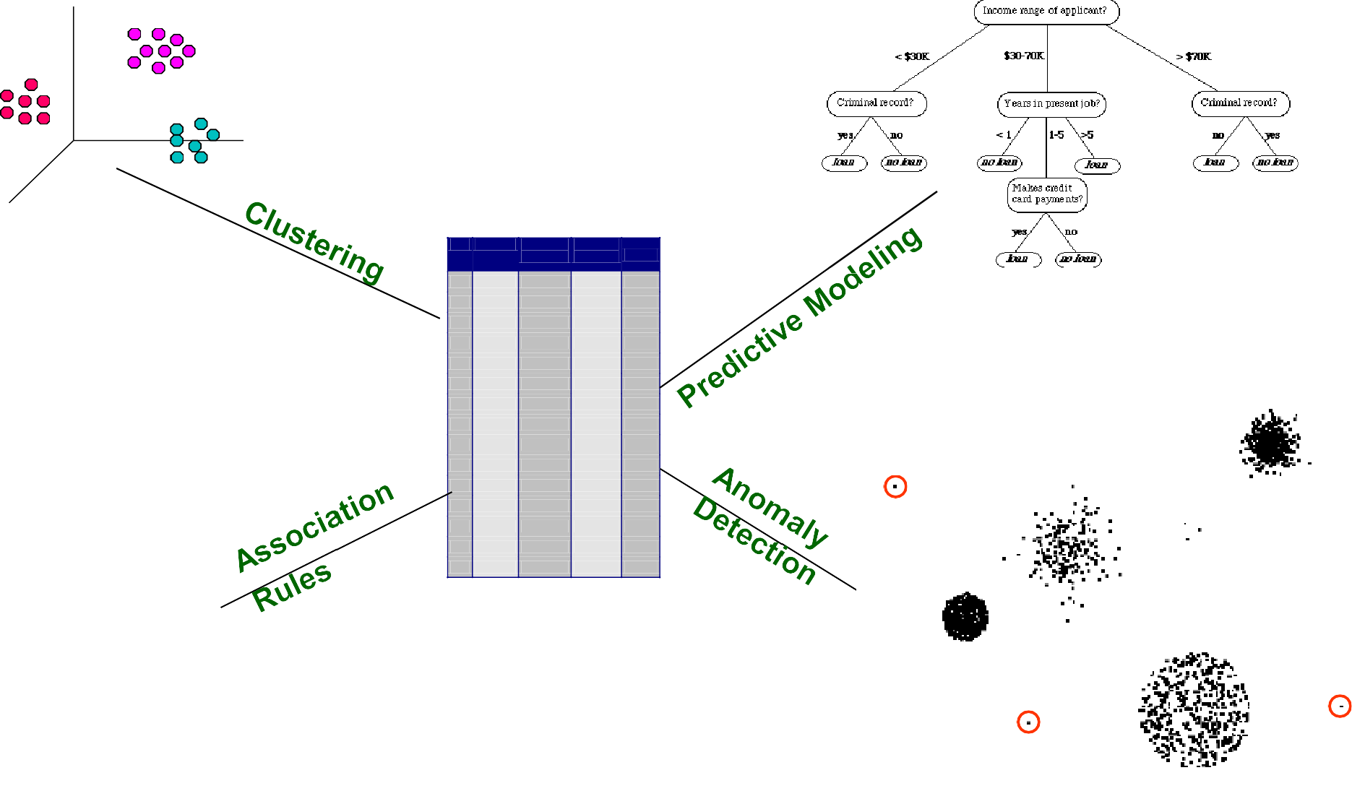



#### Data

|  |  |  |  |  |
| --- | --- | --- | --- | --- |
| *Tid* | **Refund** | **Marital**  **Status** | **Taxable**  **Income** | **Cheat** |
| 1  2  3  4  5  6  7  8  9  10  11  12  13  14  15 | Yes  No No Yes No No Yes No No No No Yes No No  No | Single  Married Single Married Divorced Married Divorced Single Married Single Married Divorced Single Married  Single | 125K  100K  70K  120K  95K  60K  220K  85K  75K  90K  60K  220K  85K  75K  90K | **No**  **No No No Yes No No Yes No Yes No No Yes No**  **Yes** |

10

**Milk**



* Sınıf özniteliği (class attribute) için diğer özniteliklerin değerlerinin bir fonksiyonu olarak bir

model bulma

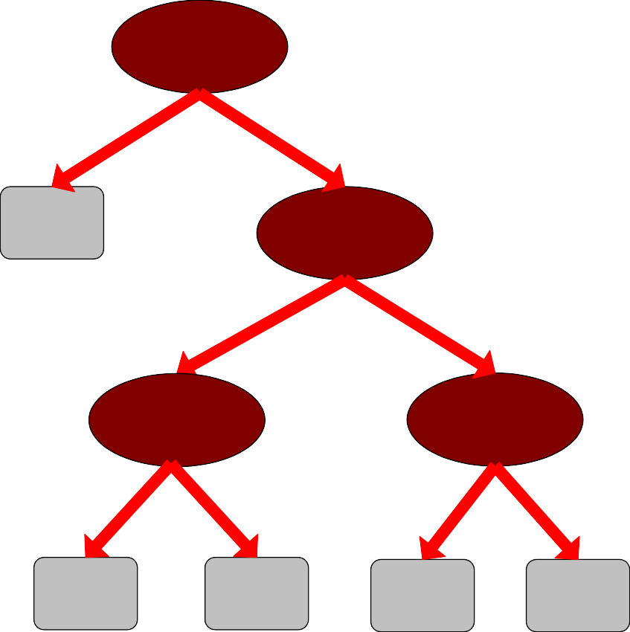

Employed

No

Yes

No

Education

Graduate

{ High school, Undergrad }

Number of years

Number of years

> 3 yr

< 3 yr

> 7 yrs

< 7 yrs

Yes

No

Yes

No

**Class**

**Kredi liyakatini tahmin etme modeli**

|  |  |  |  |  |
| --- | --- | --- | --- | --- |
| *Tid* | **Employed** | **Level of Education** | **# years at present address** | **Credit Worthy** |
| **1** | **Yes** | **Graduate** | **5** | **Yes** |
| **2** | **Yes** | **High School** | **2** | **No** |
| **3** | **No** | **Undergrad** | **1** | **No** |
| **4** | **Yes** | **High School** | **10** | **Yes** |
| **…** | **…** | **…** | **…** | **…** |

10

**Test Set**

**Model**

|  |  |  |  |  |
| --- | --- | --- | --- | --- |
| *Tid* | **Employed** | **Level of Education** | **# years at present address** | **Credit Worthy** |
| **1** | **Yes** | **Graduate** | **5** | **Yes** |
| **2** | **Yes** | **High School** | **2** | **No** |
| **3** | **No** | **Undergrad** | **1** | **No** |
| **4** | **Yes** | **High School** | **10** | **Yes** |
| **…** | **…** | **…** | **…** | **…** |





|  |  |  |  |  |
| --- | --- | --- | --- | --- |
| *Tid* | **Employed** | **Level of Education** | **# years at present address** | **Credit Worthy** |
| **1** | **Yes** | **Undergrad** | **7** | **?** |
| **2** | **No** | **Graduate** | **3** | **?** |
| **3** | **Yes** | **High School** | **2** | **?** |
| **…** | **…** | **…** | **…** | **…** |

10

10

**Training Set**

**Learn**

**Classifier**



* Kredi kartı işlemlerini yasal veya hileli olarak



sınıflandırma

* 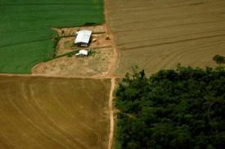Uydu verilerini kullanarak Arazi örtülerini (su havzaları, kentsel alanlar, ormanlar, vb.) sınıflandırma
* Haber sayfalarını finans, hava durumu, eğlence, spor vb. olarak kagetorize etme
* Siber dünyada izinsiz giriş yapmaya çalışanları

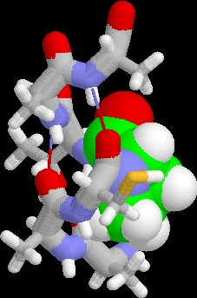belirleme

* Tümör hücrelerini iyi huylu veya kötü huylu olarak tahmin etme
* Proteinin sekonder yapılarını alfa-sarmal, beta- yaprak veya rastgele spiral olarak sınıflandırmak

**01/17/2018 Introduction to Data Mining, 2nd Edition 14**



* + Sahtekarlık Tespiti (Fraud Detection)
    - **Amaç:** Kredi kartı işlemlerindeki hileli vakaları tahmin etmek.
    - Yaklaşım:
      * Kredi kartı işlemlerini ve hesap sahibinin bilgileri

öznitelik olarak kullanmak

– müşteri ne zaman satın alır, ne satın alır, ne sıklıkta zamanında ödeme yapar, vb.

* + - * Geçmiş işlemler sahtekarlık veya yasal işlem olarak etiketlenir. Bu, sınıf niteliğini oluşturur.
      * İşlemlerin sınıfı için bir model eğitilir/öğrenilir.
      * Bir hesaptaki kredi kartı işlemlerini gözlemleyerek sahtekarlığı tespit etmek için bu model kullanılır.
* Telefon operatörlerinin müşterileri için kayıp tahmini (Churn prediction)
* **Amaç:** Bir müşterinin bir rakibe kaptırılıp kaptırılmayacağını tahmin etmek.
* Yaklaşım:
  + Nitelikleri bulmak için geçmiş ve mevcut müşterilerin her biriyle ilgili işlemlerin ayrıntılı kaydını kullanılır.

– Müşterinin ne sıklıkta aradığı, nereden aradığı, günün hangi saatinde en çok aradığı, finansal durumu, medeni durumu vb.

* + Müşteriler sadık veya sadık olmayan olarak etiketlenir.

◆

Sadakat için bir model oluşturulur

From [Berry & Linoff] Data Mining Techniques, 1997



* Gök Haritası Kataloğu (Sky Survey Cataloging)
* **Amaç:** Teleskopik inceleme görüntülerine (Palomar

Gözlemevi'nden) dayalı olarak gökyüzü nesnelerinin, özellikle görsel olarak soluk olanların sınıfını (yıldız veya galaksi) tahmin etmek.

– 3000 images with 23,040 x 23,040 pixels per image.

* Yaklaşım:
  + Görüntüyü segmentlere ayırın.
  + Görüntü özniteliklerini (özellikler) ölçün - nesne başına 40

tane.

* + Sınıfı bu özelliklere göre modelleyin.
  + Başarı Hikayesi: Bulması zor olan en uzak nesnelerden biri olan (galaksi dışında) 16 yeni kırmızı yıldızsı gökcisim (red-shift quasars) bulunabildi!

From [Fayyad, et.al.] Advances in Knowledge Discovery and Data Mining, 1996



**Courtesy:** [**http://aps.umn.edu**](http://aps.umn.edu/)

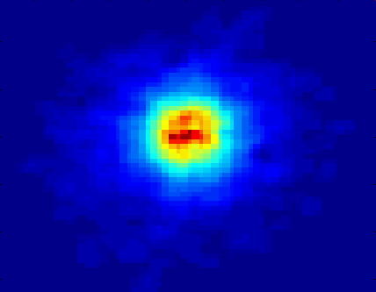***Early***

**Class:**

* **Stages of Formation**

***Intermediate***

**Attributes:**

* **Image features,**
* **Characteristics of light**

**waves received, etc.**

***Late***

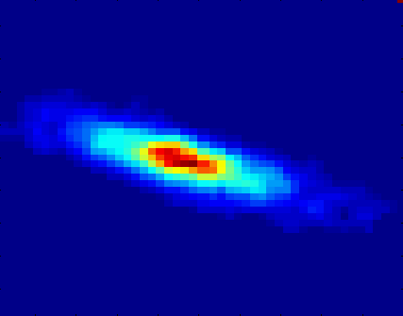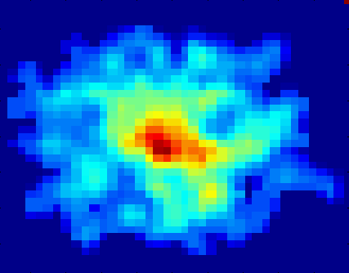**Data Size:**

* + **72 million stars, 20 million galaxies**
  + **Object Catalog: 9 GB**
  + **Image Database: 150 GB**



* Doğrusal veya doğrusal olmayan bir bağımlılık modeli varsayarak, belirli bir sürekli değerli değişkenin değerini diğer değişkenlerin değerlerine göre tahmin etmek
* İstatistik ve sinir ağı alanlarında üzerinde yoğun bir şekilde çalışılmıştır.
* Örnekler:
  + Reklam harcamalarına dayalı olarak yeni ürünün satış miktarlarını tahmin etme.
  + Sıcaklık, nem, hava basıncı vb. nin bir fonksiyonu olarak rüzgar hızlarını tahmin etme
  + Borsa endekslerinin zaman serisi tahmini.



* Bir gruptaki nesnelerin birbirine benzeyeceği (veya ilişkilendirileceği) ve diğer gruplardaki nesnelerden farklı (veya ilgisiz) olduğu nesne gruplarını bulma



Intra-cluster distances are minimized

Inter-cluster distances are maximized



* **Anlama (Understanding)**
  + Hedeflenen pazarlar için özel

profil oluşturma

* + «Browsing» için ilgili belgeleri gruplama
  + Benzer işlevselliğe sahip

genleri ve proteinleri gruplama

* + Benzer fiyat dalgalanmalarına sahip hisse senetlerini gruplama
* **Özetleme(Summarization)**
  + Büyük veri kümelerinin boyutunu küçültme

Clusters for Raw SST and Raw NPP

90

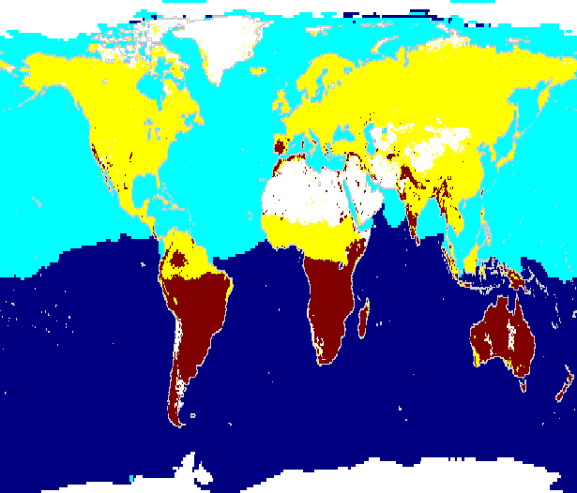

0 -150 -120 -90 -60 -30 0 30 60 90 120 150 18

**01/17/2018**



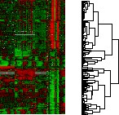

**Courtesy: Michael Eisen**

60

30

0

latitude

-30

-60

-90

-18

longitude

Land Clus

Land Clus

Ice or No

Sea Clust

Sea Clust

0 Cluster

**K-means yönteminin, Deniz Yüzeyi Sıcaklığı (SST) ve Net Birincil Üretimi (NPP) Kuzey ve Güney Yarımküre'yi yansıtan kümelere**

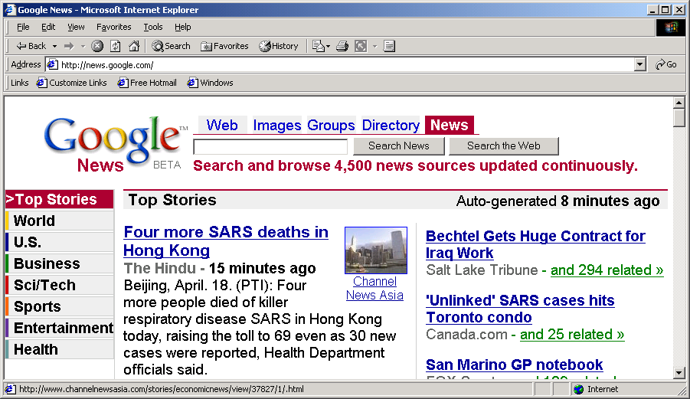**ayırmak için kullanılması.**

**Introduction to Data Mining, 2nd Edition 21**



* Pazar Bölümlemesi (Market Segmentation):
  + **Amaç:** herhangi bir alt kümenin farklı bir pazarlama karmasıyla ulaşılacak bir pazar hedefi olarak seçilebileceği bir pazarın farklı müşteri alt kümelerine bölünmesi.
  + Yaklaşım:
    - Coğrafi ve yaşam tarzı ile ilgili bilgilere dayanarak müşterilerin farklı özelliklerini toplayın.
    - Benzer müşteri kümelerini bulun.
    - Farklı kümelerdekilerle aynı kümedeki müşterilerin satın alma örüntülerini gözlemleyerek kümeleme kalitesini ölçün.



* Document Clustering:
  + **Amaç:** İçinde geçen önemli terimlere dayalı olarak birbirine benzeyen belge gruplarını bulmak
  + **Yaklaşım :** Her bir belgede sık görülen terimleri

tanımlayıp farklı terimlerin frekanslarına dayalı bir benzerlik ölçüsü oluşturun ve bunları kümeleme için kullanın.

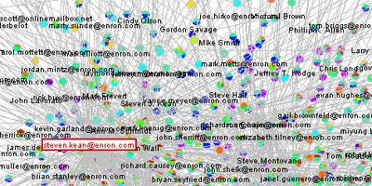**Enron email dataset**

**Association Rule Discovery: Definition (**Birliktelik Kuralı Keşfi**)**



* Her biri belirli bir koleksiyondan birkaç öğe içeren bir kayıt kümesi verildiğinde
  + Diğer öğelerin olma durumlarına dayalı olarak bir öğenin olmasını tahmin edecek bağımlılık kuralları üretmek

|  |  |
| --- | --- |
| ***TID*** | ***Items*** |
| **1** | **Bread, Coke, Milk** |
| **2** | **Beer, Bread** |
| **3** | **Beer, Coke, Diaper, Milk** |
| **4** | **Beer, Bread, Diaper, Milk** |
| **5** | **Coke, Diaper, Milk** |

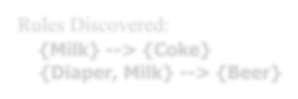

Rules Discovered:

**{Milk} --> {Coke}**

**{Diaper, Milk} --> {Beer}**

## Association Analysis: Applications

### **(**Birliktelik analizi**)**



* Market sepeti analizi
  + Kurallar; satış promosyonu, raf yönetimi ve envanter

yönetimi için kullanılır

* Telekomünikasyon alarm teşhisi
  + Kurallar, aynı zaman aralığında sık sık meydana gelen alarmların birleşimini bulmak için kullanılır
* Medical Informatics
  + Kurallar, hasta semptomları ve bazı hastalıklarla ilişkili test sonuçlarının kombinasyonunu bulmak için kullanılır

Association Analysis: Applications



* An Example Subspace Differential Coexpression Pattern

from lung cancer dataset

**Three lung cancer datasets [Bhattacharjee et a**

**2001], [Stearman et al. 2005], [Su et al. 2007]**

Enriched with the TNF/NFB signaling pathway which is well-known to be related to lung cancer P-value: 1.4\*10-5 (6/10 overlap with the pathway)

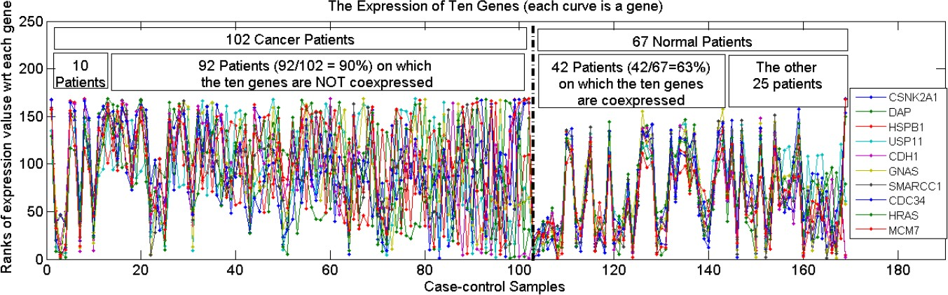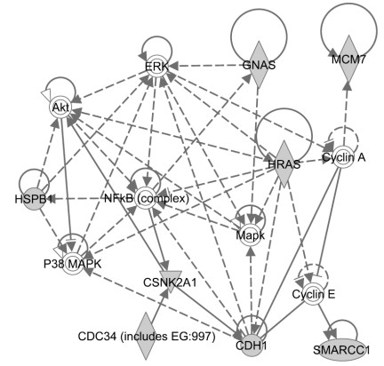

**[Fang et al PSB 2010]**

**01/17/2018 Introduction to Data Mining, 2nd Edition 26**

## Deviation/Anomaly/Change Detection

**(**Sapma/Analomali/Değişim tespiti**)**



* Normal davranıştan önemli derecedeki sapmaları tespit etmek

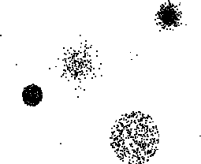

* Applications:
  + Kredi Kartı Sahtekarlık Tespiti
  + İzinsiz Ağ (Network) Giriş Tespiti
  + İzleme ve gözetim için kullanılan sensör ağlarından gelen anormal davranışı belirlemek
  + 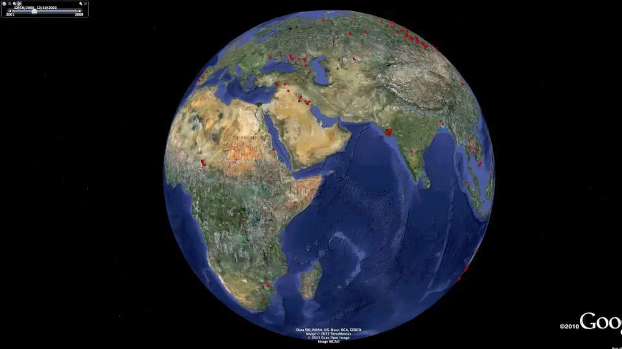Küresel orman örtüsündeki değişiklikleri tespit etmek

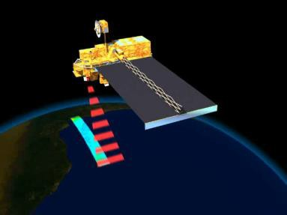

## Motivating Challenges



* Scalability
* High Dimensionality
* Heterogeneous and Complex Data
* Data Ownership and Distribution
* Non-traditional Analysis

## Data Mining: Data



### Lecture Notes for Chapter 2 Introduction to Data Mining

by

Tan, Steinbach, Kumar

Orijilal slaytların Türkçe çevirisidir.



* ***Veri nesneleri*** ve onların

***özniteliklerinin*** koleksiyonu

* Öznitelik (***attribute***), bir nesnenin karakteristiği veya özelliğidir. Örnek: kişinin göz rengi, sıcaklık, vb.
  + Attribute is also known as variable, field, characteristic, or feature
* Bir öznitelik koleksiyonu bir nesneyi (***object***) tanımlar
  + Object is also known as record, point, case, sample, entity, or instance

**Objects**

10

|  |  |  |  |  |
| --- | --- | --- | --- | --- |
| *Tid* | **Refund** | **Marital Status** | **Taxable Income** | **Cheat** |
| 1 | Yes | Single | 125K | **No** |
| 2 | No | Married | 100K | **No** |
| 3 | No | Single | 70K | **No** |
| 4 | Yes | Married | 120K | **No** |
| 5 | No | Divorced | 95K | **Yes** |
| 6 | No | Married | 60K | **No** |
| 7 | Yes | Divorced | 220K | **No** |
| 8 | No | Single | 85K | **Yes** |
| 9 | No | Married | 75K | **No** |
| 10 | No | Single | 90K | **Yes** |

**Attributes**



* Öznitelik değerleri, bir özniteliğe atanan sayılar veya sembollerdir
* Öznitelikler ve öznitelik değerleri arasındaki ayrım
  + Aynı öznitelik farklı öznitelik değerlerine izdüşürülebilir
    - Örnek: yükseklik metre veya feet olarak ölçülebilir
  + Farklı öznitelikler aynı değer kümesine eşlenebilir
    - Örnek: Kimlik numarası (*ID*) ve yaş (*age*) için öznitelik

değerleri tamsayıdır

* + - Fakat öznitelik değerlerinin özellikleri farklı olabilir

– Kimlik numarasında sınırlama yoktur ancak yaşın maksimum ve minimum değeri vardır



* **Bir özniteliği ölçme şekliniz, öznitelik özellikleriyle eşleşmeyebilir.**

5

7

**Bu ölçek**

**yalnızca**8

**uzunluğun**

A 1

B

2 **Bu ölçek**

**uzunluğun sıra (*ordering*) ve toplanırlık**

C

3

**sıra (*ordering*)** D

**özelliğini korur.** 10

**(*additvity*)**

**özelliğini**

4 **korur.**

E

15 5

A mapping to lengths to numbers that captures only the order properties of length

A mapping to lengths to numbers that captures both order and additivity properties of length

***Thus, an attribute can be***

***measured in a way that does not capture all the properties of the attribute.***



* + There are different types of attributes
    - Nominal
      * Examples: ID numbers, eye color, zip codes
    - Ordinal
      * Examples: rankings (e.g., taste of potato chips on a scale

from 1-10), grades, height in {tall, medium, short}

* + - Interval
      * Examples: calendar dates, temperatures in Celsius or

Fahrenheit.

* + - Ratio
      * Examples: temperature in Kelvin, length, time, counts

## Properties of Attribute Values

**(**Öznitelik değerlerinin özellikleri**)**



* + Bir (öz)niteliğin türü, aşağıdaki özelliklerden hangisine sahip olduğuna bağlıdır :

|  |  |  |
| --- | --- | --- |
| – Distinctness: | = |  |
| – Order: | < | > |
| * Addition: * Multiplication: | +  \* / | - |

* + - Nominal attribute: distinctness
    - Ordinal attribute: distinctness & order
    - Interval attribute: distinctness, order & addition
    - Ratio attribute: all 4 properties

|  |  |  |  |
| --- | --- | --- | --- |
| **Attribute Type** | **Description** | **Examples** | **Operations** |
| Nominal | Nominal bir niteliğin değerleri sadece farklı isimlerdir, yani nominal nitelikler sadece bir nesneyi diğerinden ayırt etmek için yeterli bilgi sağlar. (=, ) | zip codes, employee ID numbers, eye color, sex: {*male, female*} | mode, entropy, contingency correlation, 2 test |
| Ordinal | Bir ordinal niteliğin değerleri, nesneleri sıralamak için yeterli bilgi sağlar. (<, >) | hardness of minerals,  {*good, better, best*}, grades, street numbers | median, percentiles, rank correlation, run tests, sign tests |
| Interval | Aralık (Interval) nitelikleri için, değerler arasındaki farklar anlamlıdır, yani bir ölçü birimi mevcuttur.  (+, - ) | calendar dates, temperature in Celsius or Fahrenheit | mean, standard deviation, Pearson's correlation, *t* and *F* tests |
| Ratio | Oran (Ratio) değişkenleri için, hem farklar hem de oranlar anlamlıdır. (\*, /) | temperature in Kelvin, monetary quantities, counts, age, mass, length, electrical current | geometric mean, harmonic mean, percent variation |

**This categorization of attributes is due to S. S. Stevens**

***Categorical (or qualitative)***

***attribute***

|  |  |  |
| --- | --- | --- |
| **Attribute Level** | **Transformation** | **Comments** |
| Nominal | Her türlü permütasyon (Any  permutation of values) | Tüm çalışan kimlik numaraları (ID) yeniden atansa, herhangi bir fark yaratır mı? |
| Ordinal | Değerlerin sırasını muhafaza eden bir değişiklik, yani  *new\_value = f(old\_value)* burada f monotonik bir fonksiyondur. | İyi, daha iyi en iyi kavramını kapsayan bir öznitelik, başka değerlerle de aynı şekilde temsil edilebilir{1, 2, 3}  veya { 0.5, 1, 10} ile |
| Interval | *new\_value =a \* old\_value + b*  burada *a* ve *b* sabitdir | Buradan hareketle, Fahrenheit ve Santigrat sıcaklık ölçekleri sıfır değerlerinin nerede olduğu ve bir birimin (derece) büyüklüğü açısından farklılık gösterir. |
| Ratio | *new\_value = a \* old\_value* | Uzunluk metre veya feet  olarak ölçülebilir. |

***Nitelik türleri, bir niteliğin anlamını değiştirmeyen dönüşümler (transformations) olarak da***

***Numeric (Quantitative)***

***attributes***

***tanımlanabilir.***



* + Ayrık Nitelik (Discrete Attribute)
    - Sonlu bir değer kümesine sahiptir
    - Örnekler: posta kodu, sayılar veya bir belge koleksiyonundaki

kelime kümesi

* + - Genellikle tamsayı değişkenleri olarak gösterilir.
    - Not: ikili öznitelikler (***binary attributes*** ), ayrık özniteliklerin özel

bir durumudur

* + - * **Sadece iki değer alır, e.g., true/false, yes/no, male/female, or 0/1.**
  + Sürekli Nitelik (Continuous Attribute)
    - Öznitelik değerleri olarak gerçek sayılar vardır
    - Örnek: sıcaklık, yükseklik veya ağrılık.
    - Pratikte, gerçek değerler sadece sınırlı sayıda basamak kullanılarak ölçülebilir ve temsil edilebilir.
    - Sürekli öznitelikler genellikle kayan nokta değişkenleri olarak

temsil edilir.



* + Yalnızca varoluş/mevcudiyet (sıfır olmayan bir öznitelik değeri) önemli olarak kabul edilir
* Dokumanlarda geçen kelimeler
* Müşteri işlemlerinde mevcut olan kalemler
  + Markette bir arkadaşla karşılaşsak şunu söyler miydik?

*“Aynı şeylerin çoğunu almadığımız için alımlarımızın çok benzer olduğunu görüyorum.”*

* + Sıfır olmayan değerlere odaklanmak daha anlamlı ve daha verimlidir.
  + Sadece sıfır olmayan değerlerin önemli olduğu ikili niteliklere asimetrik ikili öznitelikler (**asymmetric binary attributes**) denir.
    - Birliktelik analizinde asimetrik öznitelikler kullanılır.



* Record
* **Data Matrix**
* **Document Data**
* **Transaction Data**
* Graph-based
* **World Wide Web**
* **Molecular Structures**
* Ordered
* **Spatial Data**
* **Temporal Data**
* **Sequential Data**
* **Genetic Sequence Data**

#### Important Characteristics of Data



* **Dimensionality** (number of attributes)
  + Curse of Dimensionality
* Sparsity
  + Only presence counts
* Resolution
  + Patterns depend on the scale
* Size
  + Type of analysis may depend on size of data



* + Her biri sabit bir öznitelik kümesinden (fixed set of attributes) oluşan kayıt koleksiyonu

|  |  |  |  |  |
| --- | --- | --- | --- | --- |
| *Tid* | **Refund** | **Marital Status** | **Taxable Income** | **Cheat** |
| 1 | Yes | Single | 125K | **No** |
| 2 | No | Married | 100K | **No** |
| 3 | No | Single | 70K | **No** |
| 4 | Yes | Married | 120K | **No** |
| 5 | No | Divorced | 95K | **Yes** |
| 6 | No | Married | 60K | **No** |
| 7 | Yes | Divorced | 220K | **No** |
| 8 | No | Single | 85K | **Yes** |
| 9 | No | Married | 75K | **No** |
| 10 | No | Single | 90K | **Yes** |

10



* + Veri nesneleri aynı sabit sayısal öznitelik kümesine sahipse, veri nesneleri (data objects ) çok boyutlu bir uzayda noktalar (points in a multi-dimensional space) olarak düşünülebilir; burada her boyut farklı bir özniteliği temsil eder
  + Bu veri seti, her nesne için bir tane olmak üzere m satır ve her bir öznitelik için bir tane olmak üzere n sütun ile, yani bir mxn matrisi ile temsil edilebilir.

|  |  |  |  |  |
| --- | --- | --- | --- | --- |
| **Projection of x Load** | **Projection of y load** | **Distance** | **Load** | **Thickness** |
| 10.23 | 5.27 | 15.22 | 2.7 | 1.2 |
| 12.65 | 6.25 | 16.22 | 2.2 | 1.1 |



* + Her belge bir 'terim' vektörü olur
    - her terim, vektörün bir bileşenidir (özniteliğidir)
    - her bileşenin değeri, karşılık gelen terimin belgede kaç kez geçtiğini gösterir.

|  |  |  |  |  |  |  |  |  |  |  |
| --- | --- | --- | --- | --- | --- | --- | --- | --- | --- | --- |
|  | team | coach | play | ball | score | game | win | lost | timeout | season |
| Document 1 | 3 | 0 | 5 | 0 | 2 | 6 | 0 | 2 | 0 | 2 |
| Document 2 | 0 | 7 | 0 | 2 | 1 | 0 | 0 | 3 | 0 | 0 |
| Document 3 | 0 | 1 | 0 | 0 | 1 | 2 | 2 | 0 | 3 | 0 |



* + Özel bir kayıt verisi türü, burada
    - Her kayıt (işlem/ transaction) bir dizi maddeyi içerir.
    - Örneğin, bir marketi düşünün. Bir müşterinin bir alışveriş gezisi sırasında satın aldığı ürün grubu bir işlem (***transaction***) oluştururken, satın alınan tekil ürünler öğelerdir (***items***).

|  |  |
| --- | --- |
| ***TID*** | ***Items*** |
| **1** | **Bread, Coke, Milk** |
| **2** | **Beer, Bread** |
| **3** | **Beer, Coke, Diaper, Milk** |
| **4** | **Beer, Bread, Diaper, Milk** |
| **5** | **Coke, Diaper, Milk** |



* + 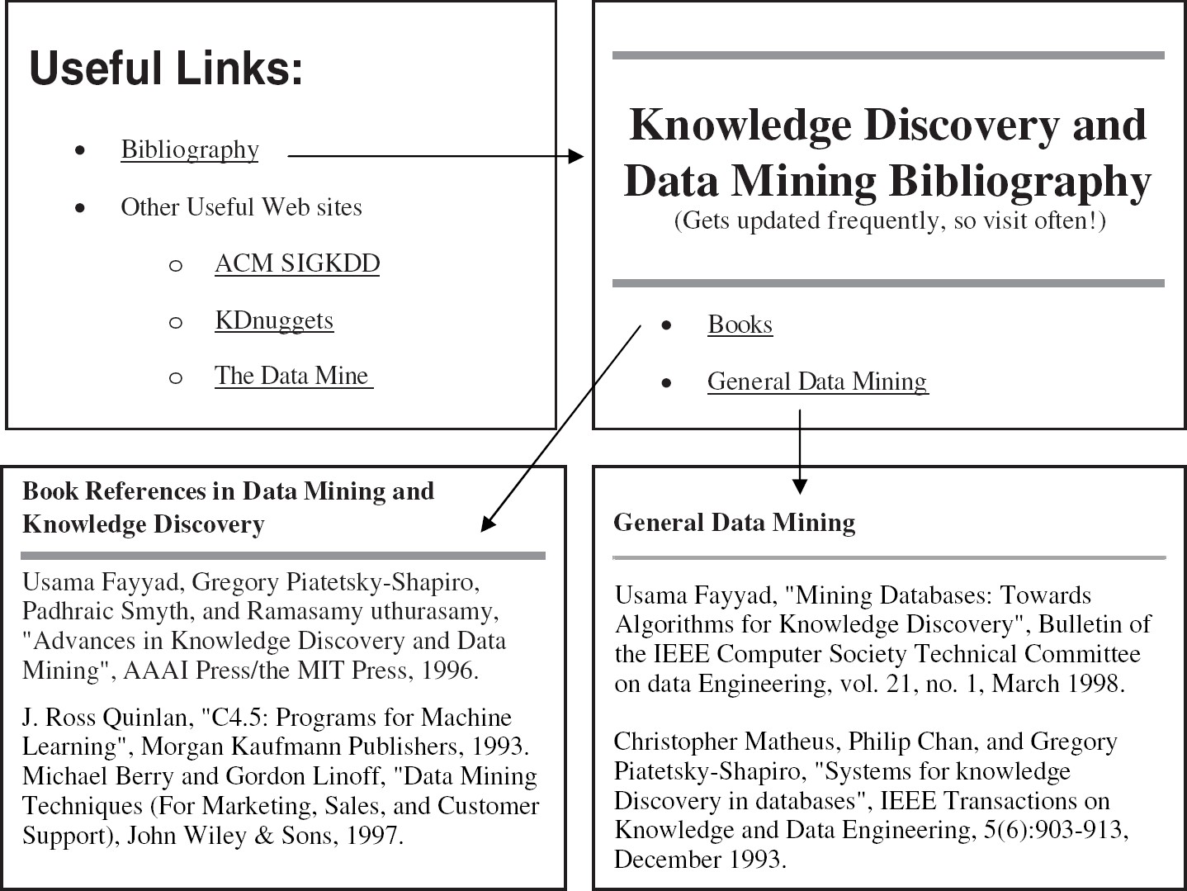Examples: Generic graph, a molecule, and webpages



2

5

1

2

5

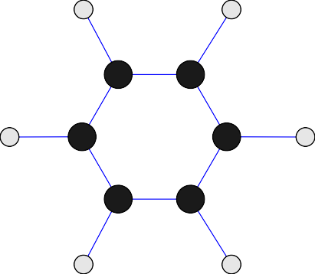

Benzene Molecule: C6H6



* + Sequences of transactions

**Items/Events**

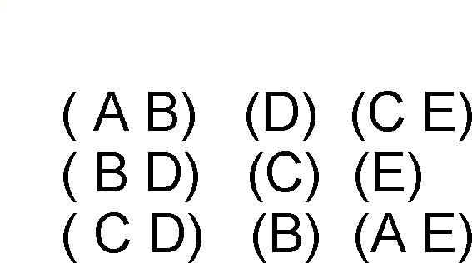

**An element of**

**the sequence**



* + Genomic sequence data (Gen dizilim verisi)

**GGTTCCGCCTTCAGCCCCGCGCC CGCAGGGCCCGCCCCGCGCCGTC GAGAAGGGCCCGCCTGGCGGGCG GGGGGAGGCGGGGCCGCCCGAGC CCAACCGAGTCCGACCAGGTGCC CCCTCTGCTCGGCCTAGACCTGA GCTCATTAGGCGGCAGCGGACAG GCCAAGTAGAACACGCGAAGCGC TGGGCTGCCTGCTGCGACCAGGG**

#### sst_land_temp_82_bestOrdered Data



* + Spatio-Temporal Data

**Kara ve okyanusların Aylık Ortalama Sıcaklık verisi**

© Tan,Steinbach, Kumar Introduction to Data Mining 4/18/2004 ‹#›



* + Yetersiz veri kalitesi, birçok veri işleme çabasını olumsuz etkiler

“En önemli nokta, düşük veri kalitesinin gelişen bir felaket

olmasıdır.

Düşük veri kalitesi, tipik bir şirketin gelirinin en az yüzde onuna (%10) mal olur; Yüzde yirmi (%20) muhtemelen daha iyi bir tahmin.”

Thomas C. Redman, DM Review, August 2004

* + Veri madenciliği örneği: kredi riski olan kişileri tespit etmek için bir sınıflandırma modeli yetersiz/eksik veriler kullanılarak oluşturulmuştur
    - Bazı krediye değer adayların kredileri reddedildi
    - Temerrüde düşen kişilere daha fazla kredi verildi



* + Ne tür veri kalitesi sorunları?
  + Verilerle ilgili sorunları nasıl tespit edebiliriz?
  + Bu sorunlar hakkında neler yapabiliriz?
  + Examples of data quality problems:
    - Noise and outliers
    - missing values
    - duplicate data



* + Gürültü (***noise***), orijinal değerlerin değiştirilmesi anlamına gelir
    - Örnekler: kaklitesiz bir telefonda konuşurken kişinin sesinde bozulma ve televizyon ekranında "karlanma"

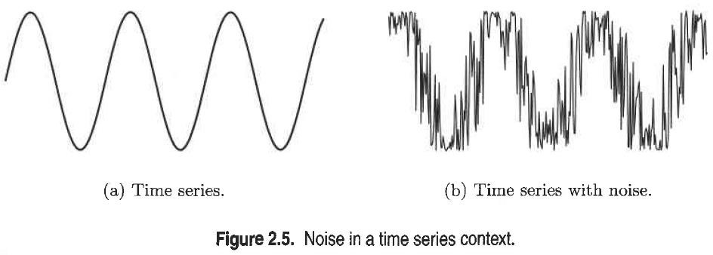



* + ***Outliers*** (uç/aykırı değerler) veri kümesindeki diğer veri nesnelerinin çoğundan önemli ölçüde farklı özelliklere sahip veri nesneleridir

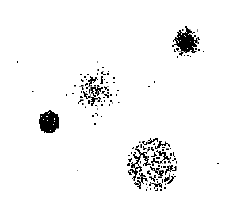

* + - **Case 1:** *Outliers*,

veri analizine müdahale

eden gürültüdür

* + - **Case 2:** *Outliers* analizimizin hedefidir
      * Credit card fraud
      * Intrusion detection



* + Eksik değerlerin nedenleri
    - Bilginin toplanamadığı durumlar

(ör. insanlar yaşlarını ve kilolarını vermeyi reddederler)

* + - Nitelikler tüm durumlar için geçerli olmayabilir (ör. yıllık gelir çocuklar için geçerli değildir)
  + 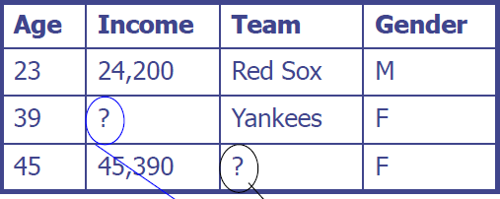Eksik verilerle başa çıkma
    - Eliminate Data Objects
    - Estimate Missing Values
    - Ignore the Missing Value During Analysis

**?: missing value**

* + - Replace with all possible values (weighted by their probabilities)



* + Veri kümesi, yinelenen (*duplicate*) veya neredeyse birbirinin kopyası olan veri nesnelerini içerebilir
    - Heterojen kaynaklardan gelen verileri birleştirirken önemli sorun
  + Örnekler :
    - Birden çok e-posta adresine sahip aynı kişi:
  + Data cleaning (Veri temizleme)
    - Tekrarlı veri sorunlarıyla ilgilenme süreci



* + Aggregation
  + Sampling
  + Dimensionality Reduction
  + Feature Subset Selection
  + Feature Creation
  + Discretization and Binarization
  + Attribute Transformation



* + İki veya daha fazla özniteliği (veya nesneyi) tek bir öznitelikte (veya nesnede) birleştirmek
  + Amaç
    - Veri azaltma (*Data reduction*)
      * Özniteliklerin (attributes) veya nesnelerin (objects) sayısını azaltma
    - Ölçek değişikliği (*Change of scale*)
      * Bölgeler, eyaletler, ülkeler vb. şeklinde birleştirilmiş şehirler
    - Daha "kararlı" (*stable*) veriler
      * Birleştirilmiş veriler daha az değişkenliğe/oynaklığa sahip

olma eğilimindedir



**Avustralya'daki Yağış (Precipitation) Değişimi**

***Aggregation sayesinde std. dev. miktarında belirgin azalma***

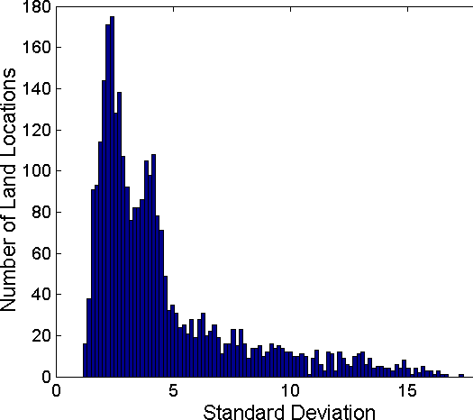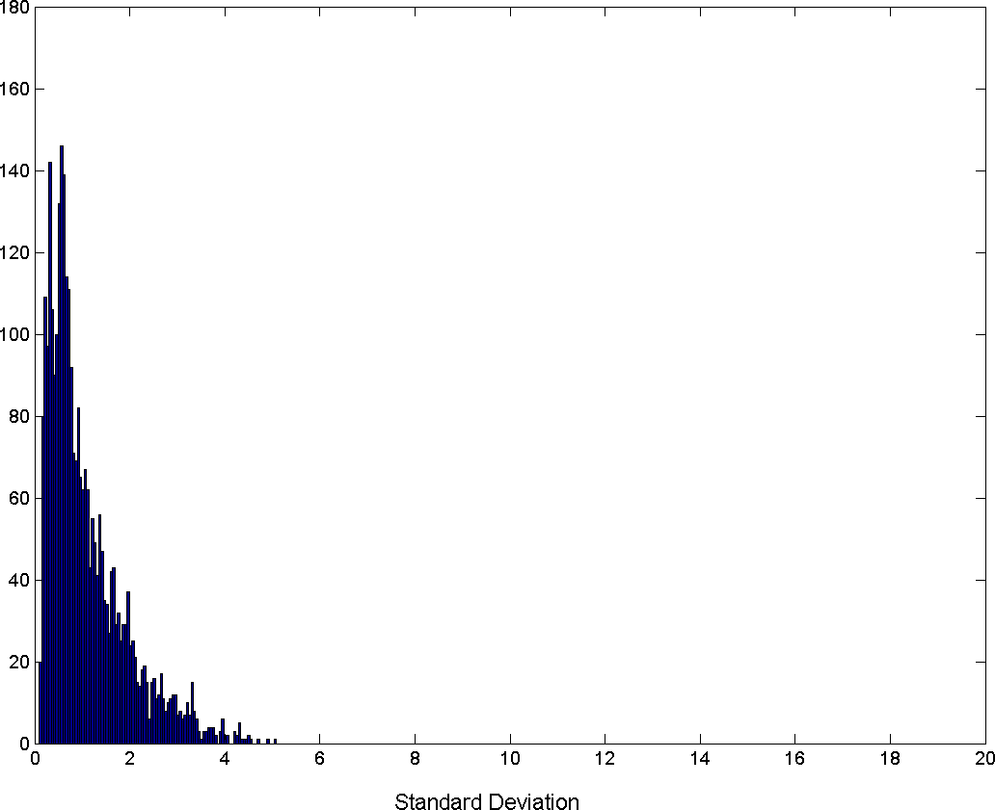

**Ortalama Aylık Yağışların**

**Standart Sapması**

**Ortalama Yıllık Yağışların**

**Standart Sapması**

## Sampling



* Veri seçimi (data selection) için kullanılan ana teknik örneklemedir.

– **Genellikle hem verilerin ön araştırması, hem de nihai veri**

**analizi için kullanılır.**

* **İstatistikçiler örnekleme yapar çünkü ilgilenilen tüm**

**veri setini elde etmek çok pahalı veya zaman alıcıdır.**

* **Örnekleme, veri madenciliğinde kullanılır çünkü ilgilenilen tüm veri kümesinin işlenmesi çok pahalı (*expensive*) veya zaman alıcıdır (*time consuming*).**

## Sampling …



* + Etkili örnekleme için temel ilke şudur:
    - Eğer seçilen örneklemin temsil gücü yüksek ise, bir örneklem kullanmak **neredeyse** tüm veri setini **kullanmak kadar** işe yarayacaktır.
    - Bir örneklem, orijinal veri kümesiyle yaklaşık olarak (ilgili) aynı özelliğe sahipse temsilcidir (representative).



* + Simple Random Sampling
    - Herhangi bir belirli öğeyi seçme konusunda eşit bir olasılık vardır
  + Sampling without replacement
    - Her öğe seçildikçe popülasyondan çıkarılır.
  + Sampling with replacement
    - Nesneler, örneklem için seçildikçe popülasyondan çıkarılmaz.
      * Aynı nesne birden fazla kez alınabilir.
  + Stratified sampling
    - Verileri birkaç bölüme (*partition*) ayırın; sonra her bölümden rastgele örnekler alın



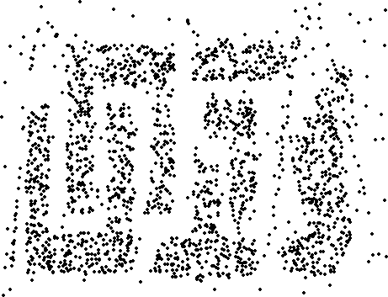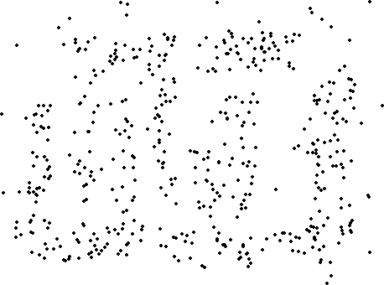

**8000 points 2000 Points 500 Points**



#### 10 eşit büyüklükteki grubun her birinden en az bir nesne elde etmek için hangi örneklem boyutu gereklidir?



**The figure showing an idealized set of clusters (groups) from which these points might be drawn**



* + Boyut arttığında (dimensionality increases), veri kapladığı alanda giderek daha seyrek (sparse) hale gelir
  + **Kümeleme (***clustering***) ve aykırı değer tespiti (***outlier detection***) için kritik olan** yoğunluk (*density*) ve noktalar arasındaki mesafe tanımları daha az anlamlı hale gelir

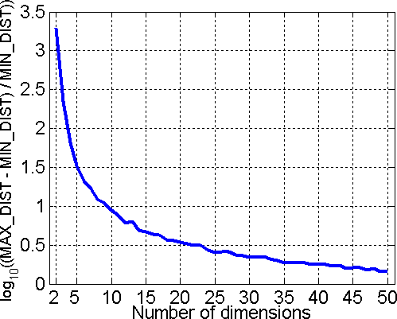

* **Rastgele 500 nokta oluşturun**
* **Herhangi bir nokta çifti arasındaki maksimum ve minimum mesafe arasındaki farkı hesaplayın**



* + Amaç:
    - Çok boyutlululuğun getirdiği sıkıntıdan kurtulmak
    - Veri madenciliği algoritmalarının gerektirdiği süre (time) ve bellek (memory) miktarını azaltmak
    - Verilerin daha kolay görselleştirilmesine olanak tanır
    - Alakasız özellikleri (irrelevant features) ortadan kaldırmaya veya gürültüyü (noise) azaltmaya yardımcı olabilir
  + Teknikler
    - Principle Component Analysis (PCA)
    - Singular Value Decomposition
    - Others: supervised and non-linear techniques



* + Amaç, verilerdeki en büyük miktarda varyasyonu yakalayan bir projeksiyon bulmaktır.

x2



e

x1



* + Kovaryans matrisinin özvektörlerini bulunur
  + Özvektörler yeni uzayı tanımlar

x2



e

x1



### Temel Bileşenler Analizi (PCA) sürekli öznitelikler için yeni öznitelikler (**temel**

**bileşenleri**) bulan bir lineer cebir tekniğidir ve bu bileşenler

* + (1) orijinal özelliklerin lineer kombinasyonlarıdır,
  + (2) birbirlerine diktir (orthogonal)
  + (3) verilerdeki maksimum varyasyon miktarını yakalar

**Örneğin, ilk iki temel bileşen, orijinal niteliklerin doğrusal kombinasyonları olan iki ortogonal nitelik ile mümkün olduğu kadar verideki varyasyonun çoğunu yakalar.**

© Tan,Steinbach, Kumar Introduction to Data Mining 4/18/2004 ‹#›



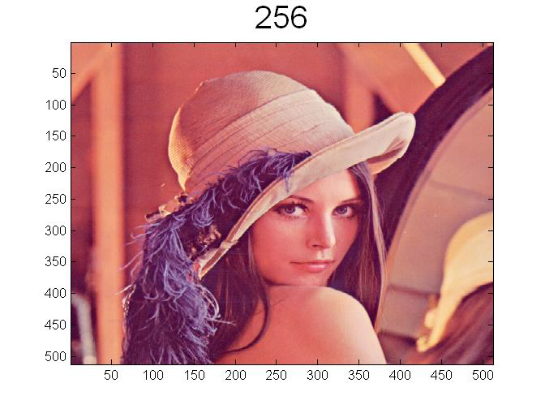



* + Verilerin boyutunu azaltmanın başka bir yolu
  + **Redundant features** (yedekli özellikler)
    - bir veya daha fazla başka öznitelikte bulunan bilgilerin çoğunu veya tamamını tekrarlama (***duplicate***)
    - Örnek: bir ürünün satın alma fiyatı ve ödenen satış vergisi tutarı
  + **Irrelevant features** (alakasız özellikler)
    - eldeki veri madenciliği görevi için yararlı hiçbir bilgi içermez
    - Örnek: öğrencilerin kimliği (ID) genellikle öğrencilerin

not ortalamasını (GPA) tahmin etme görevi ile ilgisizdir



* + Bir veri kümesindeki önemli bilgileri orijinal özniteliklerden çok daha verimli bir şekilde yakalayabilen yeni öznitelikler oluşturma
  + Üç genel metodoloji :
    - Feature extraction (*öznitelik çıkarımı*)
      * Örnek: görüntülerden kenarları çıkarma
    - Feature construction (*öznitelik oluşturma*)
      * Örnek: yoğunluğu elde etmek için kütleyi hacme bölme
    - Mapping data to new space (*Verileri yeni uzaya izdüşürme*)
      * Örnek: Fourier and wavelet analizi



#### Fourier transform

* **Wavelet transform**

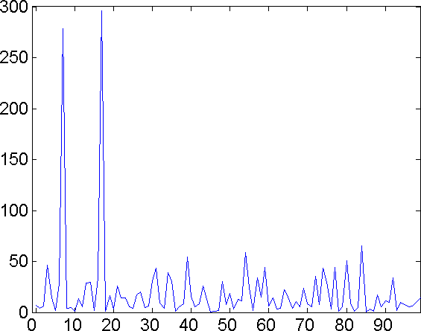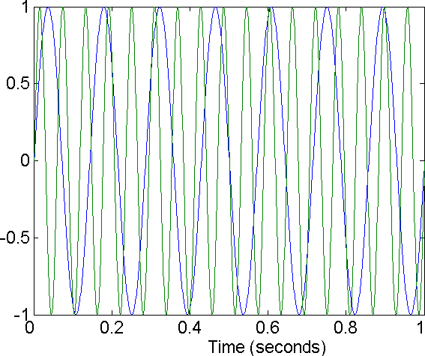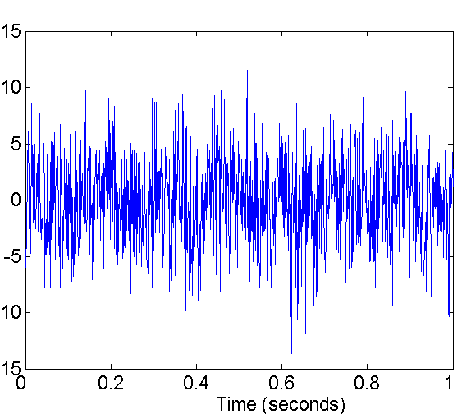

**Two Sine Waves Two Sine Waves + Noise Frequency**



* + Ayrıklaştırma (Discretization), sürekli (***continuous***) bir özniteliği sırasal (***ordinal***) özniteliğe dönüştürme sürecidir.
    - Potansiyel olarak sonsuz sayıda değer, az sayıda kategoriye eşlenir
    - Ayrıklaştırma genellikle sınıflandırmada kullanılır
    - Birçok sınıflandırma algoritması, hem **bağımsız** hem de **bağımlı değişkenleri** yalnızca birkaç değere sahipse en iyi şekilde çalışır
    - Iris veri setini kullanarak ayrıklaştırmanın yararlılığına dair bir örnek…



* + Iris Plant data set.
    - Can be obtained from the UCI Machine Learning Repository

<http://www.ics.uci.edu/~mlearn/MLRepository.html>

* + - From the statistician Douglas Fisher
    - 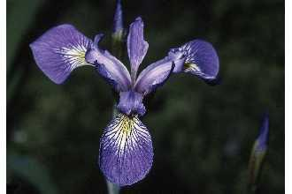Three flower types (classes):
      * Setosa
      * Versicolour
      * Virginica
    - Four (non-class) attributes
      * Sepal width and length
      * Petal width and length Virginica. Robert H. Mohlenbrock. USDA

NRCS. 1995. Northeast wetland flora: Field

office guide to plant species. Northeast National Technical Center, Chester, PA. Courtesy of USDA NRCS Wetland Science Institute.

*Petal ->taç yaprak*

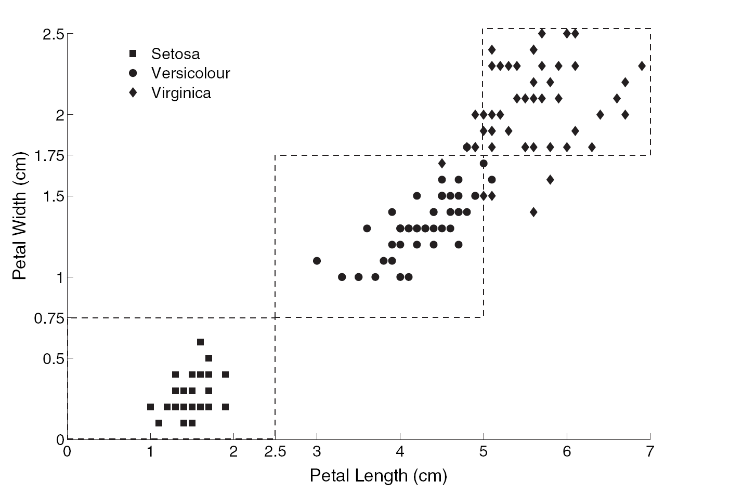

Petal genişliği düşük veya petal uzunluğu düşük, **Setosa** anlamına gelir. Petal genişliği orta veya petal uzunluğu orta, **Versicolour** anlamına gelir. Petal genişliği yüksek veya petal uzunluğu yüksek, **Virginica** anlamına gelir.

© Tan,Steinbach, Kumar Introduction to Data Mining 4/18/2004 ‹#›

## Discretization: Iris Example …



En iyi ayrıklaştırmanın (best discretization) ne olduğunu nasıl anlayabiliriz?

* + - Unsupervised discretization: veri değerindeki

kırılmaları (breaks) bulmak

* + - * Example: Petal Length

50

40

30

Counts

20

10

0 2 4 6 8

0

Petal Length

* + - Supervised discretization: Kırılmaları bulmak için sınıf

etiketleri kullanmak

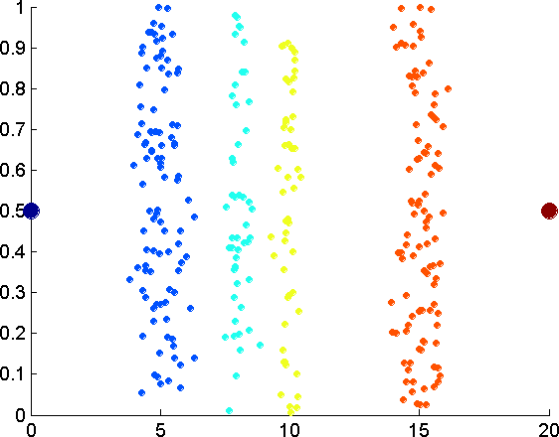

**Veriler dört grup noktadan ve iki uç değerden oluşur. Veriler tek boyutludur, ancak çakışmayı azaltmak için rastgele bir y bileşeni eklenir**

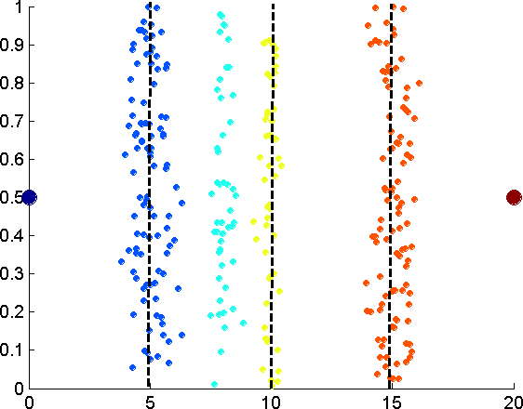

**4 değer elde etmek için kullanılan eşit aralık genişliği**

**(Equal interval width ) yaklaşımı.**

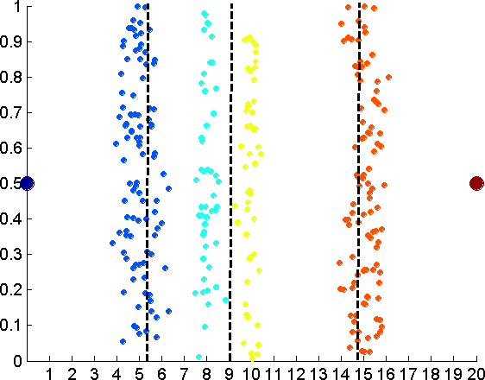

**4 değer elde etmek için kullanılan eşit frekans (Equal**

**frequency) yaklaşımı**

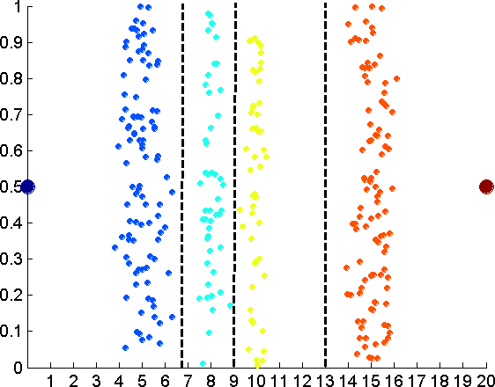

**4 değer elde etmek için K-means yaklaşımı**

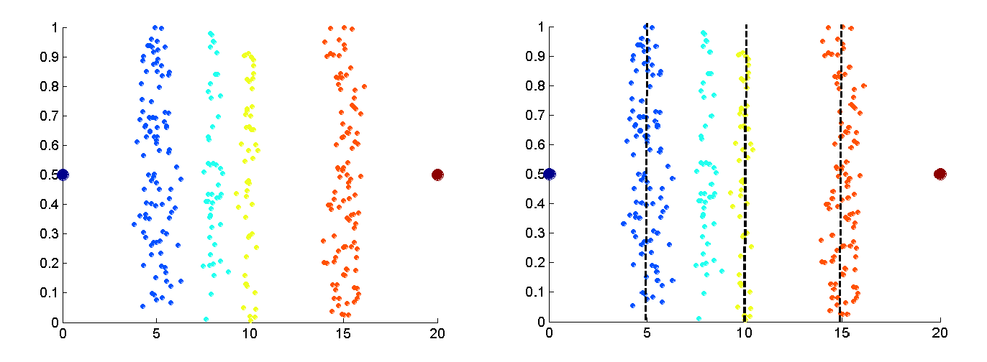

**Data Equal interval width**



**Equal frequency K-means**



* + İkilileştirme, sürekli veya kategorik bir özniteliği bir veya daha fazla ikili değişkenle eşler.
  + Tipik olarak birliktelik (association) analizi için kullanılır.
  + Genellikle sürekli bir öznitelik önce kategorik özniteliğe dönüştürülür ve ardından kategorik öznitelik bir dizi ikili özniteliğe dönüştürülür
    - Birliktelik analizi asimetrik ikili özniteliklere (***asymmetric binary attribute***) ihtiyaç duyar
    - Örnekler: göz rengi ve {low, medium, high} şeklinde ölçülen boy özniteliği



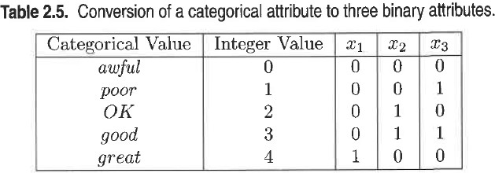*Kategorik özniteliğin ikili özniteliğe dönüştürülmesi*

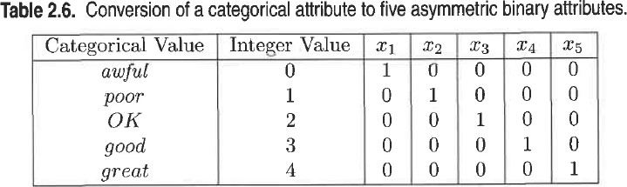*Kategorik özniteliğin 5 tane asimetrik ikili özniteliğe dönüştürülmesi*

© Tan,Steinbach, Kumar Introduction to Data Mining 4/18/2004 ‹#›

## Attribute Transformation



* + Attribute transform: Belirli bir özniteliğin tüm değer kümesini yeni bir ikame değerler kümesiyle eşleştiren bir fonksiyon, böylece her eski değer yeni değerlerden biriyle tanımlanabilir
    - Basit fonksiyonlar: xk, log(x), ex, |x|
    - Normalization
      * Ortalama (*mean*), varyans (*variance*), aralık (*range*) açısından özellikler arasındaki farklılıklara uyum sağlamak için çeşitli teknikleri ifade eder.
      * İstenmeyen, ortak sinyali çıkarın, örn. mevsimsellik
    - Standardization, istasistikte ortalamaların çıkarılması

4/18/2004 ‹#›

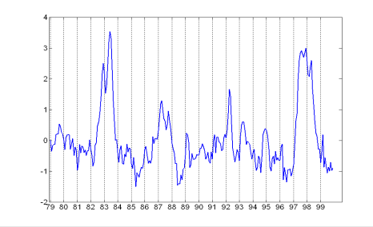

ve standart sapmaya bölünmesi anlamına gelir.

© Tan,Steinbach, Kumar

Introduction to Data Mining

#### Example: Sample Time Series of Plant Growth



**Minneapolis**

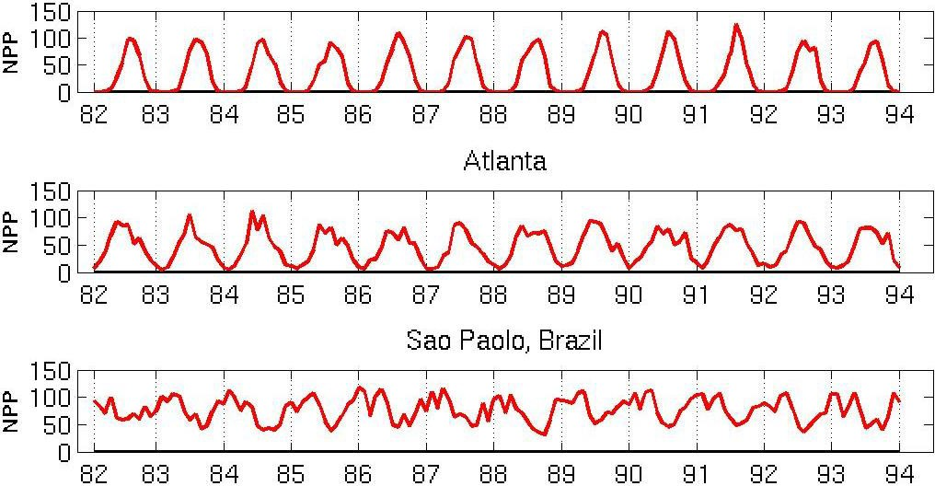

**Zaman serileri arasındaki korelasyon**

Correlations between time series

**Net Birincil Üretim (Net Primary Production -NPP), ekosistem bilimcileri**

**tarafından kullanılan bitki büyümesinin bir ölçüsüdür.**

|  |  |  |  |
| --- | --- | --- | --- |
|  | Minneapolis | Atlanta | Sao Paolo |
| Minneapolis | 1.0000 | 0.7591 | -0.7581 |
| Atlanta | 0.7591 | 1.0000 | -0.5739 |
| Sao Paolo | -0.7581 | -0.5739 | 1.0000 |

#### Seasonality Accounts for Much Correlation



**Korelasyonun büyük bölümü mevsimsellik sebebiyledir**

**Minneapolis**

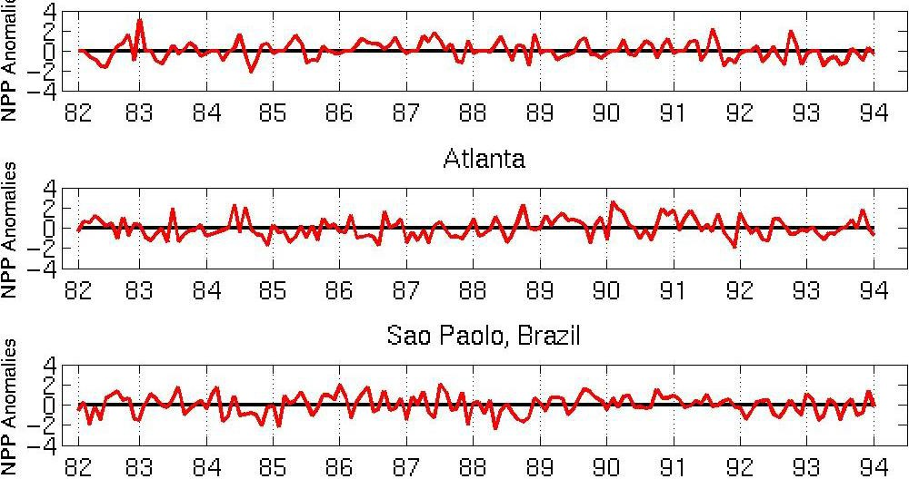**Correlations between time series**

Correlations between time series

Aylık Z Score kullanılarak normalize edildi

Aylık ortalamayı çıkarın ve aylık standart sapmaya bölün

|  |  |  |  |
| --- | --- | --- | --- |
|  | Minneapolis | Atlanta | Sao Paolo |
| Minneapolis | 1.0000 | 0.0492 | 0.0906 |
| Atlanta | 0.0492 | 1.0000 | -0.0154 |
| Sao Paolo | 0.0906 | -0.0154 | 1.0000 |

## Similarity and Dissimilarity



* + Similarity (*Benzerlik*)
    - İki veri nesnesinin ne kadar benzer olduğunun sayısal ölçüsü.
    - Nesneler birbirine daha çok benzediğinde daha yüksektir.
    - Genellikle [0,1] aralığına düşer
  + Dissimilarity (*Farklılık*)
    - İki veri nesnesinin ne kadar farklı olduğunun sayısal ölçüsü
    - Nesneler birbirine daha çok benzediğinde daha düşük
    - Minimum farklılık genellikle 0'dır
    - Üst limit değişebilir
  + Yakınlık (***Proximity***), benzerlik veya farklılığı ifade eder

#### Similarity/Dissimilarity for Simple Attributes



*p* and *q* are the attribute values for two data objects.

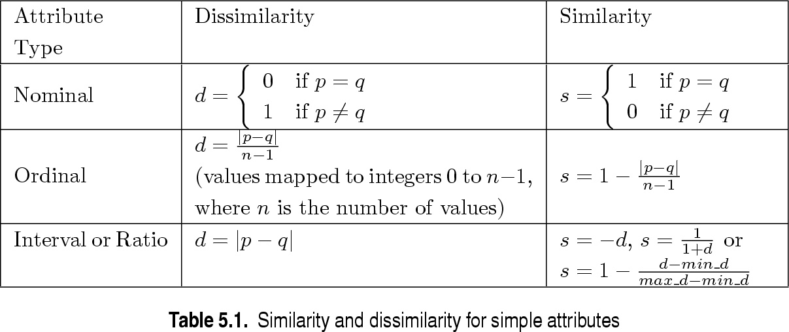

Similarity/Dissimilarity transformation examples



For the dissimilaritiy values of 0, 1, 10, 100;

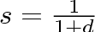 transformation equation results in similaritiy values of 1, 0.5,

0.09, 0.01, respectively.

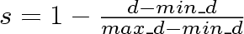transformation equation results in similaritiy values of 1.00, 0.99, 0.00, 0.00, respectively.

transformation equation results in similaritiy values of 1.00, 0.37, 0.00, 0.00, respectively.



* Euclidean Distance (Öklit Mesfesi)

# *dist* 

***n***

***k*** 1

 ( ***pk***  ***qk*** )2

Burada n boyut sayısı (öznitelikler) ve *pk* ve *qk* sırasıyla k'inci

öznitelikler (bileşenler) veya *p* ve *q* veri nesneleridir.

* **Ölçekler farklıysa standardizasyon gereklidir.**



3



p1

p3

p4

p2

|  |  |  |
| --- | --- | --- |
| **point** | **x** | **y** |
| **p1** | 0 | 2 |
| **p2** | 2 | 0 |
| **p3** | 3 | 1 |
| **p4** | 5 | 1 |

2

1

0

0 1 2 3 4 5 6

|  |  |  |  |  |
| --- | --- | --- | --- | --- |
|  | **p1** | **p2** | **p3** | **p4** |
| **p1** | 0 | 2.828 | 3.162 | 5.099 |
| **p2** | 2.828 | 0 | 1.414 | 3.162 |
| **p3** | 3.162 | 1.414 | 0 | 2 |
| **p4** | 5.099 | 3.162 | 2 | 0 |

**Distance Matrix**



* Minkowski Distance is a generalization of Euclidean Distance

***dist***

***n***

 ( | ***pk***

***k*** 1

* ***qk***

1

|***r*** ) ***r***

Where *r* is a parameter, *n* is the number of dimensions (attributes) and *pk* and *qk* are, respectively, the kth attributes (components) or data objects *p* and *q*.



* + *r* = 1. City block (Manhattan, taxicab, L1 norm) distance.
    - Bunun yaygın bir örneği, iki binary vektör arasında farklı olan bitlerin

sayısı, Hamming mesafesidir (**Hamming distance**).

* + *r* = 2. Euclidean distance (L2 norm)
  + *r*  . “supremum” (Lmax norm, L norm) distance.
    - Bu, vektörlerin herhangi bir bileşeni arasındaki maksimum farktır
  + Do not confuse *r* with *n*, i.e., all these distances are

defined for all numbers of dimensions.

|  |  |  |  |  |
| --- | --- | --- | --- | --- |
| **L1** | **p1** | **p2** | **p3** | **p4** |
| **p1** | 0 | 4 | 4 | 6 |
| **p2** | 4 | 0 | 2 | 4 |
| **p3** | 4 | 2 | 0 | 2 |
| **p4** | 6 | 4 | 2 | 0 |

|  |  |  |
| --- | --- | --- |
| **point** | **x** | **y** |
| **p1** | 0 | 2 |
| **p2** | 2 | 0 |
| **p3** | 3 | 1 |
| **p4** | 5 | 1 |

|  |  |  |  |  |
| --- | --- | --- | --- | --- |
| **L2** | **p1** | **p2** | **p3** | **p4** |
| **p1** | 0 | 2.828 | 3.162 | 5.099 |
| **p2** | 2.828 | 0 | 1.414 | 3.162 |
| **p3** | 3.162 | 1.414 | 0 | 2 |
| **p4** | 5.099 | 3.162 | 2 | 0 |



|  |  |  |  |  |
| --- | --- | --- | --- | --- |
| **L** | **p1** | **p2** | **p3** | **p4** |
| **p1** | 0 | 2 | 3 | 5 |
| **p2** | 2 | 0 | 1 | 3 |
| **p3** | 3 | 1 | 0 | 2 |
| **p4** | 5 | 3 | 2 | 0 |

**Distance Matrix**



* Similarities, also have some well known properties.

1. *s(p, q) = 1* (or maximum similarity) only if *p = q*.
2. *s(p, q) = s(q, p)* for all *p* and *q*. (Symmetry)

where *s(p, q)* is the similarity between points (data objects), *p* and *q*.



* Common situation is that objects, *p* and *q*, have only binary attributes
* Compute similarities using the following quantities

M01 = the number of attributes where p was 0 and q was 1 M10 = the number of attributes where p was 1 and q was 0 M00 = the number of attributes where p was 0 and q was 0 M11 = the number of attributes where p was 1 and q was 1

* Simple Matching and Jaccard Coefficients

SMC = number of matches / number of attributes

= (M11 + M00) / (M01 + M10 + M11 + M00)

J = number of 11 matches / number of not-both-zero attributes values

= (M11) / (M01 + M10 + M11)



*p* = 1 0 0 0 0 0 0 0 0 0

*q* = 0 0 0 0 0 0 1 0 0 1

M01 = 2 (the number of attributes where p was 0 and q was 1) M10 = 1 (the number of attributes where p was 1 and q was 0) M00 = 7 (the number of attributes where p was 0 and q was 0) M11 = 0 (the number of attributes where p was 1 and q was 1)

SMC = (M11 + M00)/(M01 + M10 + M11 + M00) = (0+7) / (2+1+0+7) = 0.7

J = (M11) / (M01 + M10 + M11) = 0 / (2 + 1 + 0) = 0



* If **d**1 and **d***2* are two document vectors, then

cos( **d1***,* **d2** ) = <**d1**,**d2**> / ||**d**1|| ||**d**2|| ,

where <**d1**,**d2**> indicates inner product or vector dot product of vectors, **d1** and **d2,** and **|| d ||** is the length of vector **d**.

* Example:

d1 = 3 2 0 5 0 0 0 2 0 0

**d2 = 1 0 0 0 0 0 0 1 0 2**

**<d1**, **d2>** = 3\*1 + 2\*0 + 0\*0 + 5\*0 + 0\*0 + 0\*0 + 0\*0 + 2\*1 + 0\*0 + 0\*2 = 5

| **d1** || = (3\*3+2\*2+0\*0+5\*5+0\*0+0\*0+0\*0+2\*2+0\*0+0\*0)**0.5** = (42) **0.5** = 6.481

|| **d2** || = (1\*1+0\*0+0\*0+0\*0+0\*0+0\*0+0\*0+1\*1+0\*0+2\*2) **0.5** = (6) **0.5** = 2.449

cos(**d1***,* **d2** ) = 0.3150



* Variation of Jaccard for continuous or count attributes

– Reduces to Jaccard for binary attributes

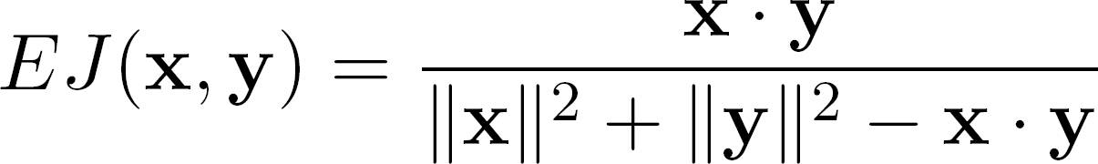



* Korelasyon, nesneler arasındaki doğrusal ilişkiyi ölçer
* Korelasyonu hesaplamak için, veri nesnelerini, p ve q'yu standartlaştırıyoruz ve sonra «dot product» alıyoruz

***pk***

 ( ***pk***

* ***mean***(

***p***)) /

***std*** ( ***p***)

***qk***

 (***qk***

* ***mean***(***q***)) /

***std*** (***q***)

# *correlation*(

***p***, ***q***) 

***p***• ***q***

**Correlation measures the linear relationship between objects**



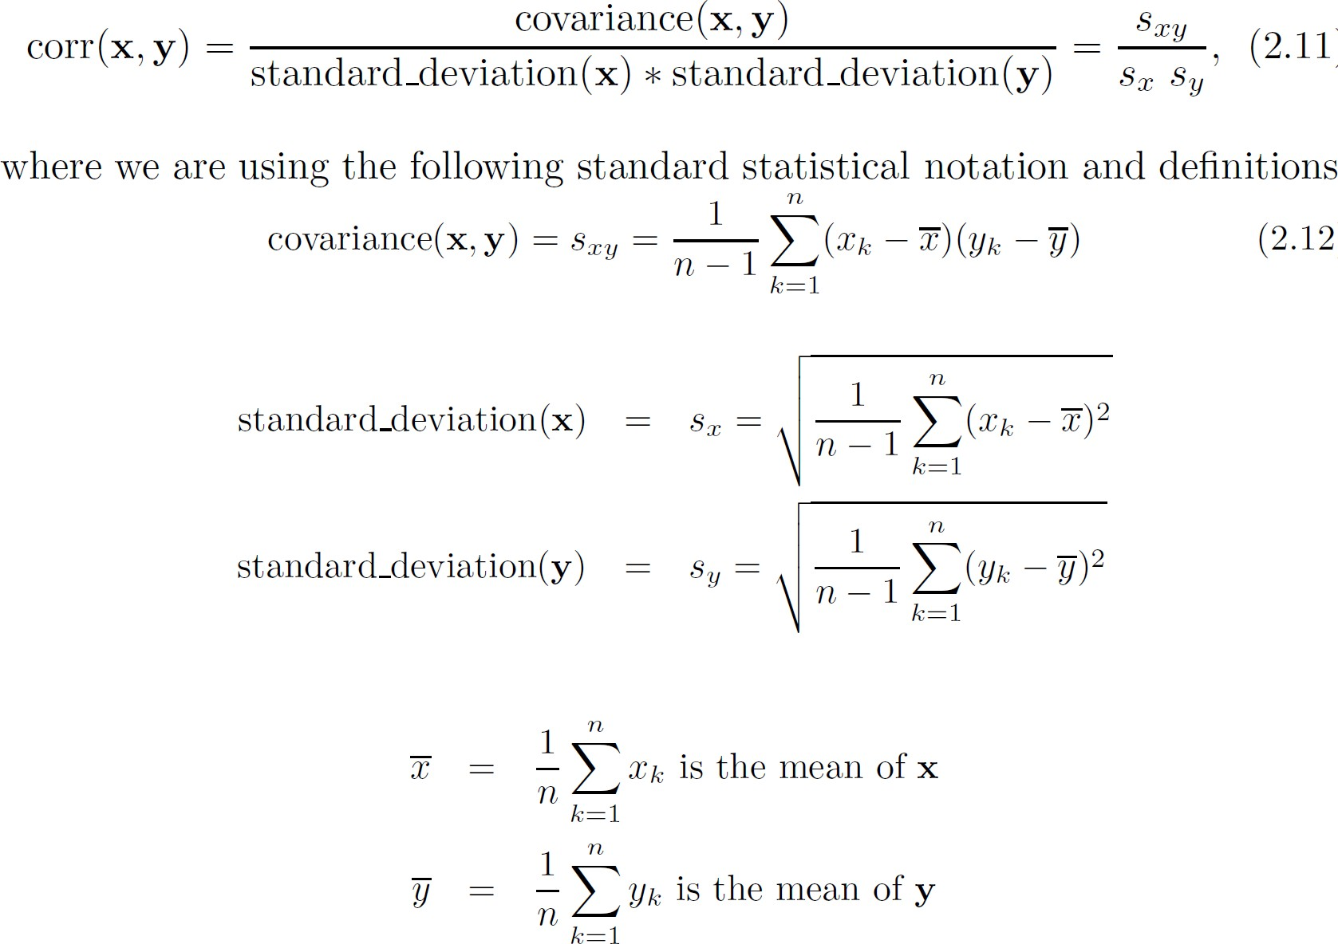

#### Visually Evaluating Correlation



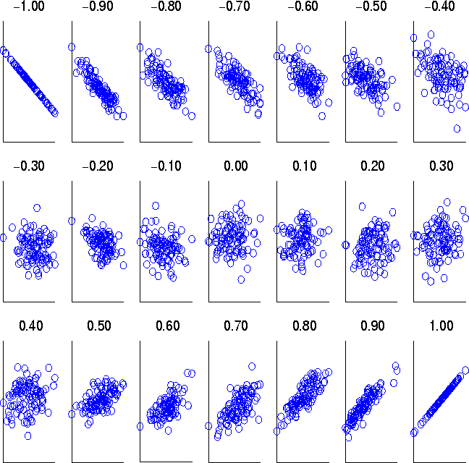**Scatter plots showing the similarity from**

**–1 to 1.**

## Drawback of Correlation



* + **x** = (-3, -2, -1, 0, 1, 2, 3)
  + **y** = (9, 4, 1, 0, 1, 4, 9)

*y*i = *x* 2

i

* + mean(**x**) = 0, mean(**y**) = 4
  + std(**x**) = 2.16, std(**y)** = 3.74
  + corr = (-3)(5)+(-2)(0)+(-1)(-3)+(0)(-4)+(1)(-3)+(2)(0)+3(5) / ( 6 \* 2.16 \* 3.74 )

= 0 If the correlation is 0, then there is no linear relationship between the attributes of the two data objects. However, **non-linear relationships** may still exist as in this example.

#### General Approach for Combining Similarities



* Sometimes attributes are of many different types, but an overall similarity is needed.

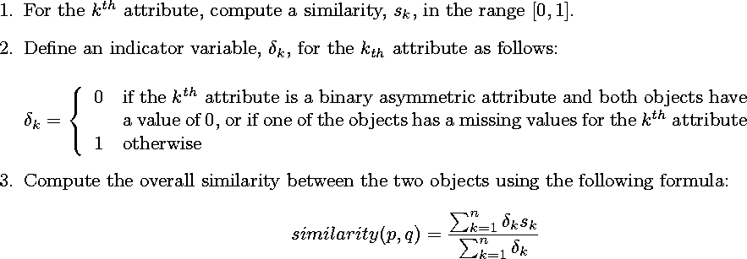



* May not want to treat all attributes the same.
  + Use weights wk which are between 0 and 1 and sum

to 1.

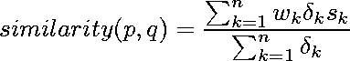

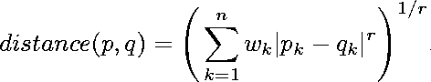



* Belirli bir alanda veri nesnelerinin birbirine yakın olma derecesini ölçer
* Yoğunluk (***density***) kavramı yakınlık kavramı ile yakından

ilgilidir.

* Yoğunluk kavramı tipik olarak kümeleme ve anormallik tespiti için kullanılır
* Examples:
  + Euclidean density
    - Euclidean density = number of points per unit volume
  + Probability density
    - Estimate what the distribution of the data looks like
  + Graph-based density
    - Connectivity

## Euclidean Density: Grid-based Approach



* En basit yaklaşım, bölgeyi belirli sayıda eşit hacimli dikdörtgen hücrelere bölmek ve yoğunluğu hücrenin içerdiği nokta sayısı olarak tanımlamaktır.

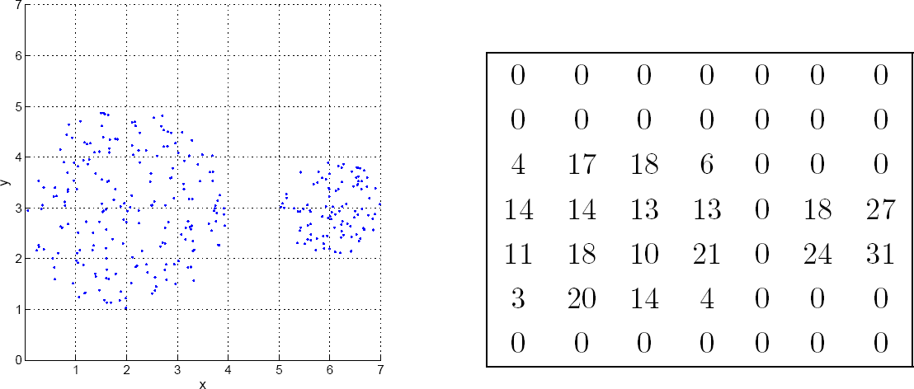

**Grid-based density. Counts for each cell.**

## Euclidean Density: Center-Based



* Öklid yoğunluğu, belirli bir yarıçapı içindeki noktaların sayısıdır.

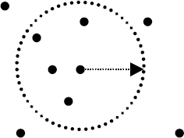

**Illustration of center-based density.**

## Data Mining: Exploring Data



### Lecture Notes for Chapter 3 Introduction to Data Mining

by

Tan, Steinbach, Kumar



#### Özelliklerini daha iyi anlamak için veriler üzerinde ön araştırma yapma işi

* «Data exploration» temel motivasyonlar :
  + Ön işleme veya analiz için doğru aracı seçmeye yardımcı olma
  + İnsanların kalıpları/örüntüleri tanıma yeteneklerinden

yararlanma

* + - **İnsanlar veri analizi araçları tarafından yakalanmayan kalıpları tanıyabilir**
* Related to the area of Exploratory Data Analysis (EDA)
  + Created by statistician John Tukey
  + Seminal book is Exploratory Data Analysis by Tukey
  + A nice online introduction can be found in Chapter 1 of the NIST Engineering Statistics Handbook

<http://www.itl.nist.gov/div898/handbook/index.htm>



* EDA'da, orijinal olarak Tukey tarafından tanımlandığı gibi
  + Odak noktası görselleştirme (*visualization*) idi
  + Kümeleme ve anormallik tespiti keşif teknikleri (*explatory techniques*) olarak görüldü
  + Veri madenciliğinde, kümeleme ve anormallik tespiti başlıca ilgi alanlarıdır ve sadece keşif amaçlı olarak düşünülmez
* In our discussion of data exploration, we focus on
  + Summary statistics
  + Visualization
  + Online Analytical Processing (OLAP)



* Many of the exploratory data techniques are illustrated with the Iris Plant data set.
  + Can be obtained from the UCI Machine Learning Repository <http://www.ics.uci.edu/~mlearn/MLRepository.html>
  + From the statistician Douglas Fisher
  + Three flower types (classes):
    - Setosa
    - Virginica
    - Versicolour
  + Four (non-class) attributes
    - Sepal width and length
    - Petal width and length Virginica. Robert H. Mohlenbrock. USDA

NRCS. 1995. Northeast wetland flora: Field

office guide to plant species. Northeast National Technical Center, Chester, PA. Courtesy of USDA NRCS Wetland Science Institute.



* **Özet istatistikler**, verilerin özelliklerini özetleyen sayılardır
  + Özet özellikler arasında sıklık (**frequency**), konum (**location**) ve yayılma (**spread**) bulunur
    - Examples: location - mean

spread - standard deviation

* + Özet istatistiklerin çoğu, veriler üzerinden **tek bir geçişte** (**in a single pass through the data**) hesaplanabilir.



* Bir öznitelik değerinin sıklığı, **değerin veri kümesinde var olma yüzdesidir**.
  + Örneğin, "cinsiyet" özniteliği ve temsili bir insan popülasyonu verildiğinde, cinsiyet "kadın" yaklaşık

%50 oranında ortaya çıkar.

* Bir özniteliğin modu (mode of an attribute ) **en sık görülen öznitelik değeridir**
* Sıklık (frequency) ve mod kavramları tipik olarak

**kategorik verilerle** kullanılır



* Sürekli veriler (***continuous data***) için, yüzdelik (*percentile*) kavramı daha kullanışlıdır.

Sıralı veya sürekli bir *x* özniteliği ve 0 ile 100 arasında bir *p* sayısı verildiğinde, *p*. yüzdelik dilim

*xp* , x'in **gözlemlenen değerlerinin %*p* 'sinden**

**küçük olacak şekilde** bir x değeridir.

* Örneğin, 50. yüzdelik dilim

*x50%* , x'in tüm

değerlerinin %50'sinin ondan daha küçük olacağı değerdir.



* Ortalama (*mean*), bir nokta kümesinin konumunun en yaygın ölçüsüdür.
* Bununla birlikte, ortalama (mean), **uç değerlere (*outliers*) karşı çok hassastır**.
* Bu nedenle, medyan (*median*) veya kırpılmış ortalama

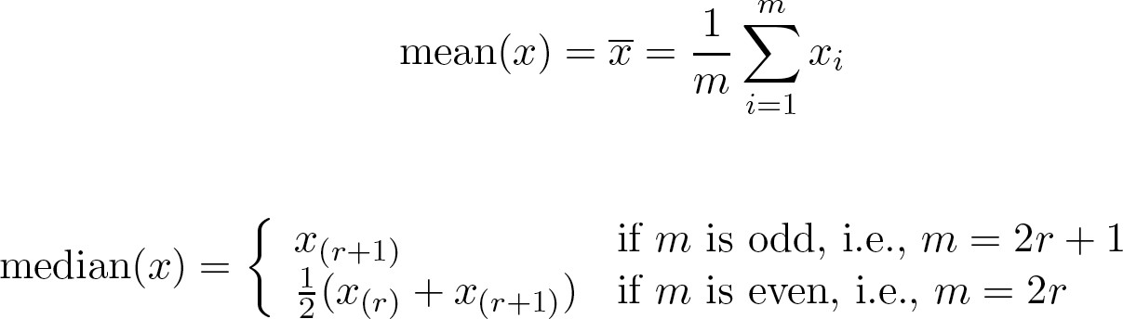

da yaygın olarak kullanılır.



* **Trimmed mean (**kırpılmış ortalama**):**
  + 0 ile 100 arasında bir yüzde *p* belirlenir, verilerin **üst** ve **alt %(*p / 2*)** 'si atılır ve daha sonra ortalama normal şekilde hesaplanır.
  + Örnek
    - {1,2,3,4,5,90} değerler kümesini düşününüz.
    - What is the mean, median and the **trimmed**

**mean** with *p*=40%?

* + Answer

o mean=**17.5**

o median=**3.5**

o **trimmed mean**(40%)=**3.5**

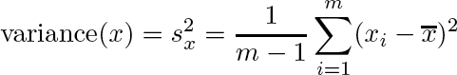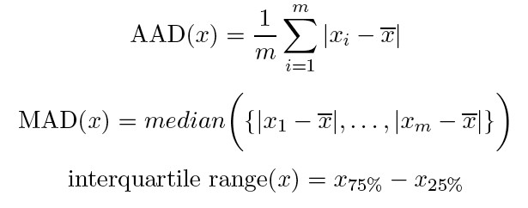

* Range, maksimum ve minimum arasındaki farktır.
* Varyans veya standart sapma, bir nokta kümesinin yayılmasının (*spread*) en yaygın ölçüsüdür.
* Fakat, bu da uç değerlere duyarlıdır, bu nedenle

**sıklıkla başka ölçüler** kullınılır.

**absolute average deviation** (AAD)

**median absolute deviation** (MAD)

**interquartile range** (IQR)



Görselleştirme (*Visualization*) verilerin karakteristiklerinin ve veri öğeleri veya öznitelikler arasındaki ilişkilerin analiz edilebilmesi veya raporlanabilmesi için **verilerin görsel veya tablo biçiminde bir biçime dönüştürülmesidir**.

* Verilerin görselleştirilmesi, veri keşfi(*data exploration*) için en güçlü ve çekici tekniklerden biridir.
  + **İnsanlar görsel olarak sunulan** büyük miktarda bilgiyi

analiz etme konusunda **gelişmiş bir beceriye** sahiptir.

* + Genel kalıpları ve eğilimleri tespit edebilir
  + Uç değerleri ve alışılmadık kalıpları tespit edebilir



* Aşağıda, Temmuz 1982 için Deniz Yüzeyi Sıcaklığı (SST) gösterilmektedir.
  + On binlerce veri noktası tek bir şekilde özetlenmiştir

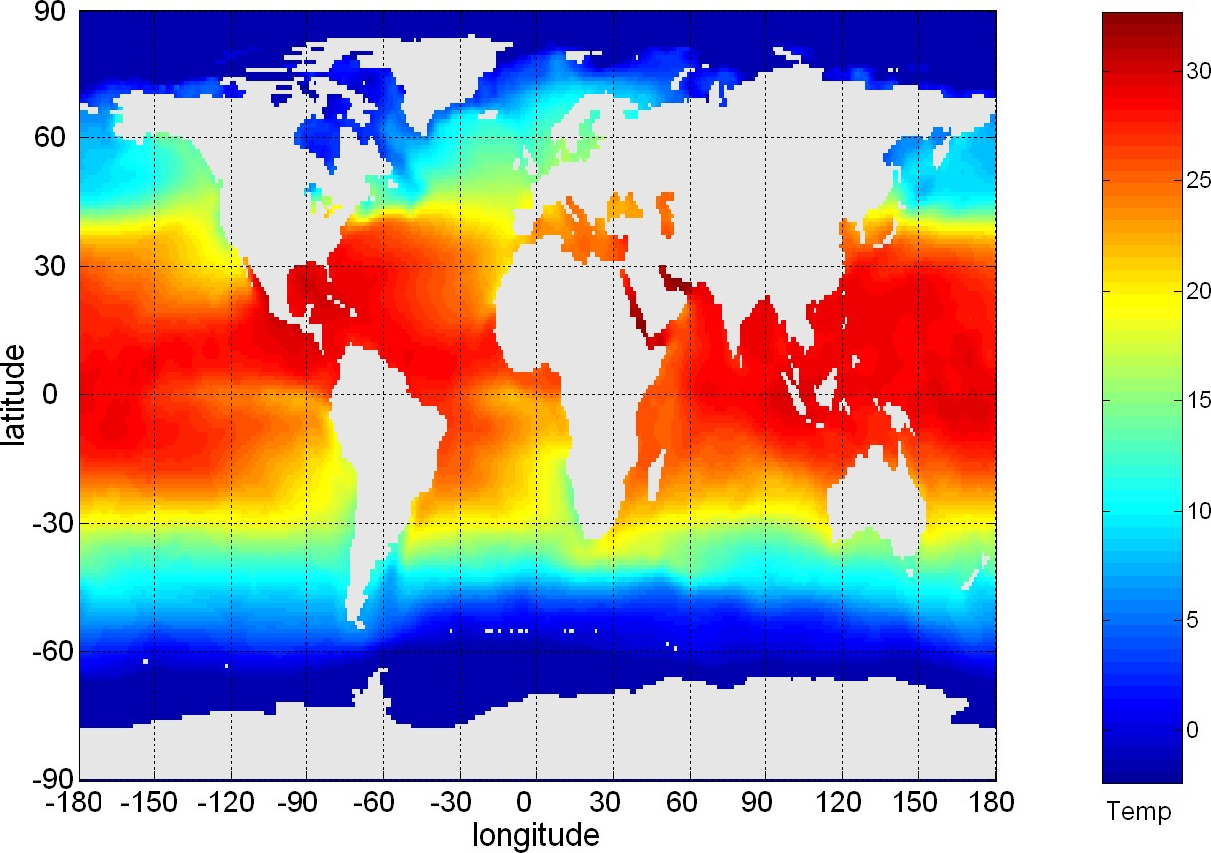



#### Bilginin görsel bir formatla eşleştirilmesi

* Veri nesneleri, öznitelikleri ve veri nesneleri arasındaki ilişkiler, noktalar, çizgiler, şekiller ve renkler gibi **grafiksel öğelere çevrilir.**
* Örnek:
  + Nesneler genellikle **noktalar** olarak temsil edilir
  + Öznitelik değerleri, noktaların **konumu** veya noktaların

**özellikleri**, örn. **renk**, **boyut** ve **şekil** olarak gösterilebilir.

* + **Konum** bilgisi kullanılırsa, noktaların ilişkileri, yani gruplar oluşturup oluşturmadıkları veya bir noktanın uç değer olup olmadığı kolayca algılanır.



* Görsel öğelerin bir ekran içinde yerleşimidir
* Verileri anlamanın ne kadar kolay olduğu konusunda **büyük bir fark yaratabilir**
* Örnek:

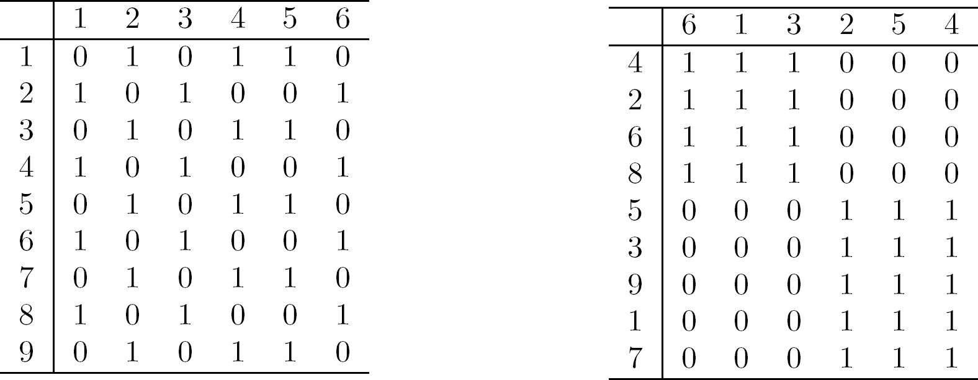

**Satırların ve sütunların ilişkilerinin belirgin hale getirildiği altı tane ikili niteliğe (sütun) sahip dokuz nesneden (satır) oluşan bir tablo.**



#### Belirli nesnelerin ve niteliklerin ortadan kaldırılması veya vurgulanmaması

* Seçim (*selection*), özniteliklerin bir alt kümesinin seçilmesini içerebilir
  + Boyut azaltma (Dimensionality reduction), genellikle boyutların sayısını iki veya üçe düşürmek için kullanılır
  + Alternatif olarak, öznitelik çiftleri (pairs of attributes ) düşünülebilir
* Seçim, ayrıca nesnelerin bir alt kümesini (a subset of objects) seçmeyi de içerebilir
  + Ekranın bir bölgesi yalnızca belirli sayıda nokta gösterebilir
  + Örnekleme yapılabilir, ancak seyrek alanlardaki noktalar korunmak

istenir



* Histogram
  + Genellikle **tek bir değişkenin değerlerinin dağılımını** gösterir.
  + **Değerler bölmelere (***bins***) dağıtılır** ve her bölmedeki nesnelerin sayısının **çubuk grafiği** gösterilir.
  + Her çubuğun yüksekliği nesnelerin sayısını gösterir
  + Histogramın şekli, bölme sayısına bağlıdır
* Example: Petal Width (10 and 20 bins, respectively)

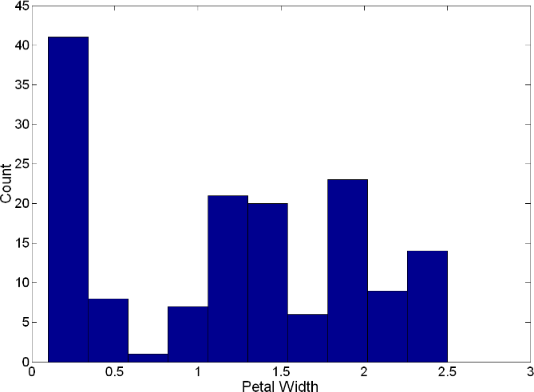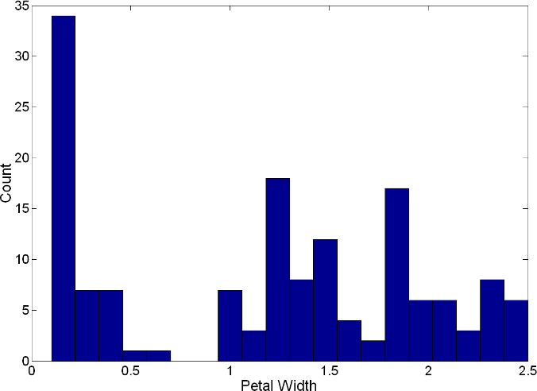



* **İki özniteliğin değerlerinin ortak dağılımını (***joint distribution***)** gösterir
* Example: petal width and petal length

İki boyutlu histogramlar, **iki özelliğin değerlerinin birlikte nasıl oluştuğuna ilişkin ilginç gerçekleri keşfetmek için kullanılabilirken**, görsel olarak daha karmaşıktır.

* + What does this tell us?

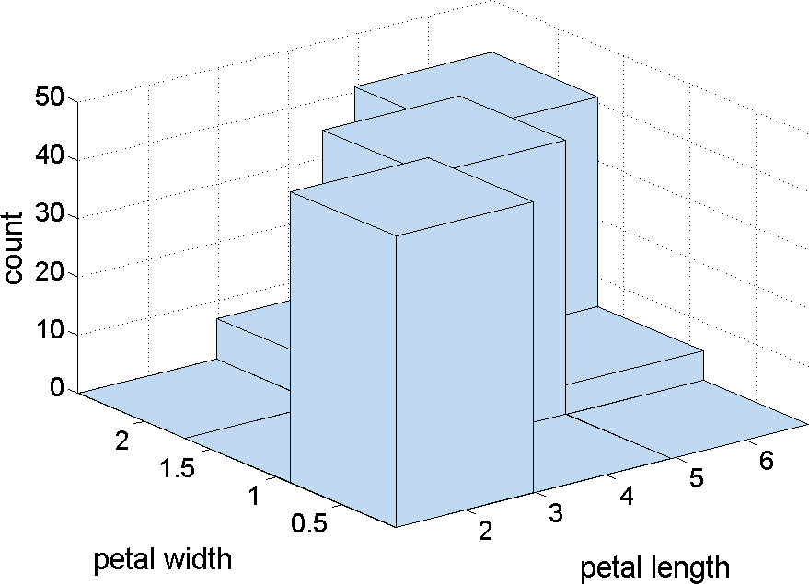

**Çiçeklerin çoğu** sadece üç bölmeye düşüyor—**köşegen boyunca olanlar.**

**Tek boyutlu dağılımlara bakarak bunu görmek mümkün değil.**



* **Pie Chart (**Pasta Grafik**)**
  + histograma benzer, ancak **tipik olarak** nispeten az

sayıda değere sahip **kategorik özelliklerle** kullanılır.

* + göreceli frekansı belirtmek için dairenin göreceli alanını kullanır.
  + teknik yayınlarda daha az sıklıkla kullanılır çünkü göreceli

alanların boyutunun değerlendirilmesi zor olabilir

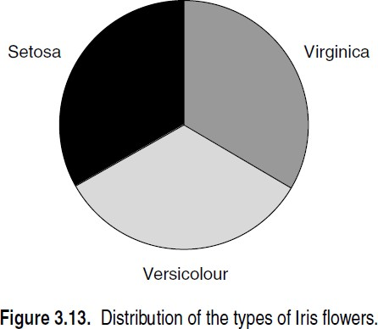Her üç çiçek türünün de frekansı (sıklığı) aynı



#### Box Plots

* + J. Tukey tarafından icat edilmiştir
  + Veri dağılımını göstermenin başka bir yolu
  + Aşağıdaki şekil bir kutu grafiğinin temel bölümünü göstermektedir

outlier

90th percentile

75th percentile

kutunun içindeki çizgi 50. persentil değerini gösterir

50th percentile

25th percentile

10th percentile



* Öznitelikleri karşılaştırmak için kutu grafikleri kullanılabilir

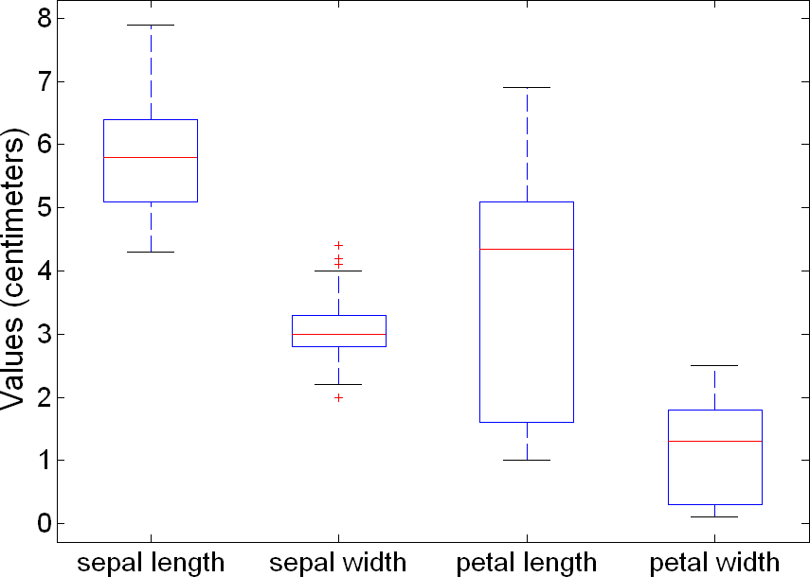

Box plot for Iris attributes



* Kutu grafikleri, **özniteliklerin farklı nesne sınıfları arasında nasıl değiştiğini** karşılaştırmak için de kullanılabilir.

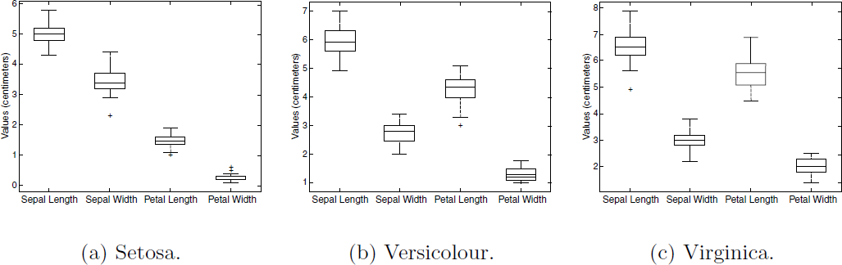

Box plots of attributes by Iris species



* Scatter plots
  + Özniteliklerin değerleri **konumu** belirler
  + En yaygın olan iki boyutlu dağılım (*scatter*) grafikleri, ancak **üç boyutlu dağılım grafikleri** olabilir
  + Genellikle, nesneleri temsil eden belirteçlerin (*markers*) boyutu, şekli ve rengi kullanılarak ek öznitelikler görüntülenebilir.
  + **Dağılım grafiği dizileri**, **birkaç öznitelik çiftinin** ilişkilerini kompakt bir şekilde özetleyebilmesi açısından kullanışlıdır.
    - Sonraki slayttaki örnek



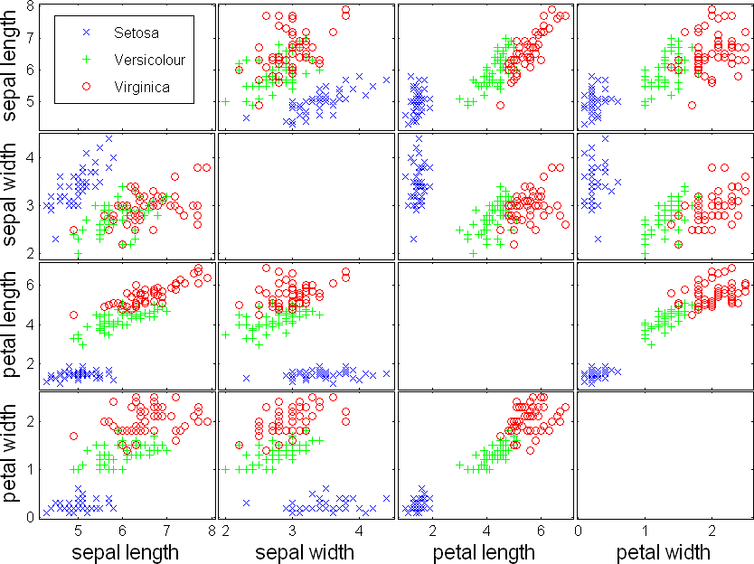



* + Bazı üç boyutlu veriler için, iki öznitelik bir düzlemdeki bir konumu belirtirken, üçüncüsü sıcaklık veya yükselti gibi sürekli bir değere sahiptir.
  + Contour plots
    - Uzamsal bir ızgarada (spatial grid) **sürekli bir öznitelik**

ölçüldüğünde kullanışlıdır.

* + - **Düzlemi benzer değerlere sahip bölgelere ayırırlar**
    - düzlemi, üçüncü özelliğin (sıcaklık, yükselti) değerlerinin yaklaşık olarak aynı olduğu ayrı bölgelere ayırır
    - En yaygın örnek, arazi konumlarının yükseltilerinin kontur haritalarıdır.
    - Ayrıca sıcaklık, yağış, hava basıncı vb. görüntülenebilir.
      * Deniz Yüzeyi Sıcaklığına (SST) bir örnek sonraki slaytta

verilmiştir.



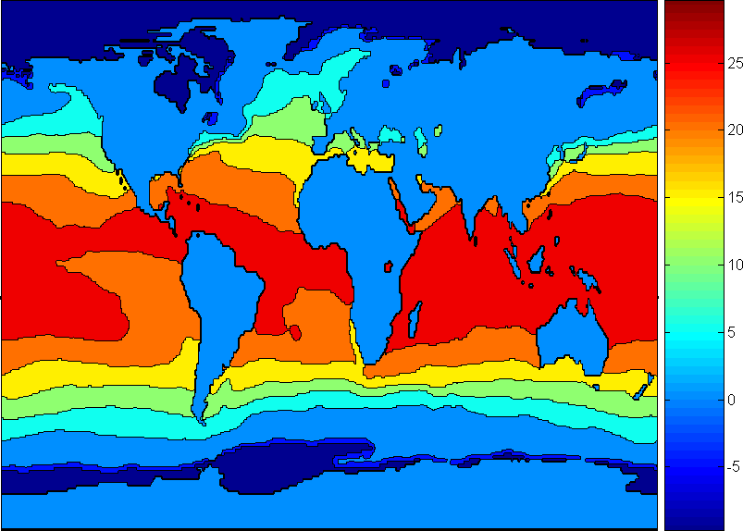

Celsius



* + Matrix plots
    - Veri matrisinin her girdisi görüntüdeki bir piksel ile ilişkilendirilerek bir veri matrisi bir görüntü olarak görselleştirilebilir.
    - **nesneler sınıfa göre sıralanır** (Sınıf etiketleri biliniyorsa)
* böylece bir sınıfın tüm nesneleri bir arada olur
  + - Tipik olarak, **bir özniteliğin grafiğe hakim olmasını önlemek**

**için öznitelikler normalleştirilir**

* + - * Farklı özniteliklerin farklı aralıkları varsa öznitelikler genellikle sıfır ortalamaya (mean of zero ) ve 1 standart sapmaya (standard deviation of 1) sahip olacak şekilde **standartlaştırılır**.
    - Benzerlik veya uzaklık matrislerinin grafikleri, nesneler arasındaki ilişkileri görselleştirmek için de yararlı olabilir.
    - Matris grafiklerinin örnekleri sonraki iki slaytta sunulmuştur.



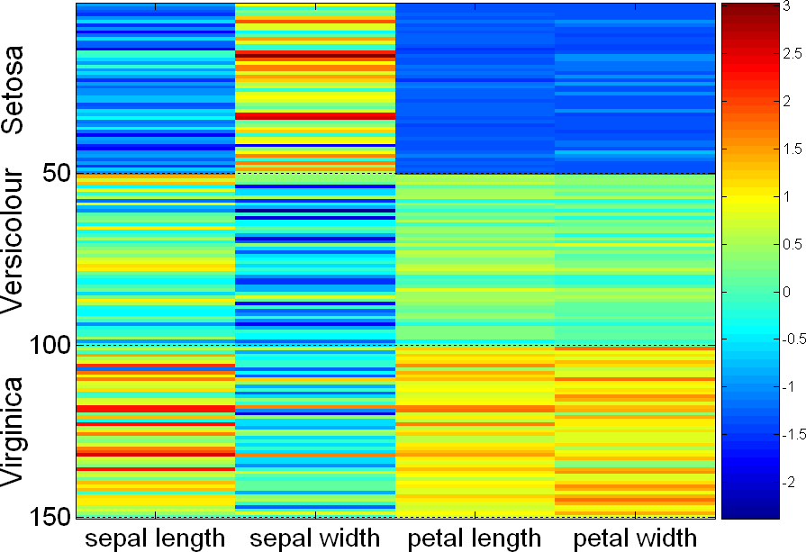Sütunların ortalama 0 ve standart sapma 1 olacak şekilde standardize edildiği **Iris data matrix** grafiği

İlk 50 sıra **Setosa**, sonraki 50 **Versicolour** ve son 50 **Virginica** türünden Iris çiçeklerini temsil eder.

Setosa çiçeklerinin taç yaprağı (*petal*) genişliği ve uzunluğu

**ortalamanın çok altındadır**, Versicolour çiçekleri ise **ortalama** taç genişliği ve

**uzunluğuna** sahiptir. Virginica çiçeklerinin taç yaprağı genişliği ve uzunluğu

**ortalamanın üzerinde**.

standard deviation

## Visualization of the Iris Correlation Matrix



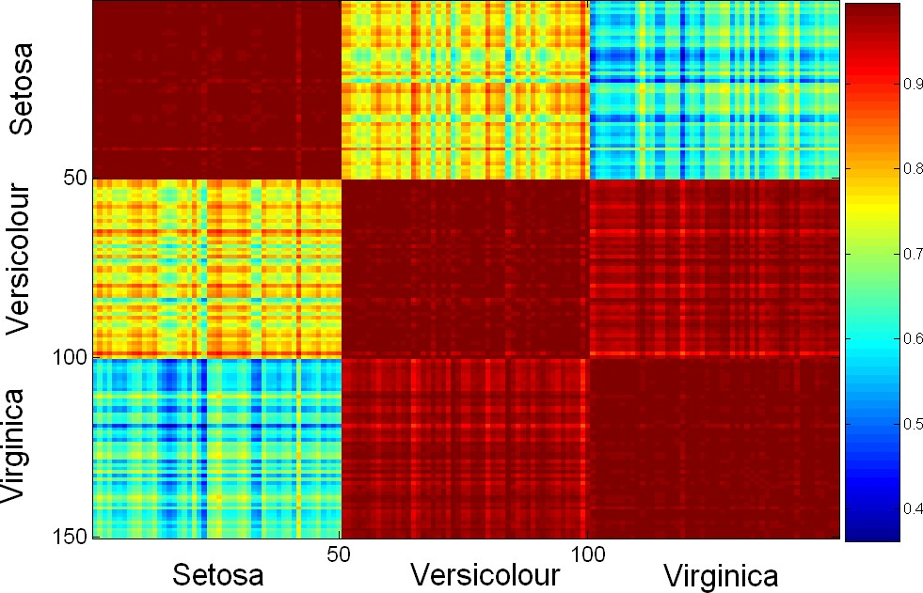

Plot of the **Iris correlation matrix**.

Bir dizi veri nesnesi için yakınlık matrisinin grafiğinde yapı (*structure*) aramak da yararlı olabilir.

Yine, **benzerlik matrisinin satırlarını ve sütunlarını** (sınıf etiketleri bilindiğinde), bir sınıftaki tüm nesnelerin bir arada olması için **sıralamak** yararlıdır.

Bu, **her bir sınıfın bağlılığını** ve diğer sınıflardan ayrılığının **görsel bir değerlendirmesine** izin verir.

Her gruptaki çiçekler birbirine en çok benziyor, ancak Versicolour ve Virginica Setosa'dan çok birbirine benziyor.

#### Visualization Techniques: Parallel Coordinates



* Paralel Koordinatlar
  + Yüksek boyutlu verilerin öznitelik değerlerini çizmek için

kullanılır

* + Dikey eksenler kullanmak yerine bir dizi paralel eksen kullanılır
  + Her **nesnenin öznitelik değerleri**, karşılık gelen her koordinat ekseninde bir nokta olarak çizilir ve noktalar bir çizgi ile bağlanır.
  + Böylece, her nesne bir çizgi olarak temsil edilir
  + Çoğu zaman, belli bir nesne sınıfını temsil eden çizgiler, en azından bazı öznitelikler için **birlikte gruplanır**.
  + Özniteliklerin sıralanması, bu tür gruplamaları görmede önemlidir



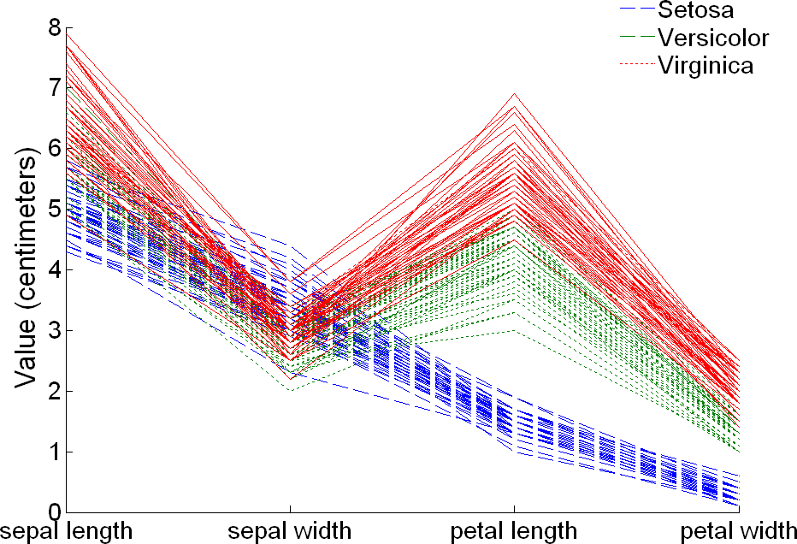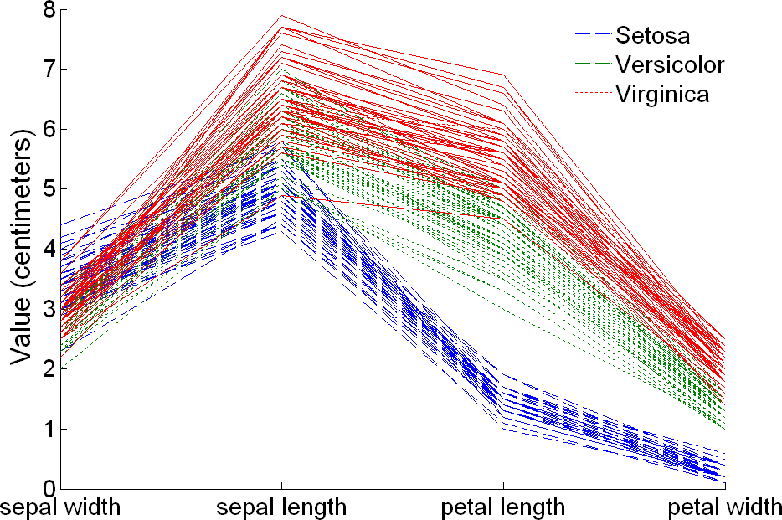



#### Star Plots

* + Paralel koordinatlara benzer yaklaşım, ancak **eksenler merkezi bir noktadan yayılır**
  + Bu teknik, her özellik için bir eksen kullanır.
  + Tipik olarak, tüm öznitelik değerleri [0,1] aralığına eşlenir.
  + Bir nesnenin değerlerini birleştiren çizgi bir **çokgendir**

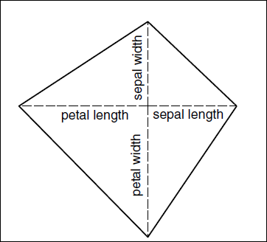Iris veri kümesinin 150. çiçeğinin yıldız koordinatları

grafiği

## Star Plots for Iris Data



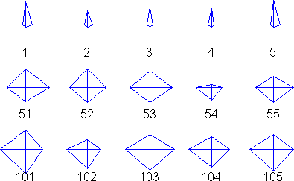Setosa

Versicolour

Virginica

## Other Visualization Techniques



#### Chernoff Faces

* + Herman Chernoff tarafından oluşturulan yaklaşım
  + Bu yaklaşım, her bir özelliği yüzün bir özelliğiyle ilişkilendirir.
  + Her özelliğin değerleri, **karşılık gelen yüz karakteristiğinin görünümünü belirler**.
  + Her nesne ayrı bir yüz olur
  + **İnsanın yüzleri ayırt etme yeteneğine** dayanır

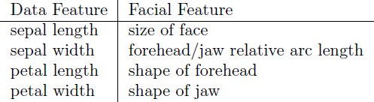Iris veri kümesinin

150.

çiçeğinin

Chernoff

Gözler arası genişlik ve ağız uzunluğu gibi yüzün diğer özelliklerine **varsayılan değerler** verilmiştir.

yüzü

## Chernoff Faces for Iris Data



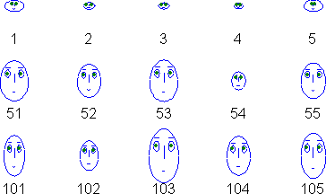Setosa

Versicolour

Virginica



* **On-Line Analytical Processing** (OLAP) ilişkisel veritabanının babası olarak bilinen Edgar Frank Codd tarafından önerildi.
* İlişkisel veritabanları verileri tablolara koyarken,

#### OLAP çok boyutlu bir dizi temsili kullanır.

– Verilerin bu tarz temsil edilmesi daha önce istatistik ve diğer alanlarda olmuştur.

* Böyle bir veri temsiliyle daha kolay hale gelen bir dizi veri analizi ve veri keşfi işlemi vardır.



* Tablo verilerinin çok boyutlu bir diziye dönüştürülmesinde iki temel adım.
  + İlk olarak, hangi özniteliklerin **boyutlar** olacağını ve hangi özniteliğin değerleri çok boyutlu dizide girişler (*entry*) olarak görünen **hedef öznitelik (***target attribute***)** olacağını belirleyin.
    - **Boyut** olarak kullanılan öznitelikler **ayrık değerlere sahip olmalıdır**
    - **Hedef değer tipik olarak bir sayı veya sürekli bir değerdi**r, örneğin bir öğenin maliyeti
  + İkinci olarak, (hedef özniteliğin) değerlerini veya o girdiye karşılık gelen öznitelik değerlerine sahip tüm nesnelerin sayısını toplayarak **çok boyutlu dizideki her girdinin**

**değerini** bulun.



* Özniteliklerin (petal length, petal width, and species type)

çok boyutlu bir diziye nasıl dönüştürülebileceği:

* + *İlk olarak,* petal width ve petal length’i *kategorik değerlere sahip olacak şekilde ayrıklaştırırız: low, medium, ve high*
  + Aşağıdaki tabloyu elde ederiz - count özniteliğine dikkat edin

Discretization

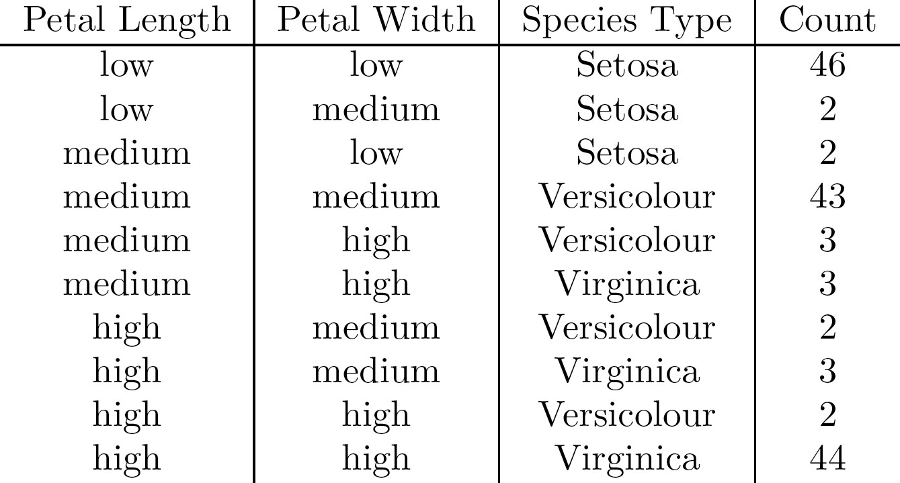

* Category boundaries for **petal width**

▪

▪

▪

low

→ [0, 0.75)

medium → [0.75,1.75)

high

→[1.75, *∞*)

* Category boundaries for **petal length**

▪

▪

▪

low

→ [0, 2.5)

medium → [2.5, 5)

high

→ [5, *∞*)



* **Petal width**, **petal length** ve **species type**’ın her benzersiz demeti (tuple), dizinin (array) bir öğesini tanımlar.
* Bu elemana **karşılık gelen sayı değeri atanır**.
* 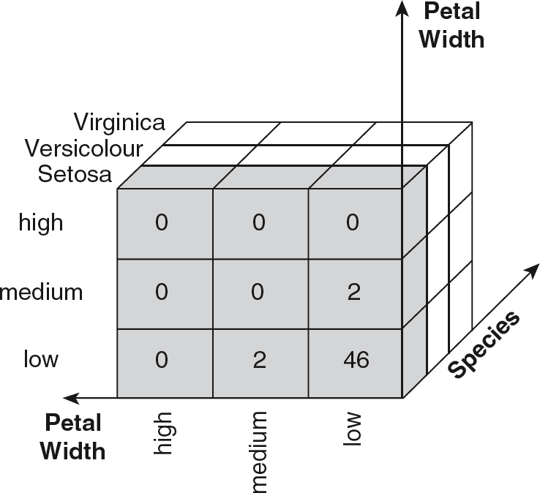Yandaki şekil sonucu göstermektedir.
* Belirtilmemiş tüm demetler 0'dır.

(*All non-specified tuples are 0.*)

A multidimensional data representation for the Iris data set



* Çok boyutlu dizinin dilimleri aşağıdaki çapraz tablolarla (cross-tabulations) gösterilmiştir.
* Bu tablolar bize ne anlatıyor?

Cross-tabulation of flowers according to petal length and width for flowers of the **Versicolour species**.

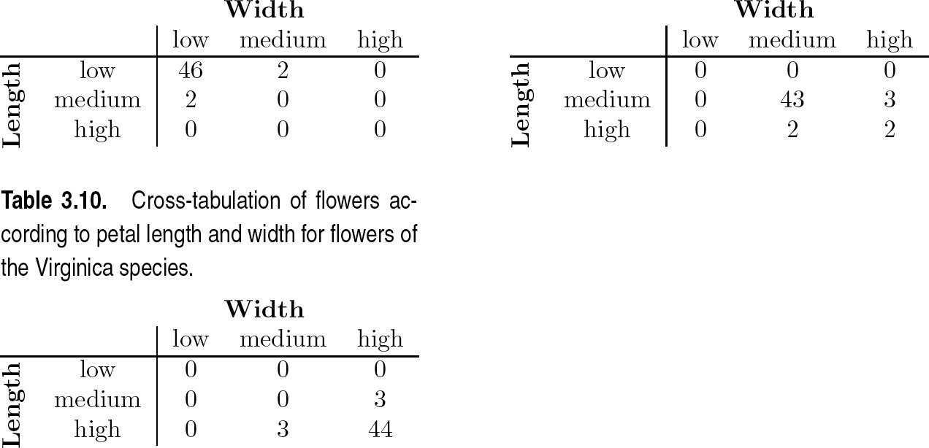

Cross-tabulation of flowers according

to petal length and width for flowers of the

**Setosa species**.

Cross-tabulation of flowers according to petal length and width for flowers of the **Virginica species**.

Bu tablolar, her Iris **türünün petal uzunluğu ve genişliğinin farklı bir değer kombinasyonu ile karakterize olduğunu göstermektedir.**

**Setosa** çiçekleri düşük genişlik ve uzunluktadır, **Versicolour** çiçekleri orta genişlik ve uzunluktadır ve **Virginica** çiçekleri yüksek genişlik ve uzunluktadır.



* Bir OLAP'ın temel işlemi bir veri küpünün (**data cube**) oluşmasıdır
* Veri küpü, verilerin tüm olası toplamlarla (*aggregates*) birlikte çok boyutlu bir temsilidir.
* Olası tüm toplamlar derken, boyutların uygun bir alt kümesini seçerek ve kalan tüm boyutların toplamını alarak sonuçlanan toplamaları kastediyoruz.
* Örneğin, Iris verilerinin **species type boyutunu**

**seçersek** ve diğer tüm boyutların toplamını alırsak, sonuç, her biri her bir türün çiçek sayısını veren üç entry’li tek boyutlu bir girdi olacaktır.

© Tan,Steinbach, Kumar Introduction to Data Mining 8/05/2005 ‹#›



* + Çeşitli tarihlerde bir dizi şirket mağazasında ürünlerin satışını kaydeden bir veri kümesi düşünün.

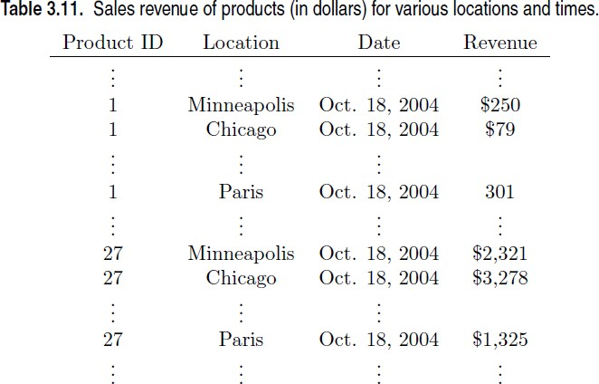

The dimensions of the multidimensional representation are the ***product ID***, ***location***, **and *date*** attributes, while the target attribute is the ***revenue***.



* Bu veriler 3 boyutlu bir dizi olarak gösterilebilir

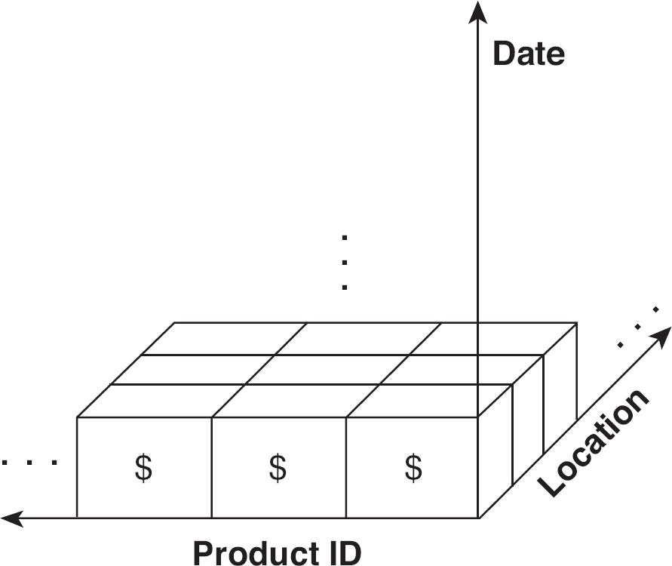

Multidimensional data representation for sales data.



* There are 3 two-dimensional aggregates,

3 one-dimensional aggregates,

and 1 zero-dimensional aggregate (the overall total)



* Tablo, çeşitli tarih (date) ve ürün (product) kombinasyonları için **tüm konumların toplamının (summing over all locations)** sonucunu gösterir.

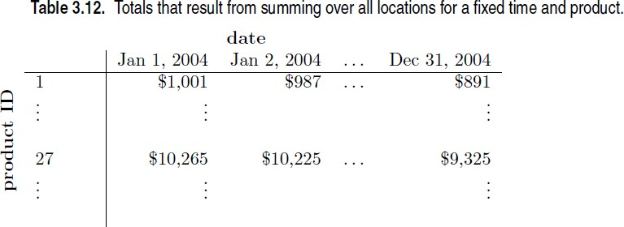

Basit olması için, tüm tarihlerin bir yıl içinde olduğunu varsayalım. Yılda 365 gün ve 1000 ürün varsa, Tablo 3.12'de her ürün-veri çifti için bir tane olmak üzere

**365.000 girdi (toplam)**

vardır.

We could also specify

•

•

the store location and date and **sum over products**, or the location and product and **sum over all dates**.



* Verilerin çok boyutlu temsili (multidimensional representation ), tüm olası toplamlarla (aggregates) birlikte **veri küpü (data cube)** olarak bilinir.
* İsmine rağmen, her boyutun büyüklüğünün (öznitelik değerlerinin sayısı) **eşit olması gerekmez**.
* Ayrıca, bir veri küpünün üçten fazla veya daha az boyutu olabilir.
* Daha da önemlisi, bir veri küpü, istatistiksel terminolojide çapraz tablo (**cross-tabulation**) olarak bilinen şeyin bir genellemesidir



* Aşağıdaki şekildeki tablo, iki boyutlu toplamalardan (*two dimensional aggregates*) birini, iki tane tek boyutlu toplamayı (*one-dimensional aggregates*) ve genel toplamı (*overall total*) gösterir.

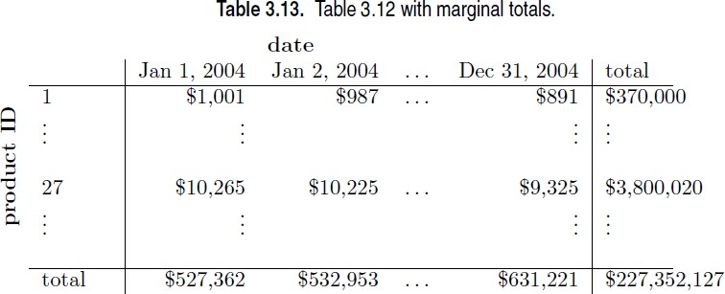

These totals are the result of **further summing over** either **dates** or **products**.



* **Slicing**, bir veya daha fazla boyut için belirli bir değer belirterek **tüm çok boyutlu diziden bir hücre grubu seçmektir.**
* **Dicing**, bir öznitelik değerleri aralığı belirleyerek

#### bir hücre alt kümesini seçmeyi içerir.

– Bu, **tüm diziden bir alt dizi** tanımlamaya eşdeğerdir.

* Uygulamada, her iki işleme de bazı boyutlarda birleştirme (*aggregation*) eşlik edebilir.



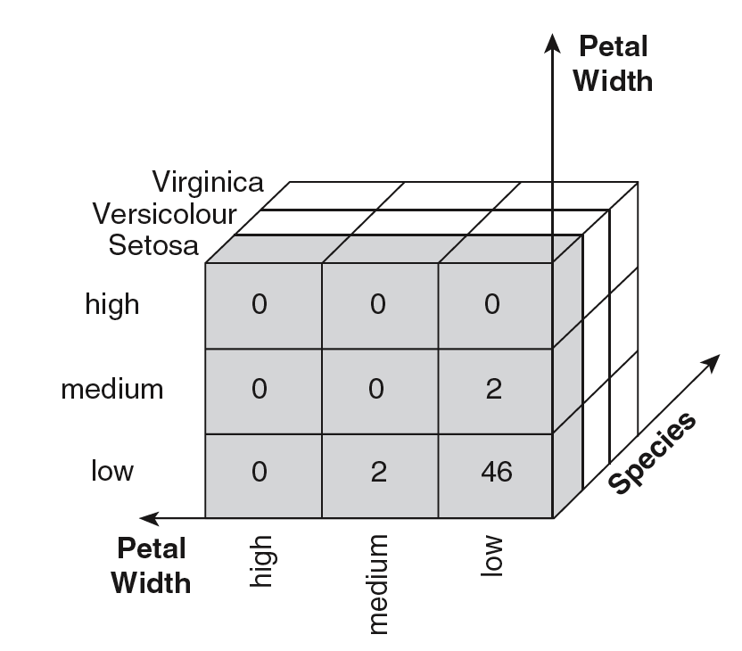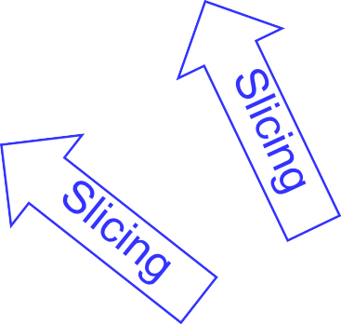

© Tan,Steinbach, Kumar Introduction to Data Mining 8/05/2005 ‹#›



* Öznitelik değerleri genellikle **hiyerarşik bir yapıya**

sahiptir.

* Her tarih; bir yıl, ay ve hafta ile ilişkilendirilir.
* Bir konum; kıta, ülke, eyalet (il vb.) ve şehir ile ilişkilidir.
* Ürünler; giyim, elektronik ve mobilya gibi çeşitli kategorilere

ayrılabilir.

* Bu kategorilerin genellikle iç içe geçtiğini ve bir ağaç (*tree*) veya kafes (*lattice*) oluşturduğunu unutmayın.
* Bir yıl, günleri içeren ayları içerir
* Bir ülke, eyaletleri içerir ve onlar da şehirleri içerir.



* Bu hiyerarşik yapı, **roll-up** (yuvarlama) ve **drill-down**

(detaya inme) işlemlerine imkan tanır.

* Satış verileri için, satışları bir aydaki tüm tarihlerdekileri toplayarak birleştirebiliriz. (roll up)
* Tersine, zaman boyutunun aylara bölündüğü verilerin bir görünümü verildiğinde, aylık satış toplamlarını detayına inerek günlük satış toplamlarına geçebiliriz. (drill down)
  + Elbette **bu**, temel satış verilerinin günlük ayrıntı düzeyinde (*daily granularity*) mevcut olmasını **gerektirir**.
* Aynı şekilde, konum (location) veya ürün numarası (product ID)

özelliklerinde roll up veya drill-down yapılabilir.

## Data Mining Classification: Basic Concepts and

**Techniques, Decision Trees**



### Lecture Notes for Chapter 4 Introduction to Data Mining, 2nd Edition

by

Tan, Steinbach, Karpatne, Kumar

**Introduction to Data Mining, 2nd Edition 1**



Bir kayıt koleksiyonu verildiğinde (*training set*)

* Her kayıt bir çok-öğeli bir veri grubu (***x***,*y*) ile karakterize edilir, burada ***x*** öznitelik kümesidir ve *y* sınıf etiketidir.
  + ***x***: öznitelik (*attribute*), öngösterge (*predictor*), bağımsız

değişken (*independent variable*), input

* + *y*: sınıf (*class*), response, bağımlı değişken (*dependent variable*), output

Görev:

* Her bir öznitelik kümesi ***x*** 'i önceden tanımlanmış sınıf etiketlerinden (*y)* birine eşleyen bir model öğrenmek

**3/16/2023 Introduction to Data Mining, 2nd Edition 2**

Bir sınıflandırma modeli, farklı sınıflardan nesneler arasında ayrım yapmak için açıklayıcı bir araç görevi görebilir.

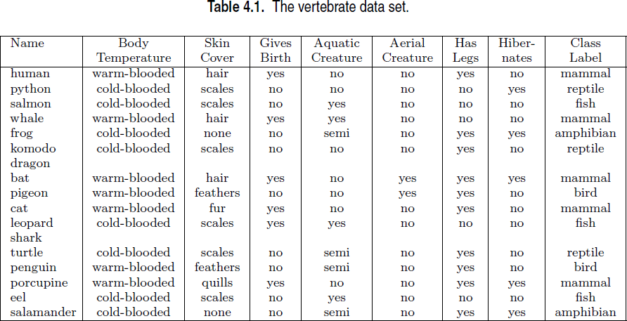*(Omurgalılar veri seti)*



**Predictive Modeling (Öngörücü modelleme)** Bir sınıflandırma modeli, bilinmeyen kayıtların sınıf etiketini tahmin etmek için de kullanılabilir. Şekil 4.2'de gösterildiği gibi, bir sınıflandırma modeli, bilinmeyen bir kaydın öznitelik kümesiyle sunulduğunda otomatik olarak bir sınıf etiketi atayan bir kara kutu (**black box**) olarak değerlendirilebilir.

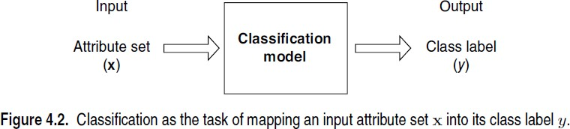





|  |  |  |
| --- | --- | --- |
| Task | Attribute set, ***x*** | Class label, *y* |
| Categorizing email messages | Features extracted from email message header and content | spam or non-spam |
| Identifying tumor cells | Features extracted from MRI scans | malignant or benign cells |
| Cataloging galaxies | Features extracted from telescope images | Elliptical, spiral, or irregular-shaped galaxies |

## General Approach for Building

**Classification Model**



Learning algorithm



|  |  |  |  |  |
| --- | --- | --- | --- | --- |
| ***Tid*** | **Attrib1** | **Attrib2** | **Attrib3** | **Class** |
| 1 | Yes | Large | 125K | **No** |
| 2 | No | Medium | 100K | **No** |
| 3 | No | Small | 70K | **No** |
| 4 | Yes | Medium | 120K | **No** |
| 5 | No | Large | 95K | **Yes** |
| 6 | No | Medium | 60K | **No** |
| 7 | Yes | Large | 220K | **No** |
| 8 | No | Small | 85K | **Yes** |
| 9 | No | Medium | 75K | **No** |
| 10 | No | Small | 90K | **Yes** |

Induction

**Learn Model**

10

Training Set

**Model**

**Apply Model**

Deduction

|  |  |  |  |  |
| --- | --- | --- | --- | --- |
| ***Tid*** | **Attrib1** | **Attrib2** | **Attrib3** | **Class** |
| 11 | No | Small | 55K | **?** |
| 12 | Yes | Medium | 80K | **?** |
| 13 | Yes | Large | 110K | **?** |
| 14 | No | Small | 95K | **?** |
| 15 | No | Large | 67K | **?** |

10

Test Set

## Classification Techniques



* Base Classifiers
* Decision Tree based Methods
* Rule-based Methods
* Nearest-neighbor
* Neural Networks
* Deep Learning
* Naïve Bayes and Bayesian Belief Networks
* Support Vector Machines
* Ensemble Classifiers

– Boosting, Bagging, Random Forests



* Ağacın üç tür düğümü vardır:
* Giren kenarı olmayan (no incoming edges) ve sıfır veya daha fazla çıkan kenarı olan kök düğüm (**root node** )
* İç düğüm **(Internal nodes),** Her biri tam olarak bir giren kenara (one incoming edge ) ve iki veya daha fazla çıkan kenara (two or more outgoing edges) sahip olan iç düğümler.
* Yaprak veya uç düğümler (**Leaf** or **terminal** nodes), her biri tam olarak bir giren kenara (one incoming edge ) sahiptir ve çıkan kenarı yoktur (no outgoing edges).



* Bir karar ağacında, her **yaprak düğüme** bir sınıf etiketi atanır.
* Kök ve diğer iç düğümleri içeren uç-birim olmayan düğümler (**nonterminal** nodes), farklı özelliklere sahip kayıtları ayırmak için öznitelik test koşullarını (attribute test conditions) içerir.

– Örneğin, Şekil 4.4'te gösterilen kök düğüm, sıcakkanlıları (warm-blooded) soğukkanlı (cold-blooded) omurgalılardan ayırmak için **Body Temperature** özniteliğini kullanır.



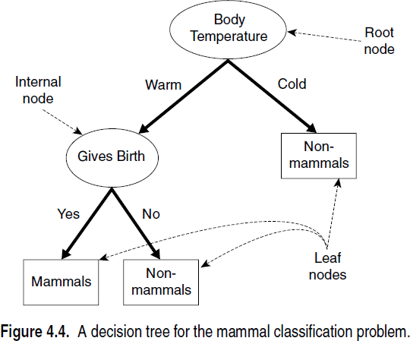Tüm soğukkanlı omurgalılar **non- mammals** olduğu için, kök düğümün sağ çocuğu olarak Non-mammals etiketli bir yaprak düğümü oluşturulur**.**

Bir karar ağacı oluşturulduktan sonra, bir test kaydının sınıflandırılması kolaydır. Kök düğümden başlayarak, **test koşulunu kayda uygularız** ve testin sonucuna göre uygun dalı takip ederiz.

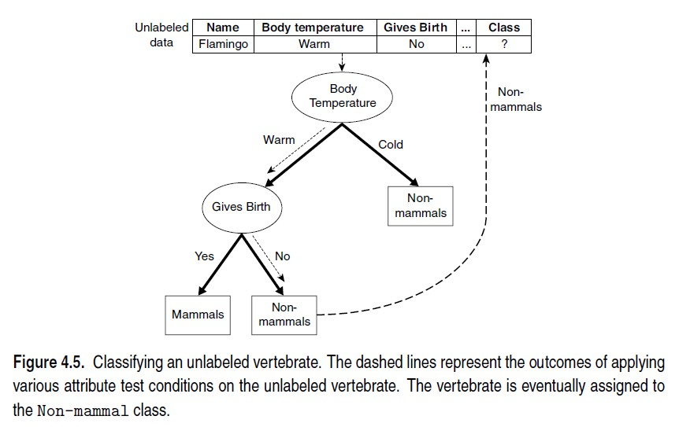

## Example of a Decision Tree



***Splitting Attributes***

Yes

**NO**

|  |  |  |  |  |
| --- | --- | --- | --- | --- |
| **ID** | **Home Owner** | **Marital Status** | **Annual Income** | **Defaulted Borrower** |
| 1 | Yes | Single | 125K | **No** |
| 2 | No | Married | 100K | **No** |
| 3 | No | Single | 70K | **No** |
| 4 | Yes | Married | 120K | **No** |
| 5 | No | Divorced | 95K | **Yes** |
| 6 | No | Married | 60K | **No** |
| 7 | Yes | Divorced | 220K | **No** |
| 8 | No | Single | 85K | **Yes** |
| 9 | No | Married | 75K | **No** |
| 10 | No | Single | 90K | **Yes** |

No

**MarSt**

**Home Owner**

Single, Divorced

<

> 80K

**YES**

80K

**NO**

**Income**

Married

**NO**

10

**Training Data Model: Decision Tree**

## Another Example of Decision Tree



Single, Divorced

> 80K

**YES**

80K

**NO**

Yes

**NO**

Married

**NO**

**MarSt**

|  |  |  |  |  |
| --- | --- | --- | --- | --- |
| **ID** | **Home Owner** | **Marital Status** | **Annual Income** | **Defaulted Borrower** |
| 1 | Yes | Single | 125K | **No** |
| 2 | No | Married | 100K | **No** |
| 3 | No | Single | 70K | **No** |
| 4 | Yes | Married | 120K | **No** |
| 5 | No | Divorced | 95K | **Yes** |
| 6 | No | Married | 60K | **No** |
| 7 | Yes | Divorced | 220K | **No** |
| 8 | No | Single | 85K | **Yes** |
| 9 | No | Married | 75K | **No** |
| 10 | No | Single | 90K | **Yes** |

No

**Income**

**Home**

**Owner**

<

**Aynı verilere uyan birden fazla ağaç olabilir!**

10



Start from the root of tree.

**Test Data**

|  |  |  |  |
| --- | --- | --- | --- |
| **Home Owner** | **Marital Status** | **Annual Income** | **Defaulted Borrower** |
| No | Married | 80K | **?** |

10

Single, Divorced

> 80K

**YES**

Married

**NO**

No

**MarSt**

**Home Owner**

Yes

**NO**

< 80K

**NO**

**Income**



**Test Data**

No

**MarSt**

**Home Owner**

|  |  |  |  |
| --- | --- | --- | --- |
| **Home Owner** | **Marital Status** | **Annual Income** | **Defaulted Borrower** |
| No | Married | 80K | **?** |

10

Single, Divorced

> 80K

**YES**

Married

**NO**

Yes

**NO**

< 80K

**NO**

**Income**



**Test Data**

|  |  |  |  |
| --- | --- | --- | --- |
| **Home Owner** | **Marital Status** | **Annual Income** | **Defaulted Borrower** |
| No | Married | 80K | **?** |

10

No

**MarSt**

**Home Owner**

Single, Divorced

> 80K

**YES**

Married

**NO**

Yes

**NO**

< 80K

**NO**

**Income**



No

**MarSt**

**Home Owner**

10

Yes

**NO**

Single, Divorced

> 80K

**YES**

Married

**NO**

**Test Data**

|  |  |  |  |
| --- | --- | --- | --- |
| **Home Owner** | **Marital Status** | **Annual Income** | **Defaulted Borrower** |
| No | Married | 80K | **?** |

< 80K

**NO**

**Income**



**Test Data**

|  |  |  |  |
| --- | --- | --- | --- |
| **Home Owner** | **Marital Status** | **Annual Income** | **Defaulted Borrower** |
| No | Married | 80K | **?** |

10

No

**MarSt**

**Home Owner**

Single, Divorced

> 80K

**YES**

Married

**NO**

Yes

**NO**

< 80K

**NO**

**Income**



**Test Data**

|  |  |  |  |
| --- | --- | --- | --- |
| **Home Owner** | **Marital Status** | **Annual Income** | **Defaulted Borrower** |
| No | Married | 80K | **?** |

10

No

**MarSt**

**Home Owner**

Single, Divorced

< 80K

**NO**

**Income**

Yes

**NO**

Married

**NO**

Assign Defaulted to “No”

> 80K

**YES**



|  |  |  |  |  |
| --- | --- | --- | --- | --- |
| ***Tid*** | **Attrib1** | **Attrib2** | **Attrib3** | **Class** |
| 1 | Yes | Large | 125K | **No** |
| 2 | No | Medium | 100K | **No** |
| 3 | No | Small | 70K | **No** |
| 4 | Yes | Medium | 120K | **No** |
| 5 | No | Large | 95K | **Yes** |
| 6 | No | Medium | 60K | **No** |
| 7 | Yes | Large | 220K | **No** |
| 8 | No | Small | 85K | **Yes** |
| 9 | No | Medium | 75K | **No** |
| 10 | No | Small | 90K | **Yes** |



Tree Induction algorithm

Induction

**Learn Model**

10

Training Set

|  |  |  |  |  |
| --- | --- | --- | --- | --- |
| ***Tid*** | **Attrib1** | **Attrib2** | **Attrib3** | **Class** |
| 11 | No | Small | 55K | **?** |
| 12 | Yes | Medium | 80K | **?** |
| 13 | Yes | Large | 110K | **?** |
| 14 | No | Small | 95K | **?** |
| 15 | No | Large | 67K | **?** |

10

Test Set

Deduction

**Decision**

**Model**

**Tree**

**Apply Model**



* Prensipte, belirli bir özellik kümesinden oluşturulabilen üstel olarak çok sayıda karar ağacı vardır.
* Ağaçların bazıları diğerlerinden daha doğru olsa da, **en uygun ağacı bulmak**, arama uzayının üstel boyutu nedeniyle **hesaplama açısından mümkün değildir**.
* Bununla birlikte, **verimli algoritmalar** makul bir süre içinde (optimal olmasa da) makul ölçüde doğru bir karar ağacı oluşturmak için geliştirilmiştir.
* Bu algoritmalar genellikle verileri bölümlemek için **hangi özniteliğin** kullanılacağına dair bir dizi yerel olarak optimum kararlar alarak bir karar ağacı oluşturan açgözlü bir strateji (**greedy strategy**) kullanır.



* Many Algorithms:
* Hunt’s Algorithm (one of the earliest)
* CART

– ID3, C4.5

* SLIQ,SPRINT

**3/16/2023 Introduction to Data Mining, 2nd Edition 22**



* Hunt’ın algoritmasında, eğitim kayıtlarını ardışık olarak daha saf alt kümelere (purer subsets) bölerek yinelemeli bir şekilde (**in a recursive fashion**) bir karar ağacı büyütülür.
* *Dt*, *t* düğümü ile ilişkili eğitim kayıtları kümesi olsun ve
* *y* = *{* y1*, y*2*, . . . , y*C *}* sınıf etiketleri olsun.

Aşağıda, Hunt algoritmasının yinelemeli bir

tanımı bulunmaktadır.



l Dt, t düğümüne ulaşan eğitim kayıtları kümesi olsun

|  |  |  |  |  |
| --- | --- | --- | --- | --- |
| **ID** | **Home Owner** | **Marital Status** | **Annual Income** | **Defaulted Borrower** |
| 1 | Yes | Single | 125K | **No** |
| 2 | No | Married | 100K | **No** |
| 3 | No | Single | 70K | **No** |
| 4 | Yes | Married | 120K | **No** |
| 5 | No | Divorced | 95K | **Yes** |
| 6 | No | Married | 60K | **No** |
| 7 | Yes | Divorced | 220K | **No** |
| 8 | No | Single | 85K | **Yes** |
| 9 | No | Married | 75K | **No** |
| 10 | No | Single | 90K | **Yes** |

l Genel Prosedür:

* Eğer Dt, aynı sınıfa (yt) ait kayıtları içeriyorsa t, yt olarak etiketlenmiş bir yaprak düğümdür **(*leaf node*)**.
* Eğer Dt birden fazla sınıfa ait

kayıtlar içeriyorsa, verileri daha 10

küçük alt kümelere (oluşturulan alt düğümler- **child nodes** ) bölmek için bir öznitelik testi kullanın. **Prosedürü her alt kümeye yinelemeli olarak uygulayın.**

**Dt**

**?**

**(3,0) Single,**

**Divorced Married**

**Annual Defaulted = No**

**Income (3,0)**

**< 80K >= 80K**

**Defaulted = No Defaulted = Yes**

**(1,0) (0,3)**

(d)

10



Defaulted = No

**(7,3)**

(a)

**Home Owner**

**Yes No**

**Defaulted = No Marital Status**

**Home Owner**

**Yes No**

**Defaulted = No Marital**

**Status**

**(3,0) Single,**

**Divorced Married**

**Defaulted = Yes Defaulted = No**

**(1,3) (3,0)**

(c)

**Home Owner**

**Yes No**

**Defaulted = No Defaulted = No**

**(3,0) (4,3)**

(b)

|  |  |  |  |  |
| --- | --- | --- | --- | --- |
| **ID** | **Home Owner** | **Marital Status** | **Annual Income** | **Defaulted Borrower** |
| 1 | Yes | Single | 125K | **No** |
| 2 | No | Married | 100K | **No** |
| 3 | No | Single | 70K | **No** |
| 4 | Yes | Married | 120K | **No** |
| 5 | No | Divorced | 95K | **Yes** |
| 6 | No | Married | 60K | **No** |
| 7 | Yes | Divorced | 220K | **No** |
| 8 | No | Single | 85K | **Yes** |
| 9 | No | Married | 75K | **No** |
| 10 | No | Single | 90K | **Yes** |



Defaulted = No

**(7,3)**

(a)

**Home Owner**

**Yes No**

**Defaulted = No Marital**

**Status**

**(3,0) Single,**

**Divorced Married**

**Defaulted = Yes Defaulted = No**

**(1,3) (3,0)**

(c)

**(3,0)**

**Home Owner**

**Yes**

**No**

**Defaulted = No**

**Defaulted = No**

(b)

**Home Owner**

**Yes No**

**Defaulted = No Marital Status**

**(4,3)**

**(3,0) Single,**

**Divorced Married**

**Annual Defaulted = No**

**Income (3,0)**

**< 80K >= 80K**

**Defaulted = No Defaulted = Yes**

**(1,0) (0,3)**

(d)

|  |  |  |  |  |
| --- | --- | --- | --- | --- |
| **ID** | **Home Owner** | **Marital Status** | **Annual Income** | **Defaulted Borrower** |
| 1 | Yes | Single | 125K | **No** |
| 2 | No | Married | 100K | **No** |
| 3 | No | Single | 70K | **No** |
| 4 | Yes | Married | 120K | **No** |
| 5 | No | Divorced | 95K | **Yes** |
| 6 | No | Married | 60K | **No** |
| 7 | Yes | Divorced | 220K | **No** |
| 8 | No | Single | 85K | **Yes** |
| 9 | No | Married | 75K | **No** |
| 10 | No | Single | 90K | **Yes** |

10



Defaulted = No

**(3,0)**

**Home Owner**

**Yes No**

**Defaulted = No Marital Status**

**Home Owner**

**Yes**

**No**

**Marital Status**

**Single,**

**Divorced Ma**

**Defaulted = No**

**Defaulted = Yes**

**Defaulted = No**

|  |  |  |  |  |
| --- | --- | --- | --- | --- |
| **ID** | **Home Owner** | **Marital Status** | **Annual Income** | **Defaulted Borrower** |
| 1 | Yes | Single | 125K | **No** |
| 2 | No | Married | 100K | **No** |
| 3 | No | Single | 70K | **No** |
| 4 | Yes | Married | 120K | **No** |
| 5 | No | Divorced | 95K | **Yes** |
| 6 | No | Married | 60K | **No** |
| 7 | Yes | Divorced | 220K | **No** |
| 8 | No | Single | 85K | **Yes** |
| 9 | No | Married | 75K | **No** |
| 10 | No | Single | 90K | **Yes** |

**(7,3)**

(a)

**rried**

**(3,0)**

**Home Owner**

**Yes**

**No**

**Defaulted = No**

**Defaulted = No**

(b)

**(4,3)**

**(1,3) (3,0)**

**(3,0) Single,**

**Divorced Married**

**Annual Defaulted = No**

**Income (3,0)**

**< 80K >= 80K**

**Defaulted = No Defaulted = Yes**

**(1,0) (0,3)**

(d)

10

(c)



Defaulted = No

**(7,3)**

(a)

**(3,0)**

**Home Owner**

**Yes**

**No**

**Defaulted = No**

**Defaulted = No**

(b)

**(4,3)**

**Home Owner**

**Yes No**

**Marital**

**Defaulted = No**

**(3,0)**

|  |  |  |  |  |
| --- | --- | --- | --- | --- |
| **ID** | **Home Owner** | **Marital Status** | **Annual Income** | **Defaulted Borrower** |
| 1 | Yes | Single | 125K | **No** |
| 2 | No | Married | 100K | **No** |
| 3 | No | Single | 70K | **No** |
| 4 | Yes | Married | 120K | **No** |
| 5 | No | Divorced | 95K | **Yes** |
| 6 | No | Married | 60K | **No** |
| 7 | Yes | Divorced | 220K | **No** |
| 8 | No | Single | 85K | **Yes** |
| 9 | No | Married | 75K | **No** |
| 10 | No | Single | 90K | **Yes** |

**Home Owner**

**Yes No**

**Marital Status**

**Defaulted = No**

**Single,**

**Divorced**

10

**Married**

**(3,0)**

**Status**

**Single,**

**Divorced Married**

**Defaulted = Yes**

**Defaulted = No**

**(1,3) (3,0)**

(c)

**Annual Income**

**< 80K >= 80K**

**Defaulted = Yes**

**Defaulted = No**

**Defaulted = No**

**(1,0) (0,3)**

(d)

**(3,0)**



l Eğitim dataları/kayıtları nasıl bölünmeli?

* öznitelik türlerine bağlı olarak

– Bir test koşulunun iyiliğini (*goodness*) değerlendirmek için ölçüt

l Bölme prosedürü (*splitting procedure*) nasıl durdurulmalı?

* Tüm kayıtlar aynı sınıfa aitse veya aynı öznitelik değerlerine sahipse bölmeyi durdurun
* Erken sonlandırma (e*arly termination*)



l Depends on attribute types

* Binary
* Nominal
* Ordinal
* Continuous

l Depends on number of ways to split

* 2-way split
* Multi-way split



* Multi-way split:

– Farklı değerlerin (*distinct values*) sayısı kadar bölüm kullanır

* Binary split:

– Değerleri iki alt gruba ayırır

Marital Status

Single Divorced Married

OR OR

Marital Status

Marital Status

Marital Status

{Married} {Single,

Divorced}

{Single} {Married,

Divorced}

{Single, Married}

{Divorced}



l Multi-way split:

– Farklı değerlerin (*distinct values*) sayısı kadar bölüm kullanır

Shirt Size

Small

Medium

Large

Extra Large

Shirt Size

l Binary split:

* Değerleri iki alt gruba ayırır
* Öznitelik değerleri arasında sıra özelliğini (***order property***) korunur

{Small, Medium}

Shirt Size

{Small, Large}

Shirt Size

{Large, Extra Large}

{Medium, Extra Large}

{Small}

{Medium, Large, Extra Large}

**Bu gruplama, sıra özelliğini ihlal ediyor**



Annual

Income?

< 10K

> 80K

[10K,25K) [25K,50K) [50K,80K)

(i) Binary split (ii) Multi-way split

Annual

Income

> 80K?

Yes

No



* Farklı şekillerde ele alınabilir
* Sıralı bir kategorik öznitelik (*ordinal categorical attribute*)

oluşturmak için ayrıklaştırma (Discretization)

Aralıklar (*ranges*), eşit aralıklı kümeleme, eşit sıklıkta kümeleme (yüzdelikler) veya kümeleme ile bulunabilir.

* + Static – discretize once at the beginning
  + Dynamic – repeat at each node
* Binary Decision: (A < v) or (A  v)
  + olası tüm bölümlemeleri düşünüp en iyi kesimi bulur
  + daha yoğun işlem gerektirebilir



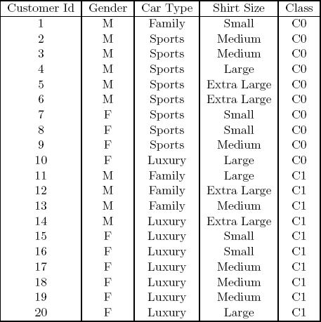**Before Splitting: 10 records of class 0,**

**10 records of class 1**

Gender

Yes

No

C0: 6 C0: 4

C1: 4 C1: 6

Car Type

Family Luxury Sports

C0: 1

C1: 7

C0: 8

C1: 0

C0: 1

C1: 3

Customer ID

c1

c10

c11

c20

...

...

C0: 0

C1: 1

C0: 0

C1: 1

C0: 1

C1: 0

C0: 1

C1: 0

**Which test condition is the best?**



l Greedy approach:

– Nodes with purer class distribution are preferred

l Need a measure of node impurity:

purer

C0: 5

C1: 5

C0: 9

C1: 1

**High degree of impurity Low degree of impurity**



l Gini Index

*GINI* (*t*)  1 [ *p*( *j* | *t*)]2

*j*

l Entropy

*Entropy*(*t*)   *p*( *j* | *t*) log *p*( *j* | *t*)

*j*

l Misclassification error

*Error*(*t*)  1 max *P*(*i* | *t*)

*i*



1. Compute impurity measure (P) before splitting
2. Compute impurity measure (M) after splitting l Compute impurity measure of each child node l M is the weighted impurity of children
3. Choose the attribute test condition that produces the **highest gain**

Gain = P – M

or equivalently, **lowest impurity** measure after splitting (M)



**Before Splitting:**

A?

Yes No

**P**

B?

|  |  |
| --- | --- |
| C0 | **N00** |
| C1 | **N01** |

Yes No

Node N1

Node N2

Node N3

Node N4

|  |  |
| --- | --- |
| C0 | **N10** |
| C1 | **N11** |

|  |  |
| --- | --- |
| C0 | **N20** |
| C1 | **N21** |

|  |  |
| --- | --- |
| C0 | **N30** |
| C1 | **N31** |

|  |  |
| --- | --- |
| C0 | **N40** |
| C1 | **N41** |

**M11 M12 M21 M22**

**M1 M2**

**Gain = P – M1 vs P – M2**



* Gini Index for a given node t :

*GINI* (*t*)  1 [ *p*( *j* | *t*)]2

*j*

(NOTE: *p( j | t)* is the relative frequency of class j at node t).

* **Maximum** (1 - 1/nc) when records are equally distributed among all classes, implying **least interesting information**
* **Minimum** (0.0) when all records belong to one class,

implying **most interesting information**



* Gini Index for a given node t :

*GINI* (*t*)  1 [ *p*( *j* | *t*)]2

*j*

(NOTE: *p( j | t)* is the relative frequency of class j at node t).

* For 2-class problem (p, 1 – p):
  + GINI = 1 – p2 – (1 – p)2 = 2p (1-p)

|  |  |
| --- | --- |
| C1 | **0** |
| C2 | **6** |
| **Gini=0.000** | |

|  |  |
| --- | --- |
| C1 | **1** |
| C2 | **5** |
| **Gini=0.278** | |

|  |  |
| --- | --- |
| C1 | **2** |
| C2 | **4** |
| **Gini=0.444** | |

|  |  |
| --- | --- |
| C1 | **3** |
| C2 | **3** |
| **Gini=0.500** | |



*GINI* (*t*)  1 [ *p*( *j* | *t*)]2

*j*

**P(C1) = 0/6 = 0 P(C2) = 6/6 = 1**

|  |  |
| --- | --- |
| C1 | **0** |
| C2 | **6** |

**Gini = 1 – P(C1)2 – P(C2)2 = 1 – 0 – 1 = 0**

**P(C1) = 1/6 P(C2) = 5/6**

|  |  |
| --- | --- |
| C1 | **1** |
| C2 | **5** |

**Gini = 1 – (1/6)2 – (5/6)2 = 0.278**

**P(C1) = 2/6 P(C2) = 4/6**

|  |  |
| --- | --- |
| C1 | **2** |
| C2 | **4** |

**Gini = 1 – (2/6)2 – (4/6)2 = 0.444**

## Computing Gini Index for a Collection of

**Nodes**



l When a node p is split into k partitions (children)

*GINI*

*split*





*i*1

*k*

*ni*

*n*

*GINI* (*i*)

where, ni = number of records at child i,

n = number of records at parent node p.

l Choose the attribute that **minimizes weighted average**

Gini index of the children

l Gini index is used in decision tree algorithms such as CART, SLIQ, SPRINT

#### Binary Attributes: Computing GINI Index



* Splits into two partitions
* Effect of Weighing partitions:
  + **Larger and Purer Partitions** are sought for.

**Gini(N1)**

**= 1 – (5/6)2 – (1/6)2**

**= 0.278**

**Gini(N2)**

**= 1 – (2/6)2 – (4/6)2**

**= 0.444**

B?

Yes No

|  |  |
| --- | --- |
|  | **Parent** |
| C1 | **7** |
| C2 | **5** |
| **Gini = 0.486** | |

Node N1

Node N2

**Weighted Gini of N1 N2**

|  |  |  |
| --- | --- | --- |
|  | **N1** | **N2** |
| C1 | **5** | **2** |
| C2 | **1** | **4** |
| **Gini=0.361** | | |

**= 6/12 \* 0.278 +**

**6/12 \* 0.444**

**= 0.361**

**Gain = 0.486 – 0.361 = 0.125**



* + - 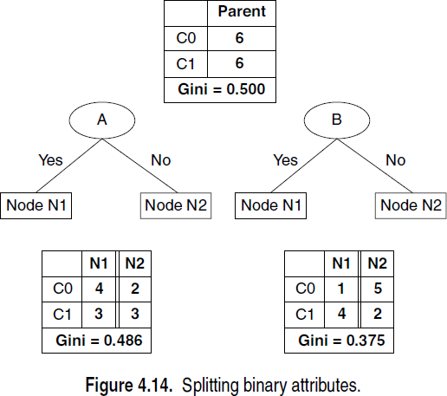Bölünmeden önce, her iki sınıftan eşit sayıda kayıt olduğundan Gini indeksi 0.5'tir.
    - Verileri bölmek için A özniteliği seçilirse, N1 düğümü için Gini indeksi 0,490 ve N2 düğümü için 0,480'dir.
    - Alt düğümler için Gini indeksinin ağırlıklı ortalaması(7*/*12) *×* 0*.*4898 + (5*/*12) *×* 0*.*480 = 0*.*486.
    - Benzer şekilde, *B* özniteliği için Gini endeksinin ağırlıklı ortalamasının 0,375 olduğunu gösterebiliriz.
    - B özniteliğinin alt kümeleri (*subsets*) **daha küçük bir Gini indeksine** sahip olduğundan, ***A* özniteliği yerine tercih edilir.**



l Her farklı değer için, veri kümesindeki her bir sınıfın sayılarını toplayın

l Karar vermek için sayım matrisini (*count matrix*) kullanın

Multi-way split

Two-way split

(find best partition of values)

|  |  |  |  |
| --- | --- | --- | --- |
|  | **CarType** | | |
| **Family** | **Sports** | **Luxury** |
| **C1** | 1 | 8 | 1 |
| **C2** | 3 | 0 | 7 |
| **Gini** | **0.163** | | |

|  |  |  |
| --- | --- | --- |
|  | **CarType** | |
| **{Sports, Luxury}** | **{Family}** |
| **C1** | 9 | 1 |
| **C2** | 7 | 3 |
| **Gini** | **0.468** | |

|  |  |  |
| --- | --- | --- |
|  | **CarType** | |
| **{Sports}** | **{Family, Luxury}** |
| **C1** | 8 | 2 |
| **C2** | 0 | 10 |
| **Gini** | **0.167** | |

«Multiway split», her iki «Two- way split» kıyasla daha küçük bir Gini indeksine sahiptir.

**Which of these is the best?**

Üçüncü gruplamanın daha düşük bir Gini indeksi vardır çünkü karşılık gelen alt kümeleri çok daha saftır.



l Tek bir değere dayalı İkili Kararlar (*Binary Decisions*) kullanın

|  |  |  |  |  |  |
| --- | --- | --- | --- | --- | --- |
| **ID** | **Home Owner** | **Marital Status** | **Annual Income** | **Defaulted** | |
| 1 | Yes | Single | 125K | **No** | |
| 2 | No | Married | 100K | **No** | |
| 3 | No | Single | 70K | **No** |  |
| 4 | Yes | Married | 120K | **No** | |
| 5 | No | Divorced | 95K | **Yes** |  |
|  |  |  |  |  | |
| 6 | No | Married | 60K | **No** |  |
| 7 | Yes | Divorced | 220K | **No** | |
| 8 | No | Single | 85K | **Yes** |  |
| 9 | No | Married |  |  | |
| 75K | **No** |  |
|  |  |  |  |  | |
| 10 | No | Single | 90K | **Yes** |  |
|  |  |  |  |  |

l Bölme değeri (*splitting value*) için birçok

seçenek

– Olası bölme değerlerinin sayısı =

Farklı değerlerin sayısı

l Her bölme değerinin kendisiyle ilişkili bir sayım matrisi vardır

– Her bölümdeki (partitions) sınıf sayıları, A < v ve A  v

l En iyi v'yi seçmek için basit yöntem10

* Her v için, sayım matrisini toplamak ve Gini indeksini hesaplamak için veritabanını tarayın

|  |  |  |
| --- | --- | --- |
|  | ≤ 80 | > 80 |
| Defaulted Yes | 0 | 3 |
| Defaulted No | 3 | 4 |

* Computationally Inefficient!

Repetition of work.

**Annual Income ?**



* Verimli hesaplama için: her öznitelik için,
  + Öznitelik değerlerini sıralayın
  + Her seferinde sayım matrisini güncelleyerek ve gini indeksini

hesaplayarak bu değerleri doğrusal olarak tarayın

* + **En düşük gini indeksine** sahip bölme konumu (*split position*) seçin

**Sorted Values**

**Split Positions 55 65 72 80 87 92 97 110 122 172 230**

**<= > <= > <= > <= > <= > <= > <= > <= > <= > <= > <=** >

**Yes 0 3 0 3 0 3 0 3 1 2 2 1 3 0 3 0 3 0 3 0 3 0**

**No 0 7 1 6 2 5 3 4 3 4 3 4 3 4 4 3 5 2 6 1 7 0**

**Gini 0.420 0.400 0.375 0.343 0.417 0.400 *0.300* 0.343 0.375 0.400 0.420**

**Cheat**

|  |  |  |  |  |  |  |  |  |  |  |
| --- | --- | --- | --- | --- | --- | --- | --- | --- | --- | --- |
| **Defaulted** | **No** | **No** | **No** | **Yes** | **Yes** | **Yes** | **No** | **No** | **No** | **No** |
|  | **Annual Income** | | | | | | | | | |
| **60** | **70** | **75** | **85** | **90** | **95** | **100** | **120** | **125** | **220** |



* Verimli hesaplama için: her öznitelik için,
  + Öznitelik değerlerini sıralayın
  + Her seferinde sayım matrisini güncelleyerek ve gini indeksini

hesaplayarak bu değerleri doğrusal olarak tarayın

* + **En düşük gini indeksine** sahip bölme konumu (*split position*) seçin

**Sorted Values Split Positions**

**Yes 0 3 0 3 0 3 0 3 1 2 2 1 3 0 3 0 3 0 3 0 3 0**

**No 0 7 1 6 2 5 3 4 3 4 3 4 3 4 4 3 5 2 6 1 7 0**

**Gini 0.420 0.400 0.375 0.343 0.417 0.400 *0.300* 0.343 0.375 0.400 0.420**

**Cheat**

|  |  |  |  |  |  |  |  |  |  |  |  |  |  |  |  |  |  |  |  |  |  |  |  |  |  |  |
| --- | --- | --- | --- | --- | --- | --- | --- | --- | --- | --- | --- | --- | --- | --- | --- | --- | --- | --- | --- | --- | --- | --- | --- | --- | --- | --- |
| **Defaulted** | **No** | | | **No** | | | **No** | | **Yes** | | | **Yes** | | | **Yes** | | | **No** | | **No** | | **No** | | **No** | | |
|  | **Annual Income** | | | | | | | | | | | | | | | | | | | | | | | | | |
| **60** | | | **70** | | | **75** | | **85** | | | **90** | | | **95** | | | **100** | | **120** | | **125** | | **220** | | |
| **55** | | **65** | | | **72** | | **80** | | | **87** | | | **92** | | | **97** | | **110** | | **122** | | **172** | | **230** | |
| **<=** | **>** | **<=** | | **>** | **<=** | **>** | **<=** | | **>** | **<=** | | **>** | **<=** | | **>** | **<=** | **>** | **<=** | **>** | **<=** | **>** | **<=** | **>** | **<=** | > |

Candidate split positions are identified by taking the **midpoints** between two

adjacent sorted values: 55, 65, 72, and so on.



* Verimli hesaplama için: her öznitelik için,
  + Öznitelik değerlerini sıralayın
  + Her seferinde sayım matrisini güncelleyerek ve gini indeksini

hesaplayarak bu değerleri doğrusal olarak tarayın

* + 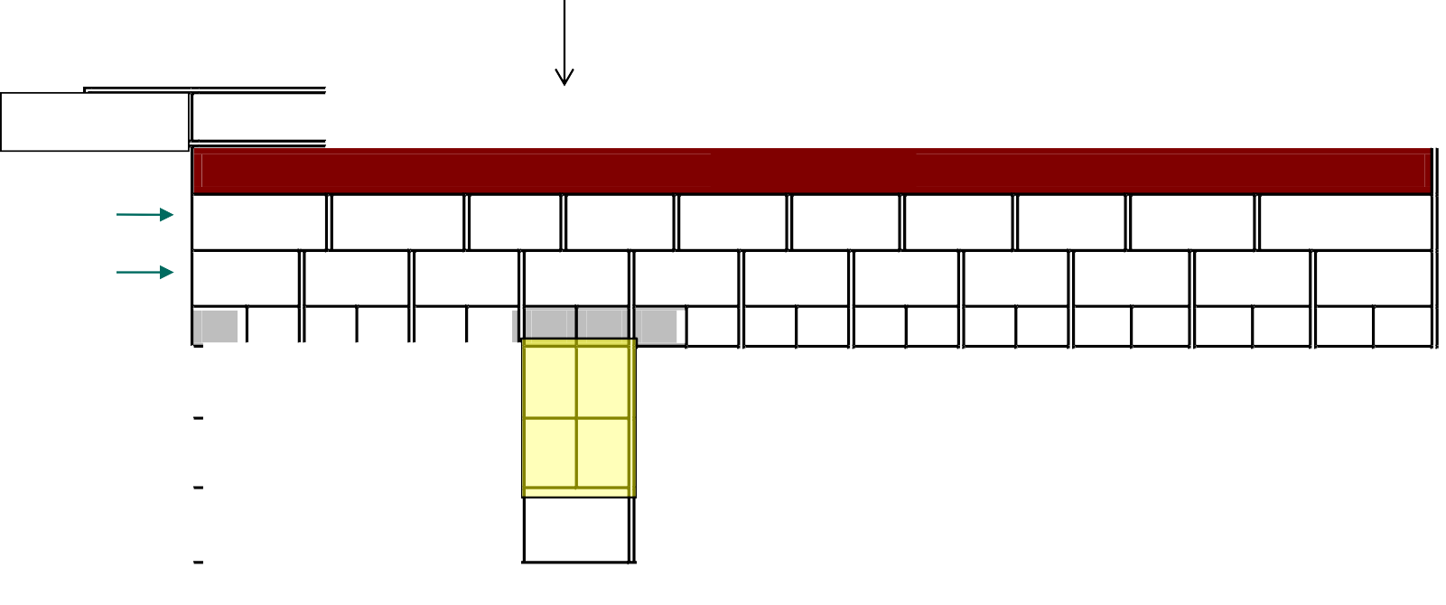**En düşük gini indeksine** sahip bölme konumu (*split position*) seçin

**72**

**70**

**Defaulted**

**No**

**Sorted Values Split Positions**

**Cheat**

**No**

**No**

**No**

**No**

**Yes**

**Yes**

**Yes**

**No**

**No**

**65**

**55**

**60**

**<=**

**0 3**

**3 4**

**0 3 0 3 0 3**

**0 7 1 6 2 5**

**0.420 0.400 0.375**

**1 2 2 1 3 0 3 0 3 0 3 0 3 0**

**3 4 3 4 3 4 4 3 5 2 6 1 7 0**

**0.417 0.400 *0.300* 0.343 0.375 0.400 0.420**

**>**

**<=**

**>**

**<=**

**>**

**Annual Income**

**75**

**85**

**90**

**95**

**100**

**120**

**125**

**220**

**80**

**87**

**92**

**97**

**110**

**122**

**172**

**230**

>

**<=**

**>**

**<=**

**>**

**<=**

**>**

**<=**

**>**

**<=**

**>**

**<=**

**>**

**<=**

**>**

**<=**

**Gini**

**No**

**Yes**

**0.343**



* Verimli hesaplama için: her öznitelik için,
  + Öznitelik değerlerini sıralayın
  + Her seferinde sayım matrisini güncelleyerek ve gini indeksini

hesaplayarak bu değerleri doğrusal olarak tarayın

* + 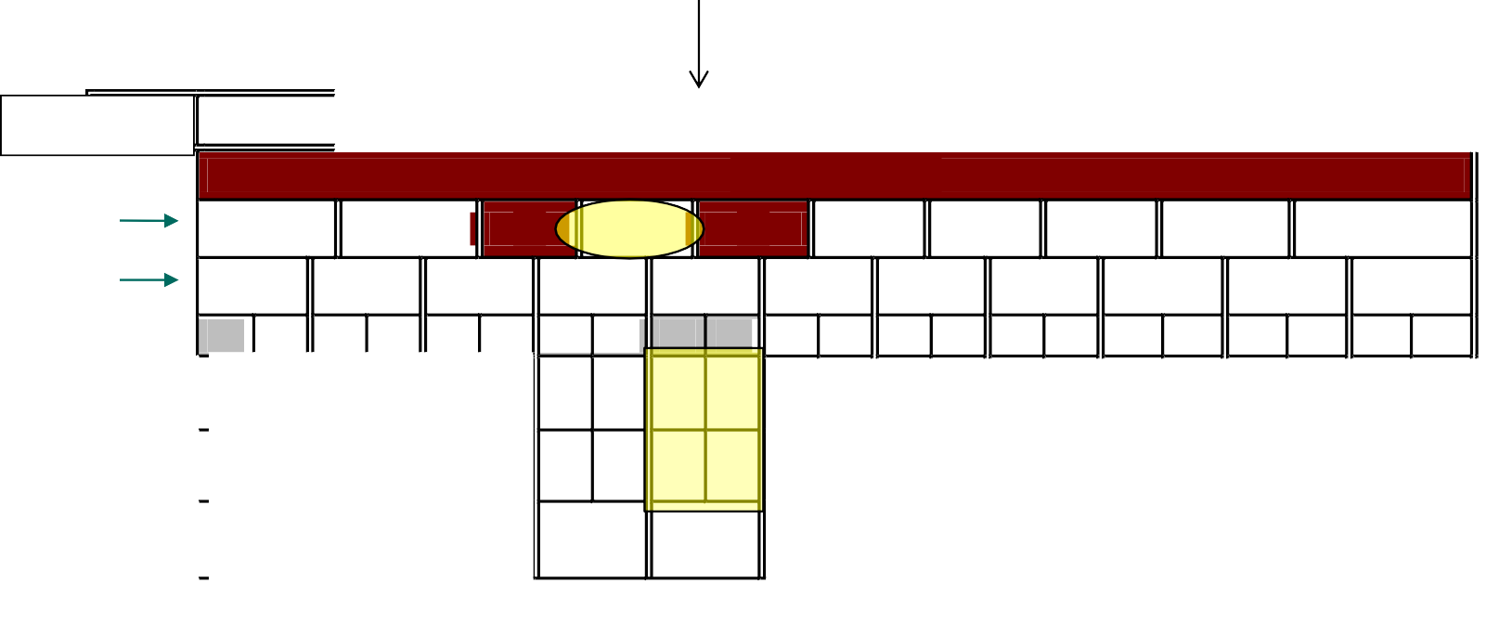**En düşük gini indeksine** sahip bölme konumu (*split position*) seçin

**72**

**70**

**Defaulted**

**No**

**Sorted Values Split Positions**

**Cheat**

**No**

**No**

**No**

**No**

**Yes**

**Yes**

**Yes**

**No**

**No**

**65**

**55**

**60**

**<=**

**1 2**

**3 4**

**0 3 0 3 0 3**

**0 7 1 6 2 5**

**0.420 0.400 0.375**

**2 1 3 0 3 0 3 0 3 0 3 0**

**3 4 3 4 4 3 5 2 6 1 7 0**

**0.400 *0.300* 0.343 0.375 0.400 0.420**

**Gini**

**No**

**Yes**

**0.417**

**0.343**

**4**

**3**

**3**

**0**

**>**

**<=**

**>**

**<=**

**>**

**Annual Income**

**75**

**85**

**90**

**95**

**100**

**120**

**125**

**220**

**80**

**87**

**92**

**97**

**110**

**122**

**172**

**230**

>

**<=**

**>**

**<=**

**>**

**<=**

**>**

**<=**

**>**

**<=**

**>**

**<=**

**>**

**<=**

**>**

**<=**



* Verimli hesaplama için: her öznitelik için,
  + Öznitelik değerlerini sıralayın
  + Her seferinde sayım matrisini güncelleyerek ve gini indeksini

hesaplayarak bu değerleri doğrusal olarak tarayın

* + **En düşük gini indeksine** sahip bölme konumu (*split position*) seçin

**Sorted Va Split Pos**

**Cheat**

|  |  |  |  |  |  |  |  |  |  |  |  |  |  |  |  |  |  |  |  |  |  |  |  |  |  |  |
| --- | --- | --- | --- | --- | --- | --- | --- | --- | --- | --- | --- | --- | --- | --- | --- | --- | --- | --- | --- | --- | --- | --- | --- | --- | --- | --- |
| **Defaulted** | | **No** | | | **No** | | | **No** | | **Yes** | | | **Yes** | | | **Yes** | | **No** | | **No** | | **No** | | **No** | | |
| **lues itions** | | **Annual Income** | | | | | | | | | | | | | | | | | | | | | | | | |
| **60** | | | **70** | | | **75** | | **85** | | | **90** | | | **95** | | **100** | | **120** | | **125** | | **220** | | |
| **55** | | **65** | | | **72** | | **80** | | | **87** | | | **92** | | **97** | | **110** | | **122** | | **172** | | **230** | |
| **<=** | **>** | **<=** | | **>** | **<=** | **>** | **<=** | | **>** | **<=** | | **>** | **<=** | **>** | **<=** | **>** | **<=** | **>** | **<=** | **>** | **<=** | **>** | **<=** | > |
|  | **Yes** | **0** | **3** | **0** | | **3** | **0** | **3** | **0** | | **3** | **1** | | **2** | **2** | **1** | **3** | **0** | **3** | **0** | **3** | **0** | **3** | **0** | **3** | **0** |
| **No** | **0** | **7** | **1** | | **6** | **2** | **5** | **3** | | **4** | **3** | | **4** | **3** | **4** | **3** | **4** | **4** | **3** | **5** | **2** | **6** | **1** | **7** | **0** |
| **Gini** | **0.420** | | **0.400** | | | **0.375** | | **0.343** | | | **0.417** | | | **0.400** | | ***0.300*** | | **0.343** | | **0.375** | | **0.400** | | **0.420** | |



l Entropy at a given node t:

*Entropy*(*t*)   *p*( *j* | *t*) log *p*( *j* | *t*)

*j*

(NOTE: *p( j | t)* is the relative frequency of class j at node t).

* **Maximum** (log nc) when records are equally distributed among all classes **implying least information**
* **Minimum** (0.0) when all records belong to one class,

**implying most information**

– Entropy based computations are quite similar to the GINI index computations

## Computing Entropy of a Single Node



*Entropy*(*t*)   *p*( *j* | *t*) log *p*( *j* | *t*)

*j*

2

**P(C1) = 0/6 = 0 P(C2) = 6/6 = 1**

|  |  |
| --- | --- |
| C1 | **0** |
| C2 | **6** |

**Entropy = – 0 log 0 – 1 log 1 = – 0 – 0 = 0**

**P(C1) = 1/6 P(C2) = 5/6**

|  |  |
| --- | --- |
| C1 | **1** |
| C2 | **5** |

**Entropy = – (1/6) log2 (1/6) – (5/6) log2 (5/6) = 0.65**

**P(C1) = 2/6 P(C2) = 4/6**

|  |  |
| --- | --- |
| C1 | **2** |
| C2 | **4** |

**Entropy = – (2/6) log2 (2/6) – (4/6) log2 (4/6) = 0.92**

#### Computing Information Gain After Splitting



l Information Gain:

*GAIN*

*split*

 *Entropy*( *p*) 





*k n*

*i*

 *i*1



*n*

*Entropy*(*i*)





Parent Node, p is split into k partitions;

ni is number of records in partition i

* Measures **Reduction in Entropy** achieved because of the split. Choose the split that achieves most reduction (maximizes GAIN)
* Used in the ID3 and C4.5 decision tree algorithms

**Problem with large number of partitions**



* **«Node impurity» ölçütü,** her biri küçük ancak saf olan çok sayıda bölümle sonuçlanan bölümlemeleri tercih etme eğilimindedir.

Gender

Yes

No

C0: 4

C1: 6

C0: 6

C1: 4

Car Type

Family Luxury Sports

C0: 1

C1: 7

C0: 8

C1: 0

C0: 1

C1: 3

Customer ID

c1

c10

c11

c20

...

...

C0: 0

C1: 1

C0: 0

C1: 1

C0: 1

C1: 0

C0: 1

C1: 0

* + Customer ID has en yüksek bilgi kazancına (**highest information gain**) sahiptir çünkü tüm çocuklar için entropi sıfırdır



l Gain Ratio:

*GainRATIO*

*split*

 *GAINSplit*

*SplitINFO*

*SplitINFO*  *k*

*i*1

*n*

*i*

*n*

log *ni*

*n*

Parent Node, p is split into k partitions ni is the number of records in partition i

* Adjusts Information Gain by the entropy of the partitioning (SplitINFO).
  + Higher entropy partitioning (large number of small partitions) is

penalized!

* Used in C4.5 algorithm
* Designed to overcome the disadvantage of Information Gain



l Gain Ratio:

*GainRATIO*

*split*

 *GAINSplit*

*SplitINFO*

*SplitINFO*  *k*

*i*1

*n*

*i*

*n*

log *ni*

*n*

Parent Node, p is split into k partitions ni is the number of records in partition i

|  |  |  |  |
| --- | --- | --- | --- |
|  | **CarType** | | |
| **Family** | **Sports** | **Luxury** |
| **C1** | 1 | 8 | 1 |
| **C2** | 3 | 0 | 7 |
| **Gini** | **0.163** | | |

|  |  |  |
| --- | --- | --- |
|  | **CarType** | |
| **{Sports, Luxury}** | **{Family}** |
| **C1** | 9 | 1 |
| **C2** | 7 | 3 |
| **Gini** | **0.468** | |

|  |  |  |
| --- | --- | --- |
|  | **CarType** | |
| **{Sports}** | **{Family, Luxury}** |
| **C1** | 8 | 2 |
| **C2** | 0 | 10 |
| **Gini** | **0.167** | |

**SplitINFO = 1.52 SplitINFO = 0.72 SplitINFO = 0.97**



**SplitINFO=-(16/20)\*log2(16/20)-(4/20)\*log2(4/20)**

**=0.72**

*SplitINFO*  *k*

*i*1

*n* log *n*

*i i*

*n*

*n*

|  |  |  |  |
| --- | --- | --- | --- |
|  | **CarType** | | |
| **Family** | **Sports** | **Luxury** |
| **C1** | 1 | 8 | 1 |
| **C2** | 3 | 0 | 7 |
| **Gini** | **0.163** | | |

|  |  |  |
| --- | --- | --- |
|  | **CarType** | |
| **{Sports, Luxury}** | **{Family}** |
| **C1** | 9 | 1 |
| **C2** | 7 | 3 |
| **Gini** | **0.468** | |

|  |  |  |
| --- | --- | --- |
|  | **CarType** | |
| **{Sports}** | **{Family, Luxury}** |
| **C1** | 8 | 2 |
| **C2** | 0 | 10 |
| **Gini** | **0.167** | |

**SplitINFO = 1.52 SplitINFO = 0.72 SplitINFO = 0.97**

#### Measure of Impurity: Classification Error



l Classification error at a node t :

*Error*(*t*)  1 max *P*(*i* | *t*)

*i*

– **Maximum** (1 - 1/nc) when records are equally distributed among all classes, implying **least interesting information**

– **Minimum** (0) when all records belong to one class,

implying **most interesting information**



*Error*(*t*)  1 max *P*(*i* | *t*)

*i*

**P(C1) = 0/6 = 0 P(C2) = 6/6 = 1**

|  |  |
| --- | --- |
| C1 | **0** |
| C2 | **6** |

**Error = 1 – max (0, 1) = 1 – 1 = 0**

**P(C1) = 1/6 P(C2) = 5/6**

|  |  |
| --- | --- |
| C1 | **1** |
| C2 | **5** |

**Error = 1 – max (1/6, 5/6) = 1 – 5/6 = 1/6**

**P(C1) = 2/6 P(C2) = 4/6**

|  |  |
| --- | --- |
| C1 | **2** |
| C2 | **4** |

**Error = 1 – max (2/6, 4/6) = 1 – 4/6 = 1/3**



For a 2-class problem:

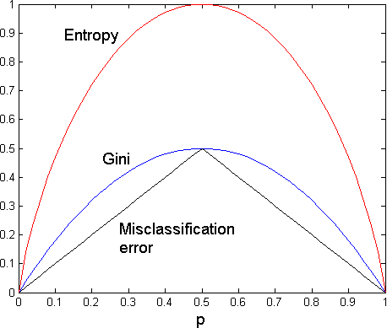



A?

|  |  |
| --- | --- |
|  | **Parent** |
| C1 | **7** |
| C2 | **3** |
| **Gini = 0.42** | |

Yes No

Node N1

Node N2

**Gini(N1)**

**= 1 – (3/3)2 – (0/3)2**

**= 0**

**Gini(N2)**

**= 1 – (4/7)2 – (3/7)2**

**= 0.489**

**Gini(Children)**

**= 3/10 \* 0**

|  |  |  |
| --- | --- | --- |
|  | **N1** | **N2** |
| C1 | **3** | **4** |
| C2 | **0** | **3** |
| **Gini=0.342** | | |

**+ 7/10 \* 0.489**

**= 0.342**

**Gini improves but error remains the same!!**



A?

|  |  |
| --- | --- |
|  | **Parent** |
| C1 | **7** |
| C2 | **3** |
| **Gini = 0.42** | |

Yes No

Node N1

Node N2

|  |  |  |
| --- | --- | --- |
|  | **N1** | **N2** |
| C1 | **3** | **4** |
| C2 | **0** | **3** |
| **Gini=0.342** | | |

|  |  |  |
| --- | --- | --- |
|  | **N1** | **N2** |
| C1 | **3** | **4** |
| C2 | **1** | **2** |
| **Gini=0.416** | | |

**Misclassification error for all three cases = 0.3 !**



l Avantajları:

* İnşa etmesi az zahmetlidir
* Bilinmeyen kayıtları (*unknown records*) sınıflandırmada

son derece hızlı

* Küçük boyutlu ağaçlar için yorumlanması kolay
* Gürültüye karşı dayanıklı (özellikle *overfitting* önleme yöntemleri kullanıldığında)
* Gereksiz veya alakasız öznitelikleri kolayca idare edebilir (öznitelikler birbiriyle etkileşim halinde değilse)

l Dezavantajları :

* Olası karar ağacı çözüm uzayı üstel büyüklüktedir.

***Greedy*** yaklaşımlar çoğu zaman en iyi ağacı bulamaz.

* Öznitlikler arasındaki etkileşimleri hesaba katmaz
* Her karar sınırı yalnızca tek bir özniteliği içerir



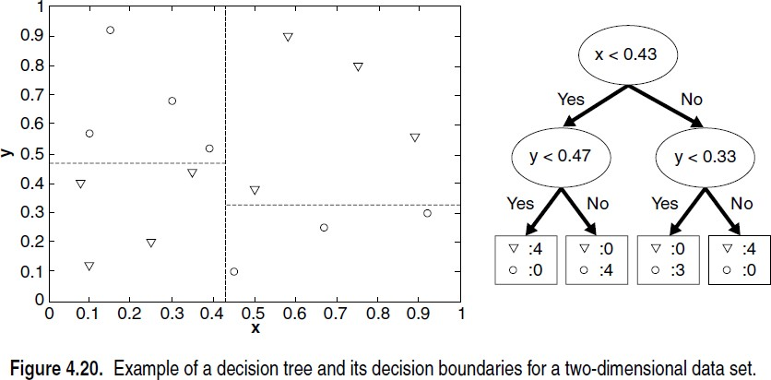



Bu bölümde şimdiye kadar açıklanan test koşulları, bir seferde yalnızca tek bir özniteliğin kullanılmasını içerir. Sonuç olarak, ağaç büyütme prosedürü, her bölge aynı sınıfın kayıtlarını içerene kadar öznitelik uzayını ayrık bölgelere bölme işlemi olarak görülebilir (bkz. Şekil 4.20).

Farklı sınıflardan iki komşu bölge arasındaki sınır, karar sınırı (**decision boundary**) olarak bilinir. Test koşulu yalnızca tek bir özniteliği içerdiğinden, karar sınırları doğrusaldır (**rectilinear**); yani "koordinat eksenlerine" paralel.

Bu, **sürekli özellikler arasındaki karmaşık ilişkileri modellemek** için karar ağacı temsilinin ifade gücünü sınırlar. Şekil 4.21, **bir seferde yalnızca tek bir özniteliği** içeren test koşullarını kullanan bir karar ağacı algoritmasıyla etkili bir şekilde sınıflandırılamayan bir veri setini göstermektedir.

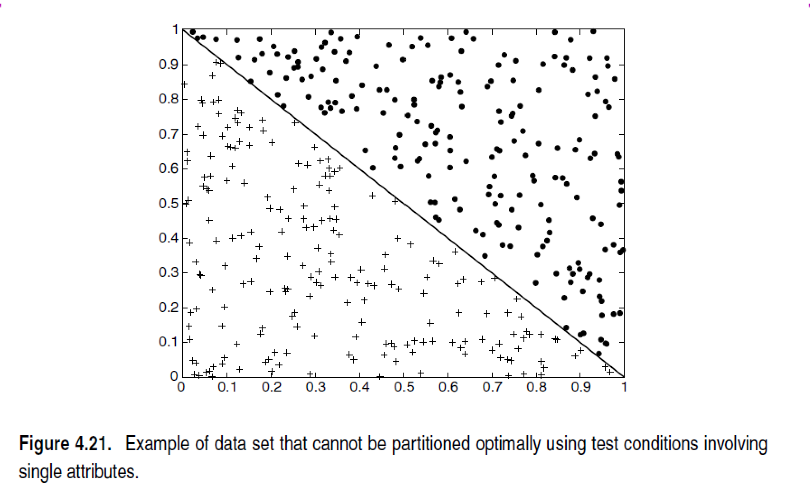



## Model Overfitting

### Introduction to Data Mining, 2nd Edition by

Tan, Steinbach, Karpatne, Kumar



* Training errors (apparent errors)
  + Eğitim setinde yapılan hatalar
* Test errors
  + Test setinde yapılan hatalar
* Generalization errors
  + Aynı dağılımdan rastgele kayıtların seçimi üzeriden bir modelin beklenen hatası



**Two class problem:**

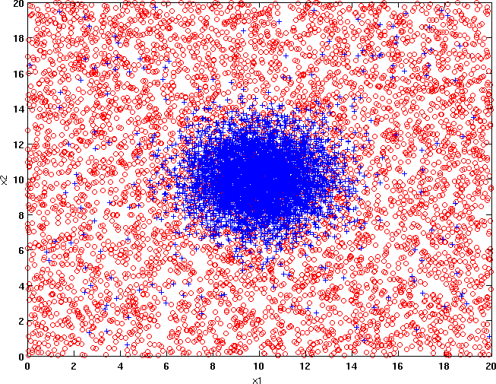**+ : 5200 instances**

* + - **5000 instances generated from a Gaussian centered at (10,10)**
    - **200 noisy instances added**
* **: 5200 instances**
  + **Generated from a uniform distribution**

**10 % of the data used for training and 90% of the data used for testing**

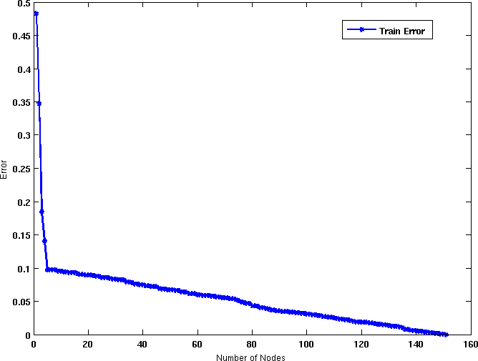

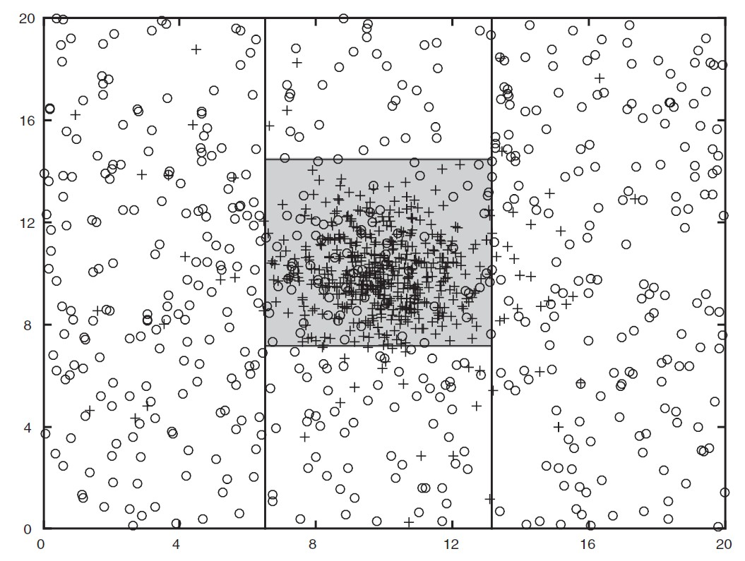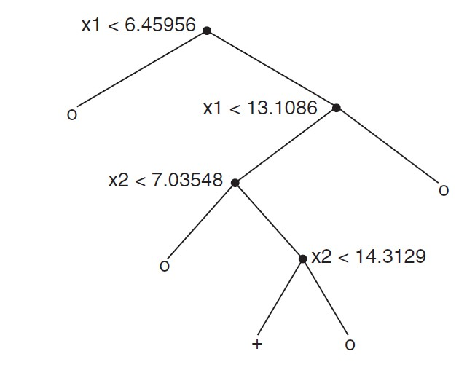

Decision Tree

Decision boundaries on Training data

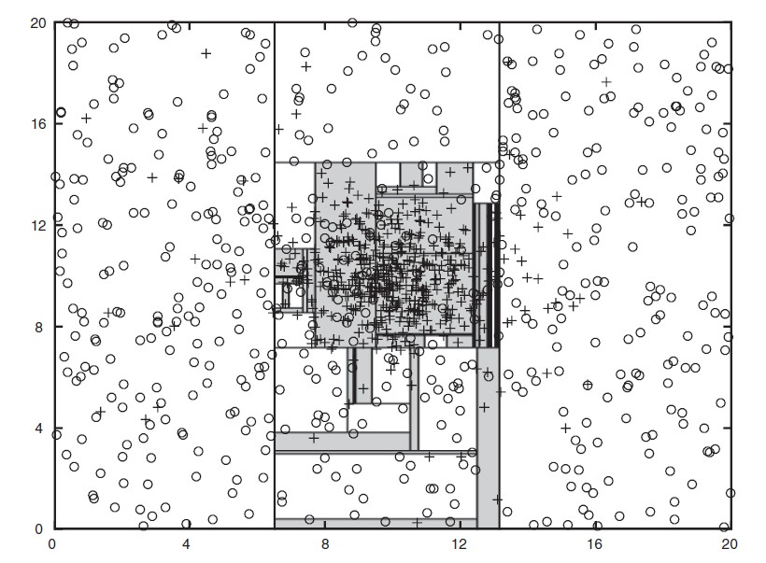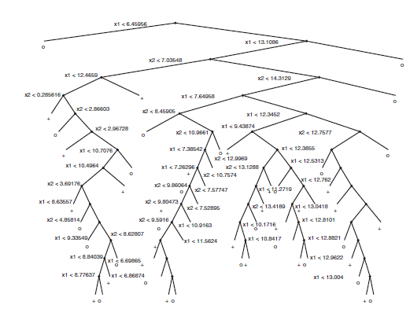

Decision Tree

Decision boundaries on Training data



**Decision Tree with 4 nodes**

**Which tree is better ?**

**Decision Tree with 50 nodes**

**Underfitting**: model çok basit olduğunda hem eğitim hem de test hataları büyüktür

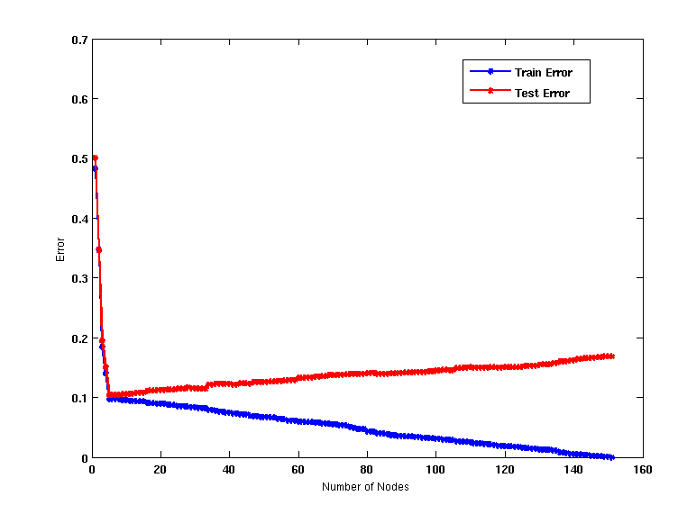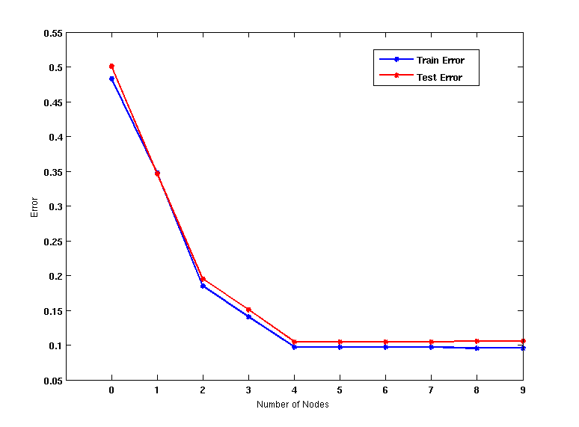

**Overfitting**: model çok karmaşık olduğunda, eğitim hatası küçüktür ancak test

hatası büyüktür

***Overfitting*** ve ***underfitting*** model karmaşıklığıyla ilgili iki patolojidir.

**İki kat daha fazla veri örneği (data instances) kullanma**

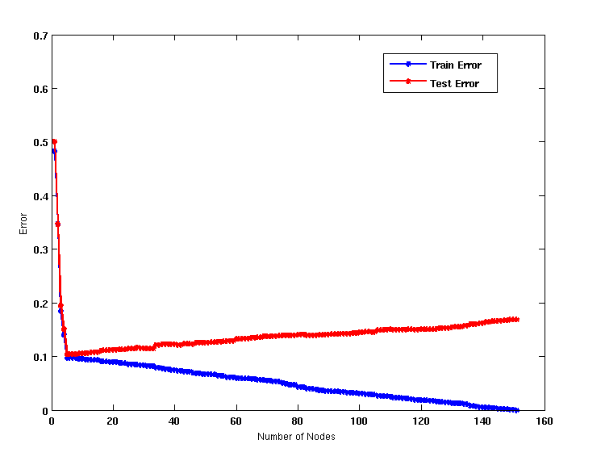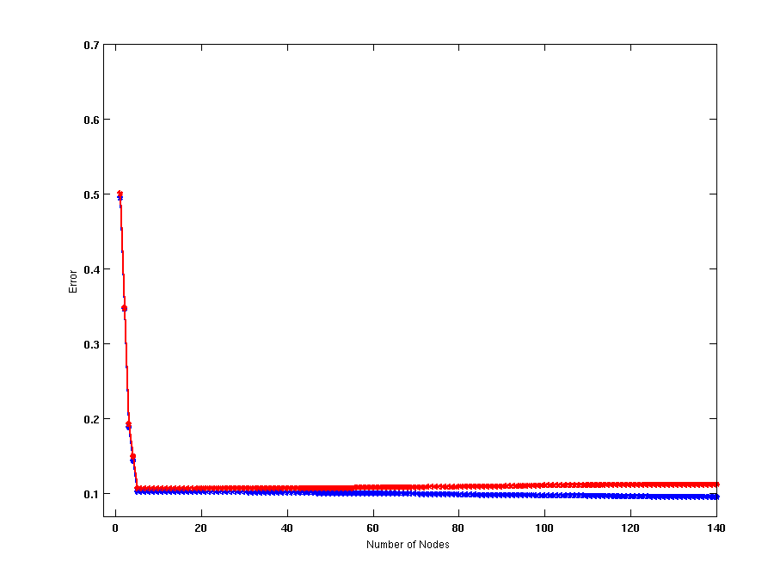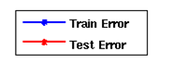

* Eğitim verileri temsili yetersizse (**under-representative**), artan düğüm sayısı ile test hataları artar ve eğitim hataları azalır
* Eğitim verilerinin boyutunu artırmak (**Increasing the size of training data**), belirli

sayıda düğümde eğitim ve test hataları arasındaki farkı azaltır

**Decision Tree with 50 nodes Decision Tree with 50 nodes**

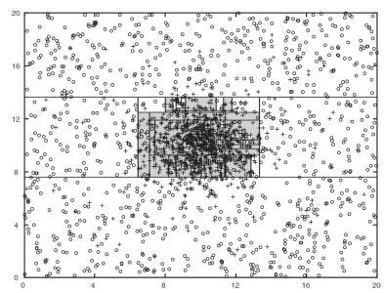

**İki kat daha fazla veri örneği (data instances) kullanma**

* Eğitim verileri temsili yetersizse (**under-representative**), artan düğüm sayısı ile test hataları artar ve eğitim hataları azalır
* Eğitim verilerinin boyutunu artırmak (**Increasing the size of training data**), belirli

sayıda düğümde eğitim ve test hataları arasındaki farkı azaltır



* + Limited Training Size
  + High Model Complexity

– Multiple Comparison Procedure



* + Önümüzdeki 10 işlem gününde borsanın yükselişİni/düşüşünü tahmin etme görevini düşünün

|  |  |
| --- | --- |
| Day 1 | Up |
| Day 2 | Down |
| Day 3 | Down |
| Day 4 | Up |
| Day 5 | Down |
| Day 6 | Down |
| Day 7 | Up |
| Day 8 | Up |
| Day 9 | Up |
| Day 10 | Down |

* + Random guessing:

*P*(*correct*) = 0.5

* + Arka arkaya 10 rastgele tahmin yapın :

10  10  10

**** **** **** **** **** ****

8 9 10

*P*(# *correct*  8)  

   

210

  0.0547



* Approach:
  + 50 analist getirin
  + Her analist 10 rastgele tahmin (***random guess***) yapar
  + En fazla sayıda doğru tahminde bulunan analisti seçin
* En az bir analistin en az 8 doğru tahmin yapma olasılığı

*P*(# *correct*

 8)

 1  (1  0.0547 )50 

0.9399



*P*(# *correct*

 8)

 1  (1  0.0547 )50 

0.9399

Her analistin en az sekiz defa doğru tahmin etme olasılığı düşük olsa da, bunları bir araya getirsek, bunu yapabilecek bir analist bulma olasılığımız yüksek.

Buna ek olarak, gelecekte böyle bir analistin rastgele tahmin yoluyla doğru tahminler yapmaya devam edeceğine dair hiçbir garanti yoktur.

**03/26/2018 Introduction to Data Mining, 2nd Edition 14**



* Birçok algoritma aşağıdaki açgözlü stratejiyi (***greedy strategy***) kullanır:
  + İlk model: M
  + Alternatif model: M’ = M  ,

burada , modele eklenecek bir bileşendir (örneğin, bir karar ağacının test koşulu)

* + İyileştirme varsa M’yi tutun, (M,M’) > 
* Çoğu zaman,  bir dizi alternatif bileşenden seçilir,  = {1,

2, …, k}

* Birçok alternatif mevcutsa, modele istemeden alakasız bileşenler eklenebilir ve bu da modelin ezberlemesine (***overfitting***) neden olabilir.

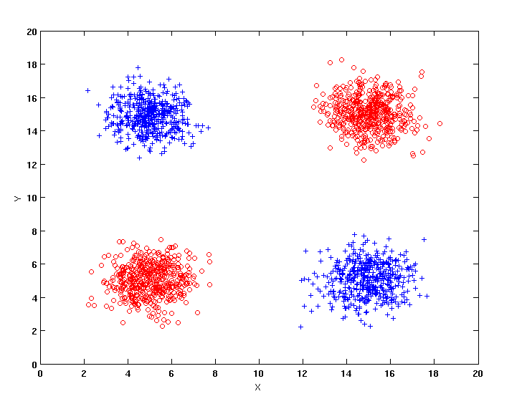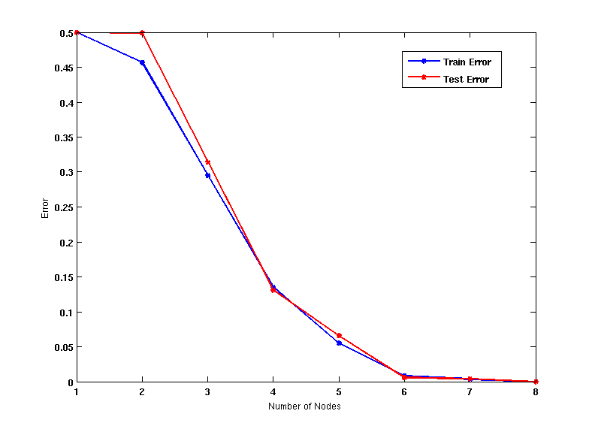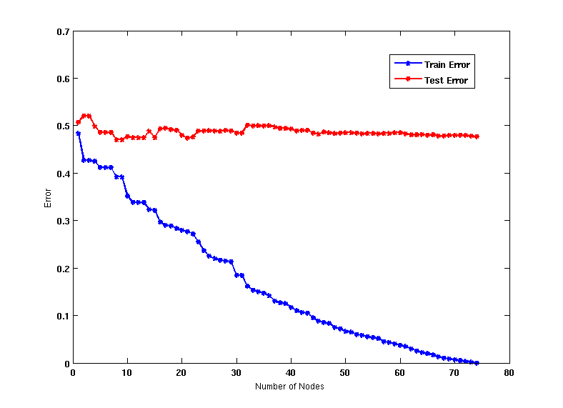

Use additional 100 noisy variables generated from a uniform distribution along with X and Y as attributes.

Use 30% of the data for training and

70% of the data for testing

**Using only X and Y as attributes**

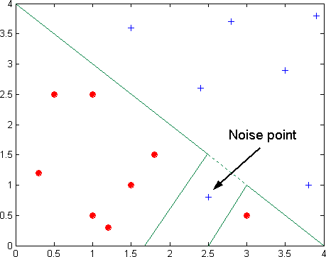

**Decision boundary is distorted by noise point**

**03/26/2018 Introduction to Data Mining, 2nd Edition 17**

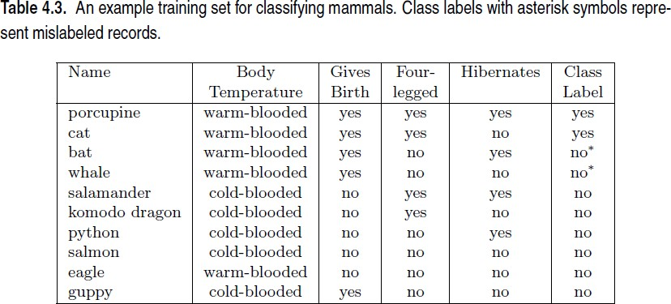

Memelileri sınıflandırmak için kullanılan bir eğitim veri seti. Yıldız ile işaretli olalar yanlış etiketlenmiş kayıtlardır.

**03/26/2018 Introduction to Data Mining, 2nd Edition 18**

Test setinde daha düşük hata oranına sahip daha basit bir model var olduğu olduğu için, ilk karar ağacı ***M*1** 'in eğitim verilerini ezberlediği (**overfitted**) açıktır.

M1 modelindeki **Four- legged** öznitelik test koşulu yanlış etiketlenmiş eğitim kayıtlarına uyduğundan sahtedir (**spurious).** Bu da test setindeki kayıtların yanlış sınıflandırılmasına yol açar.

**Model M1**

**03/26/2018 Introduction to Data Mining, 2nd Edition 19**

**Model M2**

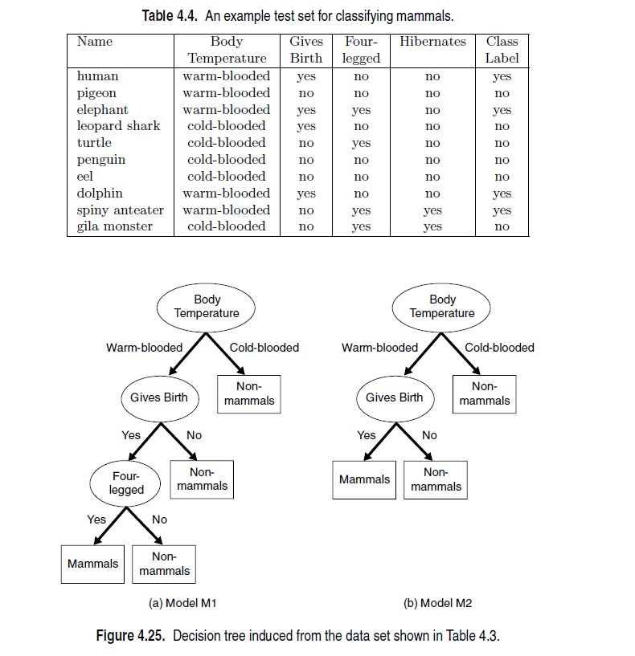

**Training error =20%**

**Test error =10%**

**Training error =0%**

**Test error =30%**



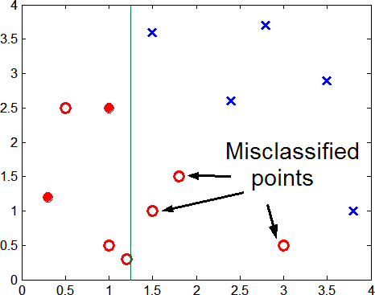

**Diyagramın alt yarısındaki veri noktalarının yetersiz oluşu, o bölgenin sınıf etiketlerini doğru şekilde tahmin etmeyi zorlaştırır**

**- Insufficient number of training records in the region causes the decision tree to predict the test examples using other training records that are irrelevant to the classification task**



* Ezberleme/aşırı uyum (*Overfitting*), gerekenden daha karmaşık karar ağaçlarına neden olur
* Eğitim hatası (**Training error**), ağacın daha önce görülmemiş kayıtlar (**unseen records**) üzerinde ne kadar iyi performans göstereceğine dair iyi bir tahmin sağlamaz
* Genelleme hatalarını (*generalization error*) tahmin etmenin yollarına ihtiyacımız var



* Model oluşturma sırasında gerçekleştirilir
* Amaç, modelin aşırı karmaşık olmamasını sağlamaktır (ezberlemeyi önlemek için)
* Genelleme hatasını tahmin etmemiz/kestirmemiz gerekiyor
  + Using Validation Set (*Doğrulama veri seti kullanma*)
  + Incorporating Model Complexity (*Model*

*karmaşıklığını dahil etme*)

* + Estimating Statistical Bounds (*İstatistiksel sınırların tahmin edilmesi*)

## Using Validation Set



* Divide training data into two parts:
  + Training set:
* use for model building
  + Validation set:
* use for estimating generalization error
* Note: validation set is not the same as test set
* Drawback:
  + Less data available for training

## Incorporating Model Complexity



* Rationale: **Occam’s Razor** (or **principle of parsimony**:)
  + Benzer genelleme hatalarının olduğu iki model verildiğinde, daha karmaşık model yerine basit modeli tercih etmelisiniz.
  + Karmaşık bir modelin, verilerdeki hatalarla yanlışlıkla

uydurulma şansı daha yüksektir

* + Bu nedenle, bir modeli değerlendirirken model

karmaşıklığı işin içerisine dahil edilmelidir

Gen. Error(Model) = Train. Error(Model, Train. Data) +

x Complexity(Model)

#### Estimating the Complexity of Decision Trees



* **Pessimistic Error Estimate** of decision tree *T*

with k leaf nodes:

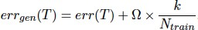

* + err(T): error rate on all training records
  + : trade-off hyper-parameter (similar to )
* Relative cost of adding a leaf node (penalty term for model complexity)
  + k: number of leaf nodes
  + Ntrain: total number of training records

Estimating the Complexity of Decision Trees: Example



**e(TL) = 4/24 e(TR) = 6/24**

+: 3

-: 0

+: 3 +: 2 +: 0 +: 1

-: 1 -: 1 -: 2 -: 2

+: 3 +: 0

-: 1 -: 5

+: 5

-: 2

+: 1

-: 4

+: 3

-: 0

+: 3

-: 6

**** **= 1**

Decision Tree, TL Decision Tree, TR

**egen(TL) = 4/24 + 1\*7/24 = 11/24 = 0.458**

**egen(TR) = 6/24 + 1\*4/24 = 10/24 = 0.417**

**Model Selection:**

## Estimation of Generalization Errors



* Resubstitution Estimate:
  + Eğitim hatasını genelleme hatasının iyimser bir tahmini olarak

kullanma

* + İyimser hata tahmini olarak anılır (optimistic error estimate)

**e(TL) = 4/24**

+: 3

-: 0

+: 3 +: 2 +: 0 +: 1

-: 1 -: 1 -: 2 -: 2

+: 3 +: 0

-: 1 -: 5

+: 5

-: 2

+: 1

-: 4

+: 3

-: 0

+: 3

-: 6

**e(TR) = 6/24**

Decision Tree, TL Decision Tree, TR

## Estimating Statistical Bounds



By approximating a binomial distribution with a normal distribution, the following upper bound of the error rate *e* can be derived:

*e*'(*N* , *e*,** ) 

*α* is the confidence level

*N* is the total number of training records used to compute *e*

2

*e*   ** / 2

*z*

2*N*

 *z* / 2

*e*(1  *e*) *N*

*z*2

2

  ** / 2

*z*

4*N* 2

1   ** / 2

*N*

+: 2

-: 1

+: 3

-: 1

+: 5

-: 2

**Before splitting: e = 2/7, e’(7, 2/7, 0.25) = 0.503**

**e’(T) = 7 ** **0.503 = 3.521**

**After splitting:**

**e(TL) = 1/4, e’(4, 1/4, 0.25) = 0.537**

**e(TR) = 1/3, e’(3, 1/3, 0.25) = 0.650**

*zα/*2 is the standardized value from

a standard normal distribution

**e’(T) = 4 ** **0.537 + 3 ** **0.650 =**

**4.098**

**Therefore, do not split**

Handling Overfitting in Decision Tree Induction



* Karar ağacı indükleme (*decision tree induction*) bağlamında modelin ezberlemesini önlemek için iki strateji
  + Pre-Pruning
  + Post-pruning



* Pre-Pruning (Early Stopping Rule)
  + Algoritmayı tamamen büyümüş bir ağaç haline gelmeden durdurun
  + Bir düğüm için tipik durma koşulları(stopping conditions)
    - Tüm örnekler aynı sınıfa (the same class) aitse dur
    - Tüm öznitelik değerleri aynıysa dur
  + Daha kısıtlayıcı koşullar :
    - Örnek sayısı (number of instances) kullanıcı tarafından belirlenen bazı eşiklerin altındaysa dur
    - Örneklerin sınıf dağılımı mevcut özelliklerden bağımsızsa durun (Örn.,  2

testi kullanarak)

* + - **Mevcut düğümün** genişletilmesi impurity ölçütlerini (Örn., Gini veya information gain) iyileştirmiyorsa dur
    - Tahmini genelleme hatası belirli bir eşiğin altına düşerse dur



* Post-pruning
  + Karar ağacını tamemen büyütün
  + Alt ağaç değişimi (*Subtree replacement*)
    - Karar ağacının düğümlerini aşağıdan yukarıya (bottom-up) doğru kırpın
    - Kırpmadan sonra genelleme hatası düzelirse, alt ağacı bir **yaprak düğüm (*leaf node*)** ile değiştirin
    - Yaprak düğümün sınıf etiketi, alt ağaçtaki örneklerin

**çoğunluk sınıfından** (***majority class***) belirlenir

* + Subtree raising
    - Replace subtree with **most frequently used branch**



**Training Error (Before splitting) = 10/30 Pessimistic error = (10 + 0.5)/30 = 10.5/30 Training Error (After splitting) = 9/30 Pessimistic error (After splitting)**

|  |  |
| --- | --- |
| Class = Yes | 20 |
| Class = No | 10 |
| Error = 10/30 | |

**= (9 + 4 ** **0.5)/30 = 11/30**

**PRUNE!**

A?

A1 A4

A2 A3

|  |  |  |  |  |  |  |  |  |  |  |
| --- | --- | --- | --- | --- | --- | --- | --- | --- | --- | --- |
| Class = Yes | 8 |  | Class = Yes | 3 |  | Class = Yes | 4 |  | Class = Yes | 5 |
| Class = No | 4 |  | Class = No | 4 |  | Class = No | 1 |  | Class = No | 1 |



* + Optimistic error?

**Case 1:**

**Don’t prune for both cases**

**C0: 2**

**C1: 4**

**C0: 11**

**C1: 3**

* + Pessimistic error?

**Don’t prune case 1, prune case 2**

**Case 2:**

**C0: 14**

**C1: 3**

**C0: 2**

**C1: 2**



* + Optimistic error?

**Case 1:**

|  |  |
| --- | --- |
| Class = C0 | 13 |
| Class = C1 | 7 |
| Error = 7/20 | |

**C0: 11**

**C1: 3**

**C0: 2**

**C1: 4**

**Optimistic error (After splitting) = 5/20**

**Don’t prune for both cases**

**Case 2:**

|  |  |
| --- | --- |
| Class = C0 | 16 |
| Class = C1 | 5 |
| Error = 5/21 | |

**C0: 14**

**C1: 3**

**C0: 2**

**C1: 2**

**Optimistic error (After splitting) = 5/21**



* + Pessimistic error?

**Case 1:**

**Training Error (Before splitting) = 7/20 Pessimistic error = (7 + 0.5)/30 = 7.5/20 Training Error (After splitting) = 5/20 Pessimistic error (After splitting)**

**C0: 2**

**C1: 4**

**C0: 11**

**C1: 3**

|  |  |
| --- | --- |
| Class = C0 | 13 |
| Class = C1 | 7 |
| Error = 7/20 | |

**= (5 + 2 ** **0.5)/20 = 6/20**

**DON’T PRUNE FOR CASE 1!**

**Case 2:**

|  |  |
| --- | --- |
| Class = C0 | 16 |
| Class = C1 | 5 |
| Error = 5/21 | |

**Training Error (Before splitting) = 5/21 Pessimistic error = (5 + 0.5)/30 = 5.5/21**

**C0: 2**

**C1: 2**

**C0: 14**

**C1: 3**

**Training Error (After splitting) = 5/21**

**Pessimistic error (After splitting)**

**= (5 + 2 ** **0.5)/21 = 6/21**

**PRUNE FOR CASE 2!**

**Decision Tree:**

depth = 1 :

| breadth > 7 : **class 1**

| breadth <= 7 :

| | breadth <= 3 :

| | | ImagePages > 0.375 : **class 0**

| | | ImagePages <= 0.375 :

| | | | totalPages <= 6 : **class 1**

| | | | totalPages > 6 :

| | | | | breadth <= 1 : **class 1**

| | | | | breadth > 1 : **class 0**

| | width > 3 :

| | | MultiIP = 0:

| | | | ImagePages <= 0.1333 : **class 1**

| | | | ImagePages > 0.1333 :

| | | | | breadth <= 6 : **class 0**

| | | | | breadth > 6 : **class 1**

| | | MultiIP = 1:

| | | | TotalTime <= 361 : **class 0**

| | | | TotalTime > 361 : **class 1**

depth > 1 :

| MultiAgent = 0:

Subtree Raising

**Simplified Decision Tree:**

depth = 1 :

ImagePages <= 0.1333 : **class 1**

ImagePages > 0.1333 :

| breadth <= 6 : **class 0**

| breadth > 6 : **class 1**

|

|

|

|

depth > 1 :

MultiAgent = 0: **class 0**

|

| MultiAgent = 1:

| | totalPages <= 81 : **class 0**

| | totalPages > 81 : **class 1**

| | depth > 2 : **class 0**

| | depth <= 2 :

| | | MultiIP = 1: **class 0**

| | | MultiIP = 0:

| | | | breadth <= 6 : **class 0**

| | | | breadth > 6 :

| | | | | RepeatedAccess <= 0.0322 : **class 0**

| | | | | RepeatedAccess > 0.0322 : **class 1**

Subtree Replacement

| MultiAgent = 1:



| | totalPages <= 81 : **class 0**

| | totalPages > 81 : **class 1**

## Data Mining Classification: Model Evaluation



### Lecture Notes for Chapter 4 Introduction to Data Mining

by

Tan, Steinbach, Kumar



* Purpose:
  + To estimate performance of classifier on previously unseen data (test set)
* Holdout
  + Reserve k% for training and (100-k)% for testing
    - Proportion Left at the discretion of the analysts (e.g., 50-50 or two thirds for training and one-third for testing).
  + Random subsampling: repeated holdout
* Cross validation
  + Partition data into k disjoint subsets
  + k-fold: train on k-1 partitions, test on the remaining one
  + Leave-one-out: k=n



* 3-fold cross-validation

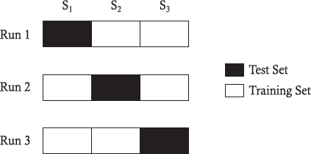



* Performans Değerlendirmesi için Metrikler
  + **Bir modelin performansı** nasıl değerlendirilir?
* Performans Değerlendirme Yöntemleri
  + **Güvenilir tahminler** nasıl elde edilir?
* Model Karşılaştırma Yöntemleri
  + Rakip modeller arasında **göreceli performans**

nasıl karşılaştırılır?



* Performans Değerlendirmesi için Metrikler
  + **Bir modelin performansı** nasıl değerlendirilir?
* Performans Değerlendirme Yöntemleri
  + **Güvenilir tahminler** nasıl elde edilir?
* Model Karşılaştırma Yöntemleri
  + Rakip modeller arasında **göreceli performans**

nasıl karşılaştırılır?



* Bir modelin tahmin yeteneğine (**predictive capability**) odaklanır
  + Sınıflandırma hızı, model oluşturma hızı, ölçeklenebilirik vb hususlardan ziyade…
* Confusion Matrix:

|  |  |  |  |
| --- | --- | --- | --- |
|  | PREDICTED CLASS | | |
| ACTUAL CLASS |  | Class=Yes | Class=No |
| Class=Yes | a | b |
| Class=No | c | d |

**a: TP (true positive) b: FN (false negative) c: FP (false positive) d: TN (true negative)**



|  |  |  |  |
| --- | --- | --- | --- |
|  | PREDICTED CLASS | | |
| ACTUAL  CLASS |  | Class=Yes | Class=No |
| Class=Yes | a (TP) | b (FN) |
| Class=No | c (FP) | d (TN) |

* Most widely-used metric:

### Accuracy 

*a*  *d*

  *TP*  *TN*

*a*  *b*  *c*  *d*

*TP*  *TN*  *FP*  *FN*



* **True positive** (TP) or *f*++, sınıflandırma modeli tarafından doğru bir şekilde tahmin edilen pozitif örneklerin sayısına karşılık gelir.
* **False negative** (FN) or *f*+*−*, sınıflandırma modeli tarafından yanlış bir şekilde negatif olarak tahmin edilen pozitif örneklerin sayısına karşılık gelir.
* **False positive** (FP) or *f−*+, sınıflandırma modeli tarafından yanlış bir şekilde pozitif olarak tahmin edilen negatif örneklerin sayısına karşılık gelir.
* **True negative** (TN) or *f−−*, sınıflandırma modeli tarafından doğru bir şekilde tahmin edilen negatif örneklerin sayısına karşılık gelir.



* Confusion matrisindeki sayılar ayrıca yüzde olarak da ifade edilebilir.
* **True positive rate** (*TPR*) veya **sensitivity (**hassasiyet**),** model tarafından

doğru şekilde tahmin edilen pozitif örneklerin oranı olarak tanımlanır, yani

*TPR* = *TP/*(*TP* + *FN*)*.*

* **True negative rate** (*TNR*) veya **specificity,** model tarafından doğru bir

şekilde tahmin edilen negatif örneklerin oranı olarak tanımlanır, yani,

*TNR* = *TN/*(*TN* + *FP*)*.*

* **False positive rate** (*FPR*), pozitif bir sınıf olarak tahmin edilen negatif örneklerin oranıdır, yani

*FPR* = *FP/*(*TN* + *FP*)*,*

* **False negative rate** (*FNR*), negatif bir sınıf olarak tahmin edilen pozitif örneklerin oranıdır, yani,

*FNR* = *FN/*(*TP* + *FN*)*.*



* 2-sınıflı bir problem düşünün
  + Number of Class 0 examples = 9990
  + Number of Class 1 examples = 10
* Model her şeyin *Sınıf-0* olacağını öngörürse, doğruluk 9990/10000 =% 99,9'dur.
  + Doğruluk (**Accuracy**) yanıltıcıdır çünkü model herhangi bir *Sınıf-1* örneği tespit etmez

its limitation is obvious for **imbalanced datasets**

|  |  |  |  |
| --- | --- | --- | --- |
|  | PREDICTED CLASS | | |
| ACTUAL CLASS | C(i|j) | **Class=Yes** | **Class=No** |
| **Class=Yes** | C(Yes|Yes) | C(No|Yes) |
| **Class=No** | C(Yes|No) | C(No|No) |

C(i|j): Sınıf j örneğini sınıf i olarak yanlış sınıflandırmanın maliyeti

|  |  |  |  |
| --- | --- | --- | --- |
| Cost Matrix | PREDICTED CLASS | | |
| ACTUAL  CLASS | C(i|j) | **+** | **-** |
| **+** | -1 | 100 |
| **-** | 1 | 0 |

|  |  |  |  |
| --- | --- | --- | --- |
| Model M1 | PREDICTED CLASS | | |
| ACTUAL CLASS |  | **+** | **-** |
| **+** | 150 | 40 |
| **-** | 60 | 250 |

|  |  |  |  |
| --- | --- | --- | --- |
| Model M2 | PREDICTED CLASS | | |
| ACTUAL CLASS |  | **+** | **-** |
| **+** | 250 | 45 |
| **-** | 5 | 200 |

Accuracy = 80%

Cost = 3910

Accuracy = 90%

Cost = 4255



Accuracy is proportional to cost if

|  |  |  |  |
| --- | --- | --- | --- |
| Count | PREDICTED CLASS | | |
| ACTUAL CLASS |  | Class=Yes | Class=No |
| Class=Yes | a | b |
| Class=No | c | d |

1. C(Yes|No)=C(No|Yes) = q
2. C(Yes|Yes)=C(No|No) = p

N = a + b + c + d

Accuracy = (a + d)/N

Cost = p (a + d) + q (b + c)

|  |  |  |  |
| --- | --- | --- | --- |
| Cost | PREDICTED CLASS | | |
| ACTUAL CLASS |  | Class=Yes | Class=No |
| Class=Yes | p | q |
| Class=No | q | p |

= p (a + d) + q (N – a – d)

= q N – (q – p)(a + d)

= N [q – (q-p)  Accuracy]

###### Precision

(p) 

*a a*  *c*

###### Recall

1. 

*a*

*a*  *b*

###### F - measure (F) 

2*rp*  2*a*

*r*  *p* 2*a*  *b*  *c*

* + **Precision** is biased towards C(Yes|Yes) & C(Yes|No)

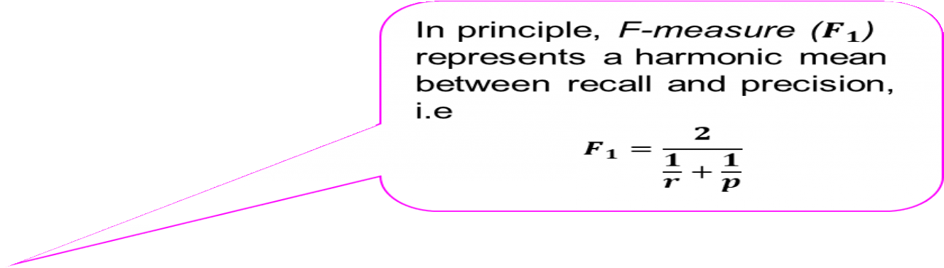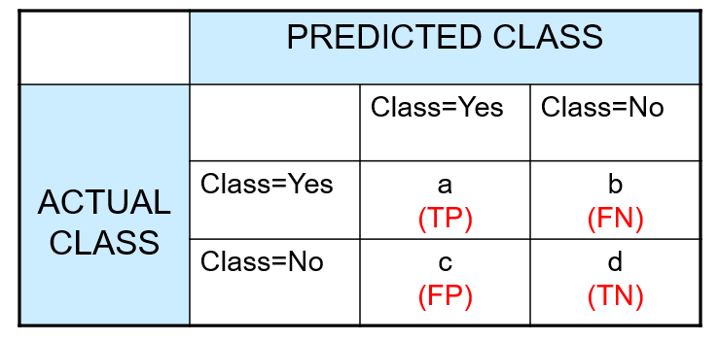

* + **Recall** is biased towards C(Yes|Yes) & C(No|Yes)
  + **F-measure** is biased towards all except C(No|No)

##### Weighted

Accuracy 

*wa*  *w d*

1 4



*wa*  *w b*  *w c* 

1

2

3

*w*

*d*

4



* + - **Precision**, sınıflandırıcının pozitif bir sınıf olarak bildirdiği grupta gerçekte pozitif çıkan kayıtların oranını belirler.
    - **Recall**, sınıflandırıcı tarafından doğru bir şekilde tahmin edilen pozitif örneklerin oranını ölçer.



* + - * Performans Değerlendirmesi için Metrikler
        + Bir modelin performansı nasıl değerlendirilir?
      * Performans Değerlendirme Yöntemleri
        + Güvenilir tahminler nasıl elde edilir?
      * Model Karşılaştırma Yöntemleri
        + Rakip modeller arasında göreceli performans nasıl karşılaştırılır?



* + - * Güvenilir bir performans tahmini nasıl elde edilir?
      * Bir modelin performansı, öğrenme algoritmasının yanı sıra diğer faktörlere de bağlı olabilir:
        + Sınıf dağılımı (*Class distribution*)
        + Yanlış sınıflandırma maliyeti (*Cost of misclassification*)
        + Eğitim ve test setlerinin boyutu



Learning curve shows **how accuracy changes with varying sample size**

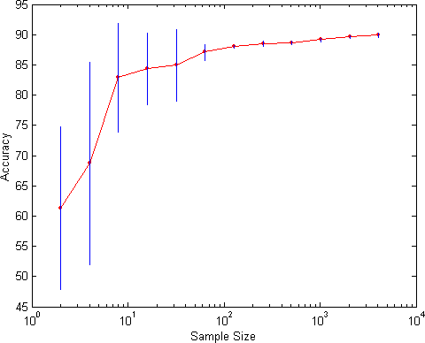

Requires a sampling schedule for creating learning curve:

Arithmetic sampling

(Langley, et al)

Geometric sampling (Provost et al)

**Effect of small sample size**:

* Bias in the estimate
* Variance of estimate



* + - Holdout

– Reserve 2/3 for training and 1/3 for testing

* + - Random subsampling

– Repeated holdout

* + - Cross validation
* Partition data into k disjoint subsets
* k-fold: train on k-1 partitions, test on the remaining one
* Leave-one-out: k=n



* + - * Performans Değerlendirmesi için Metrikler
        + Bir modelin performansı nasıl değerlendirilir?
      * Performans Değerlendirme Yöntemleri
        + Güvenilir tahminler nasıl elde edilir?
      * Model Karşılaştırma Yöntemleri
        + Rakip modeller arasında göreceli performans nasıl karşılaştırılır?



* + - * 1950'lerde gürültülü sinyalleri analiz etmek amacıyla sinyal algılama teorisi için geliştirildi
        + Pozitif isabetler ve yanlış alarmlar arasındaki ödünleşimi karakterize eder (**trade-off between positive hits and false alarms**)
        + ROC eğrisi (curve), TP oranını (y ekseninde) FP

oranına (x ekseninde) karşı karakterize eder

* + - * Her sınıflandırıcının performansı ROC eğrisinde bir nokta olarak temsil edilir
        + Algoritmanın eşiğini, örneklem dağılımını veya maliyet

matrisini değiştirme noktanın konumunu değiştirir.



* **1-dimensional data set containing 2 classes (positive and negative)**
* **any points located at x > t is classified as positive**

**At threshold t:**

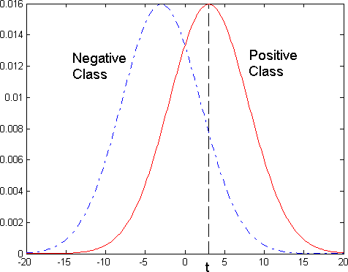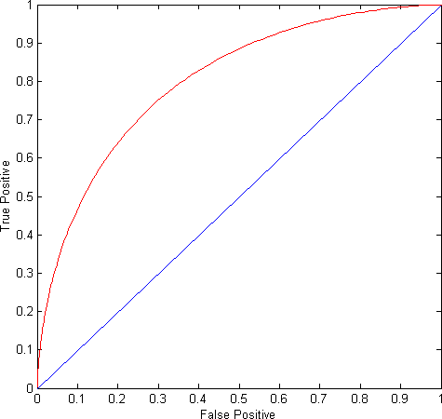

**TP=0.5, FN=0.5, FP=0.12, TN=0.88**

## ROC Curve

İyi bir sınıflandırma modeli, diyagramın sol üst köşesine mümkün olduğunca yakın konumlanmalıdır.

Bir ROC eğrisi boyunca birkaç kritik nokta vardır:

* + (TPR=0, FPR=0):Model, her örneğin bir negatif sınıf olacağını öngörür.
  + (TPR=1, FPR=1):Model, her örneğin pozitif bir sınıf olduğunu öngörür.
  + (TPR=1, FPR=0): İdeal model.
  + Köşegen (*Diagonal line*):
    - Random guessing
    - Below diagonal line:
      * prediction is opposite of

the true class

Rastgele tahmin (***Random guessing***), bir kaydın, öznitelik kümesine bakılmaksızın, sabit bir olasılık *p* ile pozitif bir sınıf olarak sınıflandırılması anlamına gelir.

© Tan,Steinbach, Kumar Introduction to Data Mining 4/18/2004 ‹#›



**Rastgele tahmin**, bir kaydın, öznitelik kümesine bakılmaksızın, sabit bir olasılık p ile pozitif bir sınıf olarak sınıflandırılması anlamına gelir.

* Örneğin, *n***+** pozitif örnekler ve *n***-** negatif örnekler içeren bir

veri kümesi düşünün.

* Rastgele sınıflandırıcının pozitif örneklerin *pn***+** ‘sini doğru şekilde sınıflandırması ve negatif örneklerin *pn***-** ‘sini yanlış sınıflandırması beklenir.
* Bu nedenle, sınıflandırıcının TPR'si (*pn* **+**)*/n***+** = *p*, FPR'si (*pn***-**)*/ n***-** = *p*.
* TPR ve FPR aynı olduğundan, **rastgele sınıflandırıcı için**

**ROC eğrisi** her zaman ana köşegen boyunca yer alır.

© Tan,Steinbach, Kumar Introduction to Data Mining 4/18/2004 ‹#›



* + (In this example) No model consistently outperform the other
    - M1 is better for small FPR
    - M2 is better for large

FPR

* + Area Under the ROC curve
    - Ideal:
      * Area = 1
    - Random guess:
      * Area = 0.5

The area under the ROC curve (AUC) provides another approach for evaluating **which model is better on**

© Tan,Steinbac**a**h**v**,**e**K**r**u**a**m**g**a**e**r.

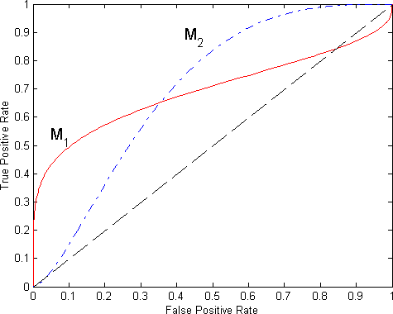

Introduction to Data Mining 4/18/2004 ‹#›



* Use classifier that produces posterior probability for each test instance P(+|A)

|  |  |  |
| --- | --- | --- |
| Instance | P(+|A) | True Class |
| 1 | 0.95 | + |
| 2 | 0.93 | + |
| 3 | 0.87 | - |
| 4 | 0.85 | - |
| 5 | 0.85 | - |
| 6 | 0.85 | + |
| 7 | 0.76 | - |
| 8 | 0.53 | + |
| 9 | 0.43 | - |
| 10 | 0.25 | + |

* Sort the instances according to P(+|A) in decreasing order
* Apply threshold at each unique value of P(+|A)
* Count the number of TP, FP,

TN, FN at each threshold

* TP rate, TPR = TP/(TP+FN)
* FP rate, FPR = FP/(FP + TN)

© Tan,Steinbach, Kumar Introduction to Data Mining 4/18/2004 ‹#›



1. Sürekli değerli çıktıların pozitif sınıf için tanımlandığını varsayarak, kayıtları çıktı değerlerinin artan sırasına göre sıralayın.
2. En düşük dereceli test kaydını seçin (yani, en düşük çıktı değerine sahip kaydı). Seçilen kaydı ve üzerinde sıralananları pozitif sınıfa atayın. Bu yaklaşım, tüm test kayıtlarının pozitif sınıf olarak sınıflandırılmasına eşdeğerdir. Tüm pozitif örnekler doğru şekilde sınıflandırıldığı ve negatif örnekler yanlış sınıflandırıldığı için, TPR = FPR = 1.
3. Sıralanan listeden sonraki test kaydını seçin. Seçili kaydı ve üzerinde sıralananları pozitif, altında olanları negatif olarak sınıflandırın. Önceden seçilen kaydın gerçek sınıf etiketini inceleyerek TP ve FP sayılarını güncelleyin. Önceden seçilen kayıt pozitif bir sınıfsa, TP sayısı azaltılır ve FP sayısı öncekiyle aynı kalır. Önceden seçilen kayıt negatif bir sınıfsa, FP sayısı azaltılır ve TP sayısı öncekiyle aynı kalır.
4. Adımı tekrarlayın ve en yüksek dereceli test kaydı seçilene kadar TP ve FP sayılarını uygun şekilde güncelleyin.
5. Sınıflandırıcının FPR'sine karşı TPR'yi çizin.

© Tan,Steinbach, Kumar Introduction to Data Mining 4/18/2004 ‹#›

**Thresho**

|  |  |  |  |  |  |  |  |  |  |  |  |
| --- | --- | --- | --- | --- | --- | --- | --- | --- | --- | --- | --- |
| **Class** | **+** | **-** | **+** | **-** | **-** | **-** | **+** | **-** | **+** | **+** |  |
| **ld >=** | **0.25** | **0.43** | **0.53** | **0.76** | **0.85** | **0.85** | **0.85** | **0.87** | **0.93** | **0.95** | **1.00** |
| **TP** | **5** | **4** | **4** | **3** | **3** | **3** | **3** | **2** | **2** | **1** | **0** |
| **FP** | **5** | **5** | **4** | **4** | **3** | **2** | **1** | **1** | **0** | **0** | **0** |
| **TN** | **0** | **0** | **1** | **1** | **2** | **3** | **4** | **4** | **5** | **5** | **5** |
| **FN** | **0** | **1** | **1** | **2** | **2** | **2** | **2** | **3** | **3** | **4** | **5** |
| **TPR** | **1** | **0.8** | **0.8** | **0.6** | **0.6** | **0.6** | **0.6** | **0.4** | **0.4** | **0.2** | **0** |
| **FPR** | **1** | **1** | **0.8** | **0.8** | **0.6** | **0.4** | **0.2** | **0.2** | **0** | **0** | **0** |

**ROC Curve:**

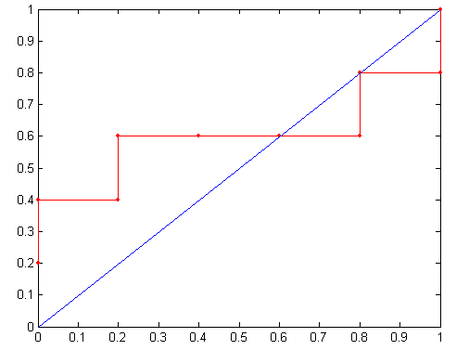

© Tan,Steinbach, Kumar Introduction to Data Mining 4/18/2004 ‹#›



* Given two models:
  + Model M1: accuracy = 85%, tested on 30 instances
  + Model M2: accuracy = 75%, tested on 5000 instances
* M1'in M2'den daha iyi olduğunu söyleyebilir miyiz?
  + M1 ve M2'nin doğruluğuna ne kadar güvenebiliriz?
  + Performans ölçüsündeki fark, **test setindeki rastgele**

**dalgalanmaların** bir sonucu olarak açıklanabilir mi?



* + Güven aralığını belirlemek için, **doğruluk (accuracy) ölçüsünü yöneten olasılık dağılımını oluşturmamız gerekir**.
  + Sınıflandırma görevini binom deneyi olarak modelleyerek güven aralığını türetmek için bir yaklaşıma ihtiyacımız var.
  + Aşağıda bir binom deneyinin (Binomial Experiment)

özelliklerinin bir listesi verilmiştir:

1. Deney, her denemenin iki olası sonuca sahip olduğu *N* bağımsız denemeden oluşur: başarı (**success**) veya başarısızlık (**failure**).
2. Her denemede başarı olasılığı, *p*, sabittir.



* + **Binom deneyine bir örnek**, (bir yazı tura denemsinde) bozuk para *N*

kez atıldığında ortaya çıkan tura sayısını saymaktır.

* + *X*, *N* denemede gözlemlenen başarı sayısı ise, ***X*'in belirli bir değeri alma olasılığı**, ortalama *Np* ve varyans *Np* (1 - *p*) olan bir binom dağılımı ile verilir:

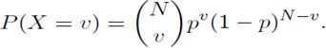

* + Örneğin, bozuk para adil (*fair coin*) ise (*p* = 0.5) ve elli kez atılmışsa, turanın 20 kez ortaya çıkma olasılığı

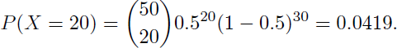

* + Deney birçok kez tekrarlanırsa, ortaya çıkması beklenen ortalama tura sayısı 50 × 0.5 = 25 iken varyansı 50 × 0.5 × 0.5 = 12.5'tir.



* + Tahmin, bir Bernoulli denemesi olarak kabul edilebilir
    - Bernoulli denemesinin 2 olası sonucu vardır
    - Tahmin için olası sonuçlar: doğru veya yanlış
    - Bernoulli denemeleri koleksiyonunun Binom dağılımı vardır:
      * x  Bin(N, p) x: doğru tahmin sayısı
      * e.g: Adil bir bozuk parayı 50 kez atarsan, kaç tura çıkar?

Beklenen tura sayısı = Np = 50  0.5 = 25

* + X (doğru tahmin sayısı) verildiğinde veya eşdeğer olarak, acc

= x / N ve N (test örneği sayısı) verildiğinde,

p'yi (modelin gerçek doğruluğunu) tahmin edebilir miyiz?

**true accuracy of model**



* Test kayıtlarının sınıf etiketlerini tahmin etme görevi de bir binom deneyi (**binomial experiment**) olarak düşünülebilir.
* *N* kayıt içeren bir test seti verildiğinde, *X* bir model tarafından **doğru tahmin edilen kayıt sayısı** ve *p* modelin gerçek doğruluğu (the true accuracy) olsun.
* Tahmin görevini binom deneyi olarak modelleyerek, *X*; *Np* ortalama ve

*Np* (1 - *p*) varyans ile bir binom dağılımına sahiptir.

* Deneysel doğruluğun, acc = *X* / *N*, aynı zamanda *p* ortalama ve *p* (1 − *p*) / *N* varyans ile bir binom dağılımına sahip olduğu gösterilebilir (bkz. önceki slaytlar).
* Binom dağılım, *acc* için güven aralığını tahmin etmek amacıyla kullanılabilmesine rağmen, *N* **yeterince büyük** olduğunda genellikle normal dağılımla yaklaşık olarak tahmin edilir.



* For large test sets (N > 30),
  + acc has a normal distribution with mean p and variance p(1-p)/N

**Area = 1 - **

*P*(*Z*

** / 2

  *acc*  *p*

1** / 2

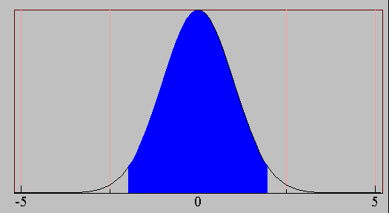

**Z/2**

**Z1- ** **/2**

 *Z*

)

 1**

*p*(1 *p*) / *N*

* Confidence Interval for p:

*p* 

2  *N*  *acc*  *Z* 2 

** / 2

*Z* 2

** / 2

* 4 *N*  *acc*  4 *N*  *acc*2

2(*N* 

2

*Z*

)

** / 2

Note that the confidence interval becomes tighter when *N* increases

Confidence Interval:

71*.*1% and 86*.*7%



* Consider a model that produces an accuracy of 80% when evaluated on 100 test instances:

|  |  |
| --- | --- |
| 1- | Z |
| 0.99 | 2.58 |
| 0.98 | 2.33 |
| 0.95 | 1.96 |
| 0.90 | 1.65 |

– N=100, acc = 0.8

* + Let 1- = 0.95 (95% confidence)
  + From probability table, Z/2=1.96

|  |  |  |  |  |  |
| --- | --- | --- | --- | --- | --- |
| N | 50 | 100 | 500 | 1000 | 5000 |
| p(lower) | 0.670 | 0.711 | 0.763 | 0.774 | 0.789 |
| p(upper) | 0.888 | 0.866 | 0.833 | 0.824 | 0.811 |



* Given two models, say M1 and M2, which is better?
  + M1 is tested on D1 (size=n1), found error rate = e1
  + M2 is tested on D2 (size=n2), found error rate = e2
  + Assume D1 and D2 are independent test sets
  + If n1 and n2 are sufficiently large, then

*e*1 ~

*e*2 ~

*N* **1,**1

*N* **2,** 2 

the error rates *e*1 and *e*2 can be approximated using normal distributions.

* + Approximate:

**ˆ 

*e* (1 *e* )

*i i*

*i*

*n*

*i*



* To test if performance difference is **statistically significant**: d = e1 – e2
  + 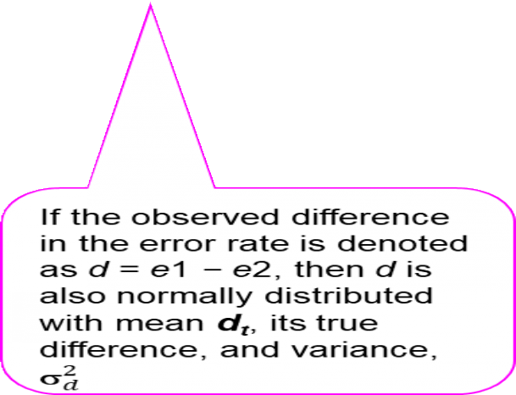d ~ *N*(dt,t) where **dt** is the **true difference**
  + Since D1 and D2 are independent, their variance

adds up:

2  ** 2

**

1

*d*

 ** 2

 **ˆ 2

1

 **ˆ 2

2

Our goal is to test whether the observed difference between *e*1 and *e*2 is statistically

#####  *e*1(1 *e*1) 

*n*2

it can be shown that the **confidence interval for the true difference *dt*** is given by this equation

*dt*  *d*  *Z* / 2**ˆ*d*

2

*n*1

*e*2(1 *e*2)

significant.

* + At (1-) confidence level,



* 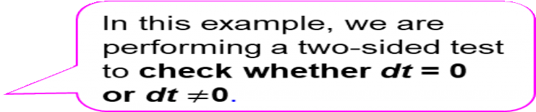Given: M1: n1 = 30, e1 = 0.15 M2: n2 = 5000, e2 = 0.25
* d = |e2 – e1| = 0.1 (2-sided test)

**ˆ 2

*d*

 0.15(1 0.15)

30

 0.25(1 0.25)

5000

 0.0043

* At 95% confidence level, Z/2=1.96

0.100 1.96

**Estimated**

**variance**

*d*



*t*

0.0043 

0.100  0.128

=> Interval contains 0 => difference may not be

statistically significant

As the interval spans the value zero, we can conclude

tha©t Tthaen,Sotbesinebravcehd, Kduifmfearrence is not **sta**In**ti**t**s**ro**t**d**ic**u**a**ct**l**i**l**o**y**n to Data Mining

**significant** at a 95% confidence level.

4/18/2004

‹#›

**Comparing Performance of 2 Algorithms (Classifiers)**



* Each learning algorithm may produce k models:
  + L1 may produce M11 , M12, …, M1k
  + L2 may produce M21 , M22, …, M2k
* If models are generated on the same test sets D1,D2, …, Dk (e.g., via cross-validation)
  + For each set: compute dj = e1j – e2j
  + dj has mean dt and variance t
  + Estimate:

**ˆ 2

 (*d*

 *j*1 *j*

*k*

− *d* )2

*t k* (*k* 1)

*d*  *d*  *t *ˆ

*t* 1** ,*k* 1 *t*

© Tan,Steinbach, Kumar Introduction to Data Mining 4/18/2004 ‹#›

## Data Mining Classification: Alternative Techniques



### Lecture Notes for Chapter 4 Rule-Based

Introduction to Data Mining , 2nd Edition

by

Tan, Steinbach, Karpatne, Kumar



* Kayıtları “if…then…” kurallarından oluşan bir koleksiyon kullanarak sınıflandırır
* Rule: (*Condition*)  *y*
  + burada
    - *Condition* (Koşul), özniteliklerin birleşimidir
    - *y,* sınıf etiketidir
  + *LHS*: rule antecedent (kural öncülü) or condition (koşul)
  + *RHS*: rule consequent (kural sonucu)
  + Sınıflandırma kurallarına örnekler:
    - (Blood Type=Warm)  (Lay Eggs=Yes)  Birds
    - (Taxable Income < 50K)  (Refund=Yes)  Evade=No



|  |  |  |  |  |  |
| --- | --- | --- | --- | --- | --- |
| **Name** | **Blood Type** | **Give Birth** | **Can Fly** | **Live in Water** | **Class** |
| human | warm | yes | no | no | mammals |
| python | cold | no | no | no | reptiles |
| salmon | cold | no | no | yes | fishes |
| whale | warm | yes | no | yes | mammals |
| frog | cold | no | no | sometimes | amphibians |
| komodo | cold | no | no | no | reptiles |
| bat | warm | yes | yes | no | mammals |
| pigeon | warm | no | yes | no | birds |
| cat | warm | yes | no | no | mammals |
| leopard shark | cold | yes | no | yes | fishes |
| turtle | cold | no | no | sometimes | reptiles |
| penguin | warm | no | no | sometimes | birds |
| porcupine | warm | yes | no | no | mammals |
| eel | cold | no | no | yes | fishes |
| salamander | cold | no | no | sometimes | amphibians |
| gila monster | cold | no | no | no | reptiles |
| platypus | warm | no | no | no | mammals |
| owl | warm | no | yes | no | birds |
| dolphin | warm | yes | no | yes | mammals |
| eagle | warm | no | yes | no | birds |

R1: (Give Birth = no)  (Can Fly = yes)  Birds

R2: (Give Birth = no)  (Live in Water = yes)  Fishes

R3: (Give Birth = yes)  (Blood Type = warm)  Mammals R4: (Give Birth = no)  (Can Fly = no)  Reptiles

R5: (Live in Water = sometimes)  Amphibians



* Bir *r* kuralı, ilgili örneğin öznitelikleri (attributes of the instance) kuralın koşulunu karşılıyorsa **x** örneğini kapsar (***covers***)

R1: (Give Birth = no)  (Can Fly = yes)  Birds

R2: (Give Birth = no)  (Live in Water = yes)  Fishes

R3: (Give Birth = yes)  (Blood Type = warm)  Mammals

R4: (Give Birth = no)  (Can Fly = no)  Reptiles R5: (Live in Water = sometimes)  Amphibians

|  |  |  |  |  |  |
| --- | --- | --- | --- | --- | --- |
| **Name** | **Blood Type** | **Give Birth** | **Can Fly** | **Live in Water** | **Class** |
| hawk | warm | no | yes | no | ? |
| grizzly bear | warm | yes | no | no | ? |

The rule R1 covers a hawk => Bird

The rule R3 covers the grizzly bear => Mammal



* Bir sınıflandırma kuralının kalitesi, kapsam (**coverage**) ve doğruluk (**accuracy**) gibi ölçümler kullanılarak değerlendirilebilir.
* Bir veri kümesi *D* ve bir sınıflandırma kuralı verildiğinde *r* : *A → y*
  + kuralın kapsamı (**coverage**), D veri kümesinde *r* kuralını tetikleyen kayıtların oranı olarak tanımlanır.
  + Öte yandan, kuralın doğruluğu (**accuracy**) veya güven faktörü (**confidence factor** ), sınıf etiketleri *y*'ye eşit olan *r* tarafından tetiklenen kayıtların oranı olarak tanımlanır.
  + Bu ölçülerin tanımları

Burada *|A|* kural öncülünü (***rule antecedent***) karşılayan kayıtların sayısı,

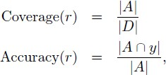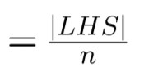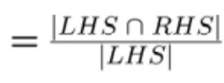

*|A ∩ y|* hem öncülü hem de sonucu (both ***antecedent*** *and* ***consequent***) karşılayan kayıtların sayısıdır ve

*|D|* toplam kayıt sayısıdır.

**02/14/2018 Introduction to Data Mining, 2nd Edition 5**



* **Coverage** of a rule:
  + Bir kuralın öncülünü (*antecedent of a rule*) karşılayan kayıtların oranı
* **Accuracy** of a rule:
  + Bir kuralın sonucunu da öncülünü de karşılayan kayıtların

|  |  |  |  |  |
| --- | --- | --- | --- | --- |
| *Tid* | **Refund** | **Marital Status** | **Taxable Income** | **Class** |
| 1 | Yes | **Single** | 125K | **No** |
| 2 | No | Married | 100K | **No** |
| 3 | No | **Single** | 70K | **No** |
| 4 | Yes | Married | 120K | **No** |
| 5 | No | Divorced | 95K | **Yes** |
| 6 | No | Married | 60K | **No** |
| 7 | Yes | Divorced | 220K | **No** |
| 8 | No | **Single** | 85K | **Yes** |
| 9 | No | Married | 75K | **No** |
| 10 | No | **Single** | 90K | **Yes** |

10

**(Status=Single) ** **No**

oranı

**Coverage = 40%, Accuracy = 50%**



R1: (Give Birth = no)  (Can Fly = yes)  Birds

R2: (Give Birth = no)  (Live in Water = yes)  Fishes

R3: (Give Birth = yes)  (Blood Type = warm)  Mammals

R4: (Give Birth = no)  (Can Fly = no)  Reptiles R5: (Live in Water = sometimes)  Amphibians

|  |  |  |  |  |  |
| --- | --- | --- | --- | --- | --- |
| **Name** | **Blood Type** | **Give Birth** | **Can Fly** | **Live in Water** | **Class** |
| lemur | warm | yes | no | no | ? |
| turtle | cold | no | no | sometimes | ? |
| dogfish shark | cold | yes | no | yes | ? |

A lemur triggers rule R3, so it is classified as a mammal A turtle triggers both R4 and R5

A dogfish shark triggers none of the rules

#### Two important properties of the rule set



* Önceki örnek, kurala dayalı bir sınıflandırıcı tarafından oluşturulan kural kümesinin iki önemli özelliğini göstermektedir.
* **Mutually Exclusive Rules (***Karşılıklı/Birbirlerini Dışlayan Kurallar***)**
  + Eğer aynı kayıt tarafından *R*'deki herhangi iki kural (no two rules) tetiklenmezse, bu *R* kural kümesindeki kurallar birbirini dışlar (**mutually exclusive**).
  + Bu özellik, her kaydın *R*'de **en fazla** bir kural tarafından kapsanmasını sağlar. Karşılıklı dışlayıcı bir kural kümesi örneği Tablo 5.3'te gösterilmiştir.
* **Exhaustive Rules (***Eksiksiz/Kapsamlı Kurallar***)**
  + Her öznitelik değeri kombinasyonu için bir kural varsa, bir *R* kural grubu

eksiksiz kapsamaya(**exhaustive coverage)** sahiptir.

* + Bu özellik, her kaydın *R*'deki **en az** bir kural tarafından kapsanmasını sağlar. «Body Temperature» ve «Gives Birth» özniteliklerinin ikili değişkenler olduğunu varsayarsak, Tablo 5.3'te gösterilen kural seti eksiksiz bir kapsamaya sahiptir.

**02/14/2018**

**Introduction to Data Mining, 2nd Edition**

**8**



* Mutually exclusive rules
  + Kurallar birbirinden bağımsızsa sınıflandırıcı, birbirini dışlayan kurallar içerir
  + Her kayıt en fazla bir kural tarafından kapsanır
* Exhaustive rules
  + Sınıflandırıcı, öznitelik değerlerinin her olası kombinasyonunu hesaba katıyorsa eksiksiz bir kapsamaya sahiptir
  + Her kayıt en az bir kural tarafından kapsanmaktadır.



* Rules are not mutually exclusive
  + Bir kayıt birden fazla kuralı tetikleyebilir
  + Çözüm?
    - *Ordered rule set*
    - *Unordered rule set – use voting schemes*
* Rules are not exhaustive
  + Bir kayıt herhangi bir kuralı tetiklemeyebilir
  + Çözüm?
    - *Use a default class*

## Ordered Rule Set



Öncelik (**priority**) birçok şekilde tanımlanabilir (ör. doğruluk, kapsam, toplam açıklama uzunluğu veya kuralların oluşturulma sırasına göre).

* Kurallar, önceliğe (*priority*) göre sıralanır
  + Sıralı bir kural kümesi (ordered rule set), karar listesi olarak bilinir
* Sınıflandırıcıya bir test kaydı sunulduğunda
  + Tetiklediği en yüksek dereceli kuralın sınıf etiketine atanır
  + Kurallardan hiçbiri tetiklenmediyse, varsayılan sınıfa (*default*

*class*) atanır

R1: (Give Birth = no)  (Can Fly = yes)  Birds

R2: (Give Birth = no)  (Live in Water = yes)  Fishes

R3: (Give Birth = yes)  (Blood Type = warm)  Mammals

R4: (Give Birth = no)  (Can Fly = no)  Reptiles R5: (Live in Water = sometimes)  Amphibians

|  |  |  |  |  |  |
| --- | --- | --- | --- | --- | --- |
| **Name** | **Blood Type** | **Give Birth** | **Can Fly** | **Live in Water** | **Class** |
| turtle | cold | no | no | sometimes | ? |



* Bu yaklaşım, bir test kaydının birden çok sınıflandırma kuralını tetiklemesine izin verir ve her kuralın sonucunu **belirli bir sınıf için bir oy (*vote*)** olarak değerlendirir.
* Oylar daha sonra test kaydının sınıf etiketini belirlemek için toplanır.
* Kayıt genellikle en çok oyu (**highest number of votes**) alan sınıfa atanır.
* Bazı durumlarda oylama, kuralın doğruluğuna göre ağırlıklandırılabilir.



* Rule-based ordering
  + Bireysel kurallar kalitelerine göre sıralanır
* Class-based ordering
  + Aynı sınıfa ait kurallar birlikte görünür

**Rule-based Ordering**

(Refund=Yes) ==> No

(Refund=No, Marital Status={Single,Divorced},

Taxable Income<80K) ==> No

(Refund=No, Marital Status={Single,Divorced},

Taxable Income>80K) ==> Yes

(Refund=No, Marital Status={Married}) ==> No

**Class-based Ordering**

(Refund=Yes) ==> No

(Refund=No, Marital Status={Single,Divorced},

Taxable Income<80K) ==> No

(Refund=No, Marital Status={Married}) ==> No

(Refund=No, Marital Status={Single,Divorced}, Taxable Income>80K) ==> Yes



* bireysel kuralları bazı kural kalite ölçülerine göre sıralar.
* her test kaydının, kendisini kapsayan "en iyi" kurala göre sınıflandırılmasını sağlar.
* potansiyel bir dezavantajı var
* Daha düşük dereceli kuralları yorumlamak çok daha zordur çünkü kendilerinden önceki kuralların değillemesini varsayarlar.



* Bu yaklaşımda, aynı sınıfa ait olan kurallar, *R* kural kümesinde **birlikte görünür**.
* Kurallar daha sonra **sınıf bilgilerine** göre toplu olarak sıralanır.
* Aynı sınıftaki kurallar arasında göreceli sıralama önemli değildir;
  + kurallardan biri tetiklendiği sürece, sınıf test kaydına atanacaktır.
* Bu, kural yorumlamasını biraz daha kolaylaştırır.
* İyi bilinen kural tabanlı (*rule-based)* sınıflandırıcıların çoğu (**C4.5rules** ve **RIPPER** gibi) sınıf tabanlı sıralama şemasını (**class-based ordering scheme**) kullandığından, bu bölümün geri kalanındaki tartışma esas olarak bu tür sıralama şemasına odaklanmaktadır.



Sınıflandırma kuralları çıkarımı için iki geniş yöntem sınıfı vardır :

* Direct Method:
* Kuralları doğrudan verilerden çıkarır
* Örnekler: RIPPER, CN2, Holte’s 1R
* Indirect Method:

Doğrudan yöntemler

(Direct methods), öznitelik uzayını daha küçük altuzaylara böler, böylece bir alt- uzaya ait olan tüm kayıtlar tek bir sınıflandırma kuralı kullanılarak sınıflandırılabilir.

* Kuralları diğer sınıflandırma modellerinden çıkarır (e.g. decision trees, neural networks, etc).
* Örnekler : C4.5rules



1. Start from an empty rule
2. Grow a rule using the Learn-One-Rule function
3. Remove training records covered by the rule
4. The rule is added to the bottom of the decision list *R*.
5. Repeat Step (2) and (3) until stopping criterion is met

A rule is desirable if it covers most of the positive examples and none (or very few) of the negative examples.

**Learn-One-Rule Function**

Learn-One-Rule fonksiyonunun amacı, eğitim setindeki pozitif örneklerin çoğunu ve negatif örneklerin hiçbirini (veya çok azını) kapsayan bir sınıflandırma kuralı çıkarmaktır. Bununla birlikte, arama uzayının üstel boyutu göz önüne alındığında, optimal bir kural bulmak hesaplama açısından pahalıdır.



**Pozitif örneklerin en büyük kısmını kapsadığı için önce R1 kuralı çıkarılır.**

* 1. Original Data (ii) Step 1

## Example of Sequential Covering…



***R1* tarafından kapsanan tüm eğitim kayıtları kaldırılır ve daha sonra algoritma bir sonraki en iyi kuralı, yani *R2*'yi aramaya devam eder.**

R1

R1

R2

1. Step 2 (iv) Step 3
   * Örnekleri (*instances*) neden ortadan kaldırmamız gerekiyor?

– Aksi takdirde, sonraki kural önceki kuralla aynı olur

* + Pozitif örnekleri neden kaldırıyoruz?

– Sonraki kuralın farklı olmasını sağlama alıyor

* + Negatif örnekleri neden kaldırıyoruz?
* Kuralın doğruluğunun eksik değerlemesini önler
* Diyagramda R2 ve R3

**R3 R2**



**R1**

**+**

**+**

**+**

**+**

class = +

**+**

**+**

**+**

**+**

**-**

**-**

**-**

**-**

class = -

**-**

**-**

**-**

**-**

**-**

**-**

**-**

**-**

**-**

**-**

**-**

**-**

**-**

**-**

**-**

**-**

**-**

**+**

**+**

**+ +**

**+ +**

**+ + +**

**+ +**

**+**

**+**

**+**

**+**

**+**

**+**

**+**

**+**

**+**

**+**

**Şekil 5.4. «**sequential covering algorithm» ile eğitim kayıtlarının ortadan kaldırılması (elimination). R1, R2 ve R3, üç farklı kural tarafından kapsanan bölgeleri temsil eder

Şekil 5.4, 29 olumlu örnek ve 21 olumsuz örnek içeren bir veri kümesinden çıkarılan üç olası kuralı, *R1*, *R2* ve *R3*'ü gösterir.

***R1***, ***R2*** ve ***R3***'ün doğrulukları sırasıyla 12/15 (**%80**), 7/10 (**%70**)

kurallarını karşılaştırın

ve 8 / 12'dir (**%66.7**). En yüksek doğruluğa sahip olduğu için ilk önce *R1* oluşturulur.



*R1*, *R2* ve *R3*'ün doğrulukları sırasıyla 12/15 (%80), 7/10 (%70) ve 8 / 12'dir (%66.7). En yüksek doğruluğa sahip olduğu için ilk önce *R1* oluşturulur.

En yüksek doğruluğa sahip olduğu için önce *R1* oluşturulur. *R1* oluşturulduktan sonra, algoritma tarafından oluşturulan bir sonraki kuralın *R1*'den farklı olması için kuralın kapsadığı pozitif örneklerin kaldırılması gerektiği açıktır. Ardından, algoritmaya *R2* veya *R3* üretme seçeneği verildiğini varsayalım. *R2*, *R3'ten* daha yüksek doğruluğa sahip olsa da, *R1* ve *R3* birlikte 18 olumlu örneği ve 5 olumsuz örneği kapsar (genel olarak

%78,3 doğrulukla sonuçlanır), oysa *R1* ve *R2* birlikte 19 olumlu örneği ve 6 olumsuz örneği kapsar (genel bir sonuçla sonuçlanır). %76 doğruluk). *R2* veya *R3'ün* doğruluk üzerindeki artan etkisi, doğrulukları hesaplanmadan önce *R1* kapsamındaki olumlu ve olumsuz örnekler kaldırıldığında daha belirgindir. Özellikle, *R1'in* kapsadığı olumlu örnekler çıkarılmazsa, *R3'ün* etkin doğruluğunu abartabiliriz ve olumsuz örnekler çıkarılmazsa, *R3'ün* doğruluğunu küçümseyebiliriz. İkinci durumda, *R3* tarafından işlenen yanlış pozitif hataların yarısı bir önceki kural olan *R1* tarafından zaten açıklanmış olsa bile, *R2'yi R3'e* tercih edebiliriz.



* + - Two common strategies

{ }

Yes: 3

No: 4

Refund= No

Status = Single

Status = Divorced

Status = Married

...

Income

> 80K

Yes: 3

No: 4

Yes: 2

No: 1

Yes: 1

No: 0

Yes: 0

No: 3

Yes: 3

No: 1

Refund=No, Status = Single (Class = Yes)

Refund=No, Status=Single, Income=90K (Class=Yes)

Refund=No, Status=Single, Income=85K (Class=Yes)

* 1. General-to-specific (b) Specific-to-general

**I24n3/8tr/o2d02u3ction to Data Mining, 2nd Edition**

## Recall: How to determine the Best Split



l Greedy approach:



– Nodes with purer class distribution are preferred

l Need a measure of node impurity:

purer

C0: 5

C1: 5

C0: 9

C1: 1

**High degree of impurity Low degree of impurity**



* + - Bir başlangıç kuralı *r* : *{}* → *y* oluşturulur, burada sol taraf boş bir kümedir ve sağ taraf hedef sınıfı (*target class*) içerir.
    - Bu haliyle kuralın kalitesi düşük (poor quality) çünkü eğitim setindeki

tüm örnekleri kapsar.

* + - Kuralın kalitesini iyileştirmek için sonradan yeni bağlaçlar (**new conjuncts**) eklenir
    - **Body Temperature=warm-blooded** bağlacı kural öncülünü

oluşturmak için başlangıçta seçilir.

* + - Algoritma daha sonra olası tüm adayları araştırır ve greedy mantığıyla bir sonraki bağlacı, **Gives Birth=yes** kural öncülüne eklenecek olarak seçer.

Bu süreç, durma kriteri karşılanana kadar devam eder (örneğin, eklenen bağlaç **kuralın kalitesini iyileştirmediğinde**).

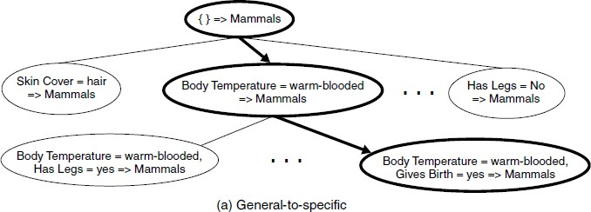



* + - Pozitif örneklerden biri, kural geliştirme süreci için ilk çekirdek (initial seed) olarak rastgele seçilir.
    - İyileştirme adımı sırasında kural, bağlaçlarından biri kaldırılarak

genelleştirilir

* böylece **daha fazla sayıda pozitif örnekleri** kapsayabilir.
  + - İlk çekirdek olarak memeliler için pozitif bir örnek seçildiğini varsayalım.

– Başlangıç kuralı, çekirdek öznitelik değerleriyle aynı bağlaçları içerir.

* + - Kapsamını (coverage) iyileştirmek için, kural **Hibernate=no** bağlacını kaldırılarak genelleştirilir.

Rafine etme adımı, durma kriteri karşılanana kadar tekrar edilir, örneğin, **kural negatif örnekleri kapsamaya başladığında**

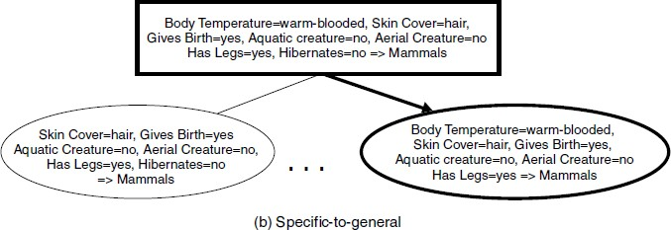



* + - Kural geliştirme sürecinde hangi bağlacın eklenmesi (veya kaldırılması) gerektiğini belirlemek için bir değerlendirme ölçütü gereklidir.
    - **Accuracy** bariz bir seçimdir çünkü kural tarafından doğru bir şekilde sınıflandırılan eğitim örneklerinin oranını açık bir şekilde ölçer.
    - Ancak, **accuracy**’nin olası handikapı şudur:
* kuralın kapsamını (coverage) hesaba katmaz.
  + - Örneğin, aşağıdakileri içeren bir eğitim seti düşünün:
* 60 pozitif örnek ve
* 100 negatif örnek.
  + - Aşağıdaki iki aday kuralın bize verildiğini varsayalım:
* Rule *r*1: 50 pozitif örnek ve 5 negatif örnek içerir,
* Rule *r*2: 2 pozitif örneği içerir ve hiç negatif örnek içermez



* Rule *r*1 : covers 50 positive examples and 5 negative examples,
* Rule *r*2 : covers 2 positive examples and no negative examples.
  + - *r*1 ve *r*2 için doğruluklar (accuracies) sırasıyla% 90,9 ve % 100'dür.
    - Ancak, doğruluğu düşük olmasına rağmen *r*1 daha iyi bir kuraldır.
    - *r*2 için yüksek doğruluk potansiyel olarak sahtedir (spurious) çünkü **kuralın** kapsamı (**coverage) çok düşüktür**.
    - Bunu halletmek için aşağıdaki yaklaşım kullanılabilir
    - Foil’s Information Gain
* R0: {} => class (initial rule)

**FOIL: First Order Inductive Learner – an early rule- based learning algorithm**

* R1: {A} => class (rule after adding conjunct)

– Gain(R0, R1) = 𝑡

𝑙𝑜𝑔

𝑝1

𝑝0

2 𝑝1+𝑛1

– 𝑙𝑜𝑔

2 𝑝0+𝑛0

* where t: number of positive instances covered by both R0 and R1

p0: number of positive instances covered by R0 n0: number of negative instances covered by R0 p1: number of positive instances covered by R1 n1: number of negative instances covered by R1

* + - Since the measure is proportional to *p*1 and *p*1*/*(*p*1 +*n*1), it prefers rules

that have high support count and accuracy.

**02/14/2018 Introduction to Data Mining, 2nd Edition 28**

#### Rule Evaluation example by FOIL’s info. gain





**p0=60, n0=100**

**Rule *r*1 :** covers 50 positive examples and 5 negative examples, i.e.

**p1=50, n1=5**

**FOIL’s info gain=**

𝟓𝟎

𝑙𝑜𝑔 𝟓𝟎 – 𝑙𝑜𝑔

𝟔𝟎

2 𝟓𝟓

2 𝟏𝟔𝟎

**=63,87**

**p0=60, n0=100**

**Rule *r*2 :** covers 2 positive examples and no negative examples, i.e.

**p1=2, n1=0**

**FOIL’s info gain=**

𝟐

𝑙𝑜𝑔 𝟐 – 𝑙𝑜𝑔

𝟔𝟎

2 𝟐

2 𝟏𝟔𝟎

**=2,83**

Therefore, *r*1 is a better rule than *r*2.

**02/14/2018 Introduction to Data Mining, 2nd Edition 29**



* + - Stopping criterion
* Kazancı (*gain)* hesaplayın
* Kazanç ihmal edilebilecek kadar küçük ise, yeni kuralı atın
  + - Rule Pruning
* Karar ağaçlarının sonradan budamasına (*post-pruning)*

benzer

* Reduced Error Pruning:
  + Kuraldaki bağlaçlardan birini kaldırın
  + Budamadan önce ve sonra doğrulama (on *validation set before and after pruning*) setindeki hata oranını karşılaştırın
  + Hata iyileşirse, bağlacı budayın



* + - Grow a single rule
    - Remove Instances from rule
    - Prune the rule (if necessary)
    - Add rule to Current Rule Set
    - Repeat



* + - RIPPER, yaygın olarak kullanılan bir kural indükleme (*induction*) algoritmasıdır.
    - Bu algoritma, eğitim örneklerinin sayısıyla neredeyse doğrusal olarak ölçeklenir ve

– özellikle dengesiz sınıf dağılımlarına (**imbalanced class distributions**) sahip veri kümelerinden modeller oluşturmak için uygundur.

* + - RIPPER, modelin ezberlemesini önlemek için bir doğrulama seti kullandığından gürültülü veri kümeleriyle (**noisy data sets**) de iyi çalışır.



* + - 2 sınıflı problem için, sınıflardan birini pozitif sınıf olarak seçin ve diğerini negatif sınıf olarak
* Pozitif sınıf için kuralları öğrenin (the minority)
* Negatif sınıf (the majority) varsayılan sınıf olacaktır
  + - Çok sınıflı (*multi-class*) problem için
* Sınıfları artan sınıf yaygınlığına göre sıralayın (belirli bir sınıfa ait örneklerin oranı, yani **frekans**)
* Önce en küçük sınıf için kural kümesini öğrenin, gerisini negatif sınıf olarak değerlendirin
* Pozitif sınıf olarak sonraki en küçük sınıfla tekrarlayın



* + - Growing a rule:
* Boş kuraldan başlayın (RIPPER, genelden özele (*general-to-*

*specific strategy*) bir strateji kullanır)

* FOIL’ın bilgi kazancını iyileştirdikleri sürece bağlaçlar ekleyin
* Kural artık negatif örnekleri kapsamadığında eklemeyi durdurun
* «incremental reduced error pruning» kullanarak kuralı hemen

budayın (Yeni kural daha sonra doğrulama setindeki performansına göre budanır.)

* Measure for pruning: v = (p-n)/(p+n)
  + p: validation setinde kuralın kapsadığı pozitif örneklerin sayısı
  + n: validation setinde kuralın kapsadığı negatif örneklerin sayısı
* Pruning method: v'yi en maksimize eden son koşullar dizisini silin (Budama, kurala eklenen son bağlaçtan başlayarak yapılır.)



* + - Building a Rule Set:
* Use sequential covering algorithm
  + Mevcut pozitif örnekler kümesini kapsayan en iyi kuralı bulur
  + Kuralın kapsadığı hem pozitif hem de negatif örnekleri ortadan kaldırır
* Kural kümesine her kural eklendiğinde, yeni açıklama

uzunluğunu (description length) hesaplanır

* + Yeni açıklama uzunluğu şimdiye kadar elde edilen en küçük açıklama uzunluğundan *d* bit daha uzun olduğunda yeni kural eklemeyi durdurur

**35**

**02/14/2018 Introduction to Data Mining, 2nd Edition**

Yeni kural, kural kümesinin toplam açıklama uzunluğunu en az *d* bit arttırırsa, RIPPER kural kümesine kural eklemeyi durdurur (varsayılan olarak, *d* 64 bit seçilir).

## Indirect Methods

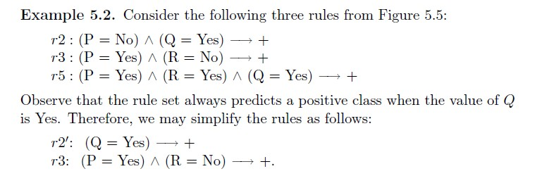

Decision Tree

P

No

Yes

Q

R

No

Yes

No

Yes

-

+

+

Q

No

Yes

-

+

**Rule Set**

r1: (P=No,Q=No) ==> - r2: (P=No,Q=Yes) ==> + r3: (P=Yes,R=No) ==> +

r4: (P=Yes,R=Yes,Q=No) ==> - r5: (P=Yes,R=Yes,Q=Yes) ==> +

Converting a decision tree into classification rules.



* + - Budanmamış bir karar ağacından kuralları çıkarır
    - Her kural için, r: A **** y,
* alternatif bir kural düşünün r′: A′ **** y. Burada A′ başlangıçtaki kuraldaki bağlaçlardan birinin kaldırılmasıyla elde edilir.
* r'nin karamsar hata oranını (*pessimistic error rate*) tüm r'lere karşılaştırın
* Alternatif kurallardan biri daha düşük karamsar hata oranına sahipse budayın
* Genelleme hatasını (*generalization error*) artık iyileştiremeyene kadar tekrarlayın



* + - Kuralları sıralamak yerine, kuralların alt kümelerini sıralayın (class ordering)
* Her alt küme, aynı kural sonucunu (class) içeren bir kurallar koleksiyonudur.
* Her alt kümenin açıklama uzunluğunu hesaplayın( description length)
  + Description length = L(error) + g L(model)
  + g, bir kural kümesindeki gereksiz özniteliklerin varlığını hesaba katan bir parametredir (varsayılan değer = 0,5)



|  |  |  |  |  |  |  |
| --- | --- | --- | --- | --- | --- | --- |
| **Name** | **Give Birth** | **Lay Eggs** | **Can Fly** | **Live in Water** | **Have Legs** | **Class** |
| human | yes | no | no | no | yes | mammals |
| python | no | yes | no | no | no | reptiles |
| salmon | no | yes | no | yes | no | fishes |
| whale | yes | no | no | yes | no | mammals |
| frog | no | yes | no | sometimes | yes | amphibians |
| komodo | no | yes | no | no | yes | reptiles |
| bat | yes | no | yes | no | yes | mammals |
| pigeon | no | yes | yes | no | yes | birds |
| cat | yes | no | no | no | yes | mammals |
| leopard shark | yes | no | no | yes | no | fishes |
| turtle | no | yes | no | sometimes | yes | reptiles |
| penguin | no | yes | no | sometimes | yes | birds |
| porcupine | yes | no | no | no | yes | mammals |
| eel | no | yes | no | yes | no | fishes |
| salamander | no | yes | no | sometimes | yes | amphibians |
| gila monster | no | yes | no | no | yes | reptiles |
| platypus | no | yes | no | no | yes | mammals |
| owl | no | yes | yes | no | yes | birds |
| dolphin | yes | no | no | yes | no | mammals |
| eagle | no | yes | yes | no | yes | birds |

## C4.5rules versus RIPPER



Give Birth?

Yes No

**C4.5rules:**

(Give Birth=No, Can Fly=Yes)  Birds

(Give Birth=No, Live in Water=Yes)  Fishes

(Give Birth=Yes)  Mammals

Mammals

Yes

Live In Water?

No

(Give Birth=No, Can Fly=No, Live in Water=No)  Reptiles ( )  Amphibians

Classification rules extracted from a decision tree for the vertebrate classification problem

Sometimes

Fishes Amphibians

Can Fly?

**RIPPER:**

(Live in Water=Yes)  Fishes

Yes No

Birds Reptiles

(Have Legs=No)  Reptiles

(Give Birth=No, Can Fly=No, Live In Water=No)

→ Reptiles

(Can Fly=Yes, Give Birth=No)  Birds ()  Mammals



**C4.5 and C4.5rules:**

|  |  |  |  |  |  |  |
| --- | --- | --- | --- | --- | --- | --- |
|  |  |  | **PREDICTED CLASS** | | |  |
|  |  | **Amphibians** | **Fishes** | **Reptiles** | **Birds** | **Mammals** |
| **ACTUAL** | **Amphibians** | 2 | 0 | 0 | 0 | 0 |
| **CLASS** | **Fishes** | 0 | 2 | 0 | 0 | 1 |
|  | **Reptiles** | 1 | 0 | 3 | 0 | 0 |
|  | **Birds** | 1 | 0 | 0 | 3 | 0 |
|  | **Mammals** | 0 | 0 | 1 | 0 | 6 |

**RIPPER:**

|  |  |  |  |  |  |  |
| --- | --- | --- | --- | --- | --- | --- |
|  |  |  | **PREDICTED CLASS** | | |  |
|  |  | **Amphibians** | **Fishes** | **Reptiles** | **Birds** | **Mammals** |
| **ACTUAL** | **Amphibians** | 0 | 0 | 0 | 0 | 2 |
| **CLASS** | **Fishes** | 0 | 3 | 0 | 0 | 0 |
|  | **Reptiles** | 0 | 0 | 3 | 0 | 1 |
|  | **Birds** | 0 | 0 | 1 | 2 | 1 |
|  | **Mammals** | 0 | 2 | 1 | 0 | 4 |



* Karar ağaçlarına oldukça benzer özelliklere sahiptir
  + Karar ağaçları kadar ifade gücü yüksek
  + Yorumlaması kolay
  + Yeni örnekleri hızla sınıflandırabilir
  + (fakat) performansı Karar ağaçlarıyla kıyaslanabilir
  + Gereksiz özniteliklerle başa çıkabilir
* Dengesiz sınıfların üstesinden gelmek için daha uygun (imbalanced classes)
* Test setindeki eksik değerler ile başa çıkmak daha zor